Příloha
Příručka pro hodnocení integrovaných projektů CLLD a ITI v IROP

Obsah
1. ÚVOD 4
2. DATABÁZE HODNOTITELŮ 7
2.1 Založení záznamu interního hodnotitele / člena hodnoticí komise v DaHOS 7
2.2 Vytvoření hodnoticí komise (platí pouze pro MAS) 11
2.3 Hodnotitelé/členové hodnoticí komise 14
2.3.1 Požadavky na hodnotitele / hodnoticí komisi 14
3. PŘIŘAZENÍ KOMPETENCÍ K PROJEKTU 18
3.1 Kompetenční útvar 18
3.2 Seznam žádostí o podporu zaregistrovaných pod výzvou MAS / ZS ITI 18
3.2.1 Seznam žádostí MAS 18
3.2.2 Seznam žádostí ZS ITI 19
3.2.3 Tisk seznamu a export dat seznamu 20
3.3 Postup pro přiřazení kompetencí k administraci projektu 20
3.4 Postup pro přiřazení kompetencí pro hodnocení projektu 23
3.4.1 Manuální přidělení hodnotitelů a schvalovatelů k projektům 23
3.4.2 Manuální přiřazení hodnoticí komise (platí pouze pro MAS) 24
4. Lhůty pro hodnocení (platí pouze pro ZS ITI) 25
5. ODEBRÁNÍ NOMINACE HODNOTITELI (NEPLATÍ PRO HODNOTICÍ KOMISI) 25
6. PŘIJMUTÍ KOMPETENCE INTERNÍM HODNOTITELEM (NEPLATÍ PRO HODNOTICÍ KOMISI) 26
6.1 Nepodjatost 27
7. ODEBRÁNÍ HODNOTITELE Z PROJEKTU 29
8. Expertní poradce (platí pouze pro ZS ITI) 30
9. KONTROLA PŘIJATELNOSTI A FORMÁLNÍCH NÁLEŽITOSTÍ 31
9.1 Postup pro hodnocení přijatelnosti a formálních náležitostí interním hodnotitelem v CSSF14+ 32
9.1.1 Postup administrace veřejných zakázek 35
9.1.2 Žádost o podporu splnila kritéria přijatelnosti a formálních náležitostí 37
9.1.3 Žádost o podporu nesplnila nenapravitelné kritérium přijatelnosti 38
9.1.4 Žádost o podporu nesplnila napravitelná kritéria přijatelnosti a/nebo formálních náležitostí 39
9.1.5 Označení příloh hodnocení 40
9.1.6 Schválení hodnocení přijatelnosti a formálních náležitostí schvalovatelem 40
9.2 Postup vrácení žádosti o podporu žadateli do IS KP14+ 42
9.3 Komunikace s žadatelem při výzvě k doplnění při hodnocení přijatelnosti a formálních náležitostí 46
9.4 Postup po doplnění žádosti o podporu žadatelem 48
9.5 Pokyny ke schvalování opravených rozpočtů a úprava vlastního zdroje financování 50
9.6 Porovnání rozpočtu 51
10. Věcné hodnocení 54
10.1 Věcné hodnocení MAS 54
10.1.1 Postup zpracování věcného hodnocení hodnoticí komisí v CSSF14+ 54
10.1.2 Žádost o podporu splnila podmínky věcného hodnocení 58
10.1.3 Žádost o podporu nesplnila podmínky věcného hodnocení 59
10.2 Věcné hodnocení ZS ITI 60
10.2.1 Postup zpracování věcného hodnocení interním hodnotitelem v CSSF14+ 60
10.2.2 Žádost o podporu splnila kritéria věcného hodnocení 62
10.2.3 Žádost o podporu nesplnila kritéria věcného hodnocení 63
10.2.4 Žádost o podporu byla každým řádným hodnotitelem vyhodnocena s jiným výsledkem 64
10.2.5 Ukončení věcného hodnocení 66
11. Výběr projektu MAS (neplatí pro ZS ITI) 66
12. Vydání závazného stanoviska ZS ITI (neplatí pro MAS) 69
13. Žádost o přezkum 72
13.1 Postup v případě podání žádosti o přezkum u projektů MAS (neplatí pro ZS ITI) 72
13.1.1 Písemné podání žádosti o přezkum 72
13.1.2 Elektronické podání žádosti o přezkum 73
13.1.3 Zneplatnění žádosti o přezkum 73
13.1.4 Vytvoření přezkumné komise v CSSF14+ 74
13.1.5 Přiřazení přezkumné komise k projektu v CSSF14+ a vypořádání žádosti o přezkum 76
13.2 Postup v případě podání žádosti o přezkum u projektů ZS ITI (neplatí pro MAS) 78
13.3 Opravné hodnocení 79

ÚVOD
Proces hodnocení žádostí o podporu zahrnuje několik fází, přičemž nemusí vždy zahrnovat všechny fáze: kontrolu přijatelnosti a formálních náležitostí, věcné hodnocení, závěrečné ověření způsobilosti a ex-ante analýzu rizik (s navazující ex-ante kontrolou).
Účelem Příručky pro hodnocení integrovaných projektů CLLD a ITI v IROP (dále Příručky) je seznámit hodnotitele s procesem a způsobem hodnocení integrovaných projektů místní akční skupinou (dále MAS) a zprostředkujícím subjektem ITI (dále ZS ITI), tj. s provedením kontroly přijatelnosti a formálních náležitostí a věcného hodnocení. Zbývající fáze procesu hodnocení žádostí o podporu (závěrečné ověření způsobilosti a ex-ante analýza rizik s případnou ex-ante kontrolou) jsou vykonávány Centrem pro regionální rozvoj České republiky (dále CRR).
MAS při provádění hodnocení a výběru projektů postupuje podle Příručky pro hodnocení projektů CLLD a ITI v IROP, tato příručka je pro MAS závazná.
Pro hodnocení integrovaných projektů jsou pro uživatele MAS a ZS ITI k dispozici následující role (IN – integrované nástroje):
Kód | Název | Požadováno specifické školení | Popis
SPR_VYZ_MAS | Správce výzvy IN | Specifikace výzev IN | Zakládá a administruje výzvu IN, navazuje soubor kritérií pro hodnocení na výzvu IN
SCH_VYZ_IN | Schvalovatel výzvy IN | Specifikace výzev IN | Umožňuje schválení výzvy IN
SPR_DBH_IN | Správce databáze Hodnotitelů IN | Hodnocení integrovaných projektů | Spravuje data hodnotitelů, provádí jejich registraci v modulu DaHOS a vytváří kompetence hodnotitelů k hodnocení žádostí o podporu
SPR_SKR_IN | Správce souboru kritérií hodnocení IN | Hodnocení integrovaných projektů | Vytváří soubor kritérií pro hodnocení
MAN_PRJ_IN | Manažer projektu IN | NE | Umožňuje náhled na integrovaný projekt, v rámci hodnocení může označovat rozpočet jako aktuální, posouvá stav WF žádosti o podporu (po přiřazení do aplikačních kompetencí)
VED_MAN_PRJ_IN | Vedoucí manažer projektu IN | NE | Přiřazuje manažery projektu IN / schvalovatele k jednotlivým žádostem o podporu (přiřazením aplikačních kompetencí)
HODNOT | Interní hodnotitel | NE | Provádí hodnocení žádosti o podporu, může vystupovat též jako opravný hodnotitel nebo arbitr (dle nastavení v DaHOS)
SCHV_HODNOT | Schvalovatel hodnocení | NE | Schvaluje hodnocení žádosti o podporu, administruje žádost o podporu, posouvá stav WF žádosti o podporu (po přiřazení do aplikačních kompetencí)
CTN_HOD_IN | Čtenář hodnocení IN | NE | Umožňuje náhled na posudky integrovaných strategií a projektů včetně ratingu hodnotitele / hodnoticí komise. Role určena pro členy hodnotících/výběrových/přezkumných komisí nebo přizvané osoby

- Role vyžadující pouze Úvodní školení → zaslat prezenční listinu na MMR-ONEUIS a MMR-ORP (Jitka.Dvorakova@mmr.cz; role.in@mmr.cz) a zažádat o roli MMR-ORP na irop.in@mmr.cz
- Role vyžadující Specifické školení → zaslat prezenční listinu na MMR-ONEUIS a MMR-ORP (Jitka.Dvorakova@mmr.cz; role.in@mmr.cz); v kopii na MMR-ONEUIS (Petr.Dusek@mmr.cz) a zažádat o roli MMR-ORP na irop.in@mmr.cz
- MAS/ITI žádá o přidání do pracovní skupiny IROP_hlavni (pro zasílání depeší na hromadnou adresu monitoring_Centrum*skc), – o přidání je nutné zažádat na adrese helpirop_in@mmr.cz
Za každou MAS jsou zvoleni min. 2 uživatelé, v případě ZS ITI minimálně 3 uživatelé, kteří jsou registrováni v CSSF14+ (registrace je možná až po účasti na úvodním školení pro CSSF14+). Zároveň pro hodnocení integrovaných projektů je nutné absolvovat školení pro Hodnocení integrovaných projektů, poté je možné ze strany MMR-ORP přidělit příslušné role. Přístupy pro min. 2 uživatele jsou nastaveny z důvodu neslučitelnosti rolí „Hodnotitel“ a „Schvalovatel hodnocení“.
Role „Interní hodnotitel“ a „Schvalovatel hodnocení“ nevyžadují Specifické školení.
Celkový administrativní proces do vydání Právního aktu s rozdělením na jednotlivé fáze procesu schvalování žádostí o podporu integrovaných projektů MAS / ZS ITI znázorňuje následující schéma:
AR ex-ante s případnou ex-ante kontrolou
provádí CRR pouze u projektů ZS ITI
PROCES SCHVALOVÁNÍ PROJEKTŮ
HODNOCENÍ PROJEKTŮ
VÝBĚR PROJEKTŮ

Kontrola přijatelnosti
provádí MAS / ZS ITI
provádí 1 hodnotitel + 1 schvalovatel

Kontrola formálních náležitostí
provádí MAS / ZS ITI
provádí 1 hodnotitel + 1 schvalovatel

Závěrečné ověření
způsobilosti
provádí CRR

Věcné hodnocení
provádí MAS / ZS ITI
hodnoticí komise / 2 hodnotitelé a 1 schvalovatel
Výběr projektů

: provádí MAS

Výběr projektů
provádí ŘO IROP
Vydání právního aktu
provádí ŘO IROP

DATABÁZE HODNOTITELŮ
Databáze hodnotitelů a ostatních osob (dále DaHOS) představuje evidenci hodnotitelů a ostatních osob podílejících se na procesu hodnocení a výběru projektu. Oprávnění ke správě DaHOS má interní uživatel s rolí Správce databáze hodnotitelů IN s kompetencí na svoji MAS / ZS ITI (dále jen Správce DaHOS IN), který absolvoval specifické školení pro získání této role.
Hodnotitele i členy hodnoticí komise zakládá Správce DaHOS IN vytvořením nového záznamu v DaHOS.
Hodnotitelé mohou mít v rámci hodnocení následující kompetence:
- řádný hodnotitel – zpracovává hodnoticí posudek;
- schvalovatel hodnocení – interní uživatel, který má přidělenou roli schvalovatele projektu a přidělenou přímou kompetenci schvalovatele pro danou část hodnocení;
- arbitr – zpracovává arbitrážní posudek v případě, že mezi řádnými hodnotiteli dojde k rozporu v hodnocení;
- opravný hodnotitel – zpracovává opravný posudek v případě, že přezkumná komise shledá žádost o přezkum hodnocení důvodnou nebo částečně důvodnou;
- náhradník – zpracovává hodnoticí posudek v případě, že posudek nemůže vypracovat řádný hodnotitel. Náhradník se nominuje v DaHOS identickým způsobem jako např. hodnotitel a schvalovatel.
Členům v hodnoticí komisi jsou přiřazeny následující kompetence:
- zapisovatel – zadává hodnotící posudek za hodnoticí komisi;
- signatář – kontroluje a podepisuje hodnotící posudek věcného hodnocení založený zapisovatelem.

Založení záznamu interního hodnotitele / člena hodnoticí komise v DaHOS
Interní uživatel s rolí Správce DaHOS IN vstoupí v CSSF14+ do modulu „DaHOS“, záložka „Databáze hodnotitelů a ostatních osob podílejících se na procesu hodnocení a výběru projektu“. Zde vidí seznam vytvořených záznamů hodnotitelů / členů hodnoticí komise.
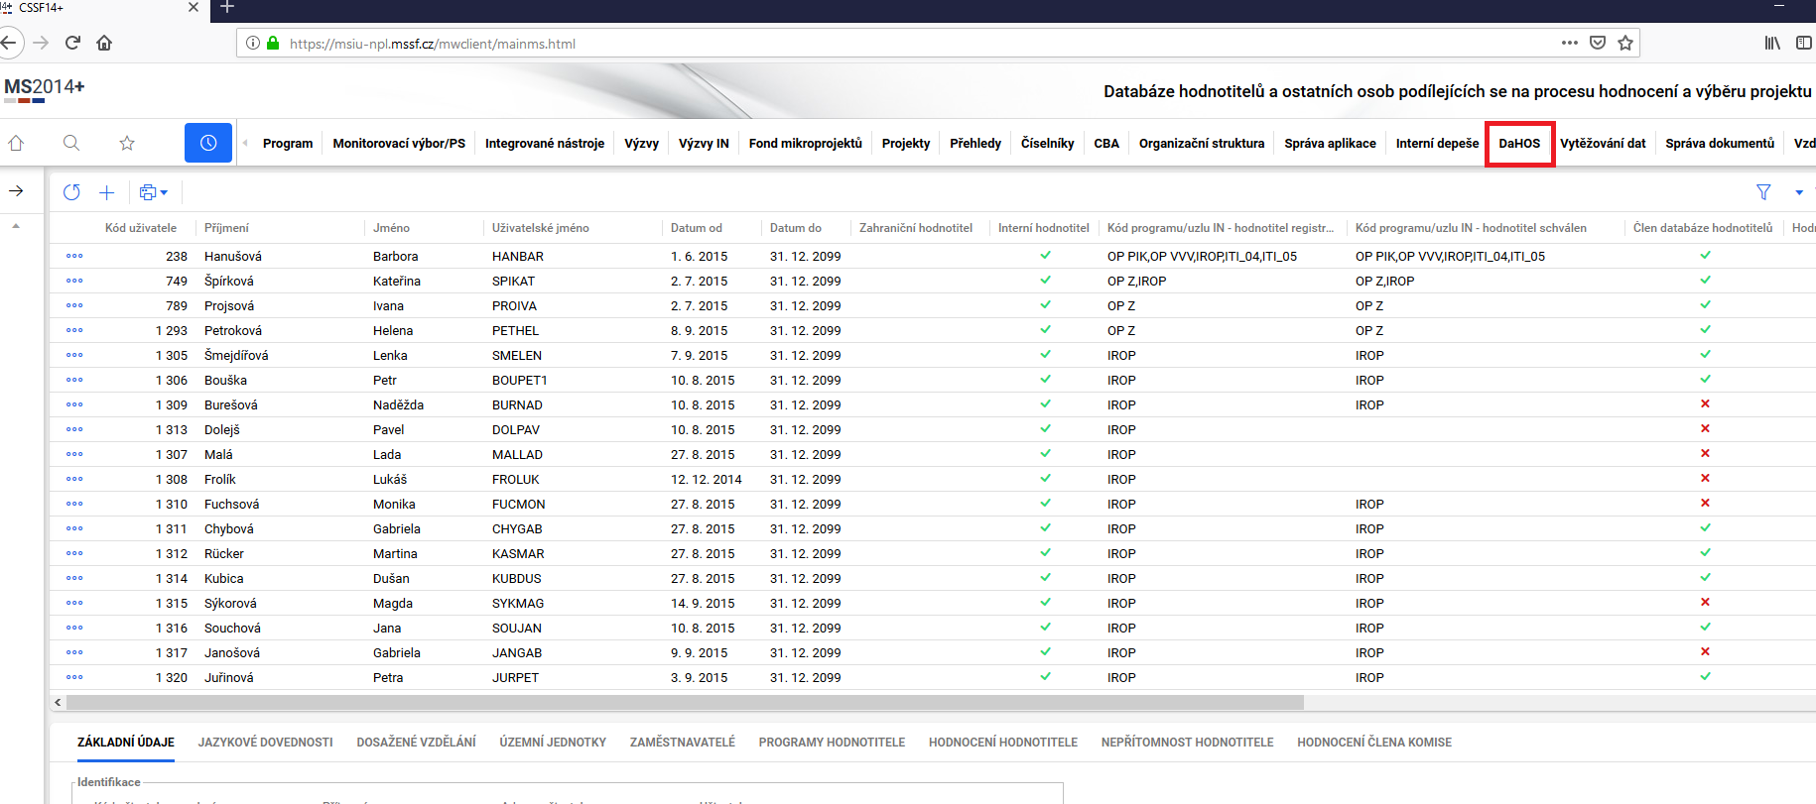
Stisknutím tlačítka „Plus“ vytváří nový záznam hodnotitele / člena hodnoticí komise a doplňuje povinné a nepovinné atributy hodnotitele / člena hodnoticí komise.
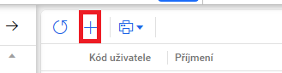

V poli „Uživatel“ má možnost vložit uživatele podle výběru ze seznamu interních uživatelů. Přes tři tečky je možné otevřít filtr. Po provedení výběru (stisknutím tlačítka „Vybrat“) ostatní pole, která se vztahují k identifikaci uživatele, vyplní systém automaticky a nelze je měnit.
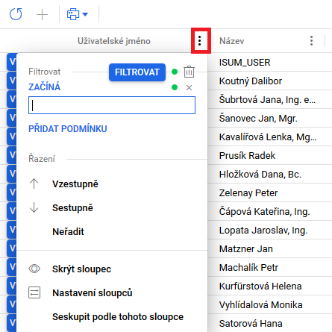
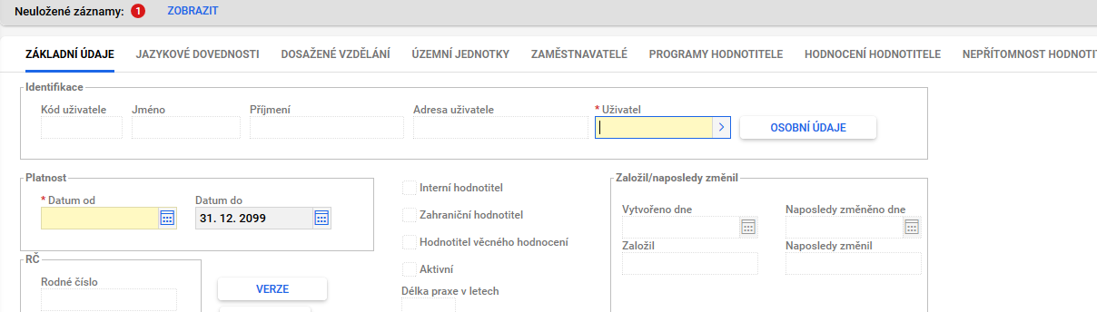

MAS / ZS ITI zvolí v horní liště záložku „Programy hodnotitele“ a stiskne tlačítko „Plus“, vybere svoji MAS / ZS ITI a příznak hodnotitele nastaví na „Schválen“. Pokud nebude hodnotitel/schvalovatel schválen, nebude možné hodnotit žádost o podporu. Nastavuje se kliknutím do pole „Příznak hodnotitele“ a pak zobrazením číselníku stavů v digramu níže. U pole „Vyřazen z databáze“ se automaticky vyplní křížek.
Stavy záznamu vazby interního hodnotitele / člena hodnoticí komise na program znázorňuje následující diagram:
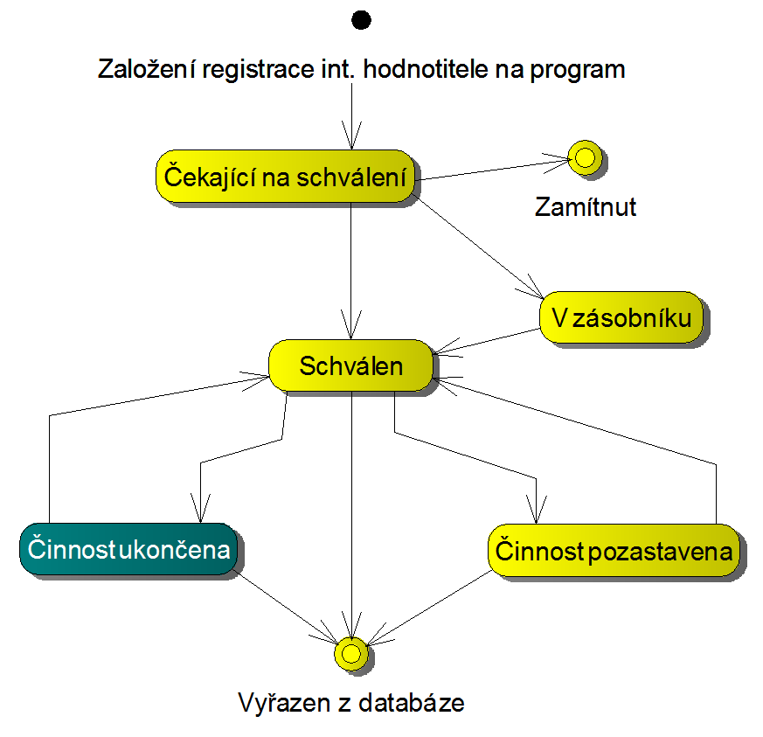

Záznamy v DaHOS nelze mazat. U jednotlivých hodnotitelů / členů hodnoticí komise je možnost nastavit příznak, zda je hodnotitel / člen hodnoticí komise vyřazený, od kterého data a zda má pozastavenou/ukončenou činnost.
Činnost hodnotitele je ukončená v případě ukončení smlouvy s hodnotitelem (odchod z organizace či odchod na mateřskou dovolenou) nebo z důvodu dlouhodobého převedení na jinou činnost než je činnost hodnotitele. Po nastavení stavu "činnost ukončena" dojde k automatickému vyplnění "data do" u všech platných záznamů daného hodnotitele. „Datum do“ odpovídá nastavení stavu "činnost ukončena". V případě návratu hodnotitele k hodnocení je možné nastavit stav „Schválen“.
Činnost hodnotitele / člena hodnoticí komise je pozastavena v případě ukončení smlouvy s hodnotitelem / členem hodnoticí komise a dále také z důvodu nepřítomnosti hodnotitele / člena hodnoticí komise na pracovišti. Činnost hodnotitele / člena hodnoticí komise pozastavuje/ukončuje Správce DaHOS IN nastavením stavu „Činnost pozastavena“ nebo „Činnost ukončena“ v modulu „DaHOS → Programy hodnotitele → Příznak hodnotitele“ a vyplněním období nepřítomnosti na záložce „Nepřítomnost hodnotitele“.
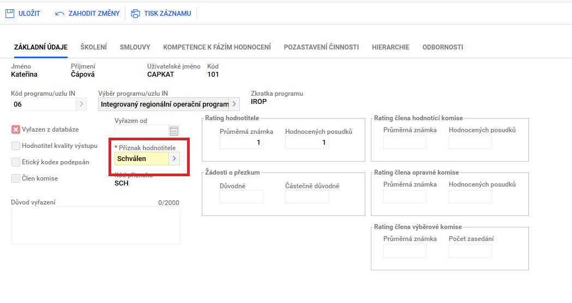
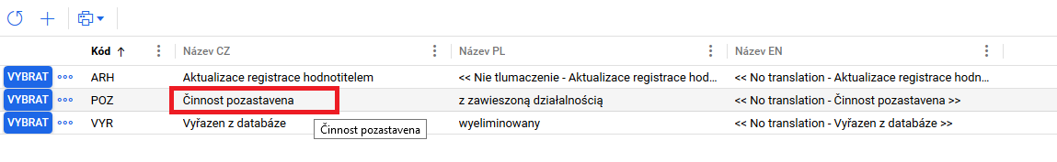
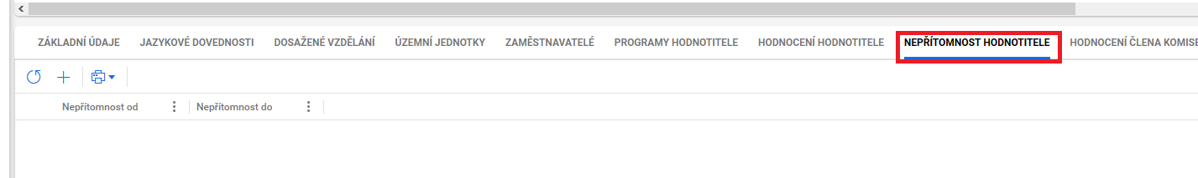
V případě obnovení činnosti hodnotitele / člena hodnoticí komise Správce DaHOS IN vrací příznak zpět na „Schválen“. Informace o období, po které byla činnost hodnotiteli / členovi hodnoticí komise pozastavena, se automaticky vyplní na záložce „Pozastavení činnosti“.
Zamítnutí či vyřazení z databáze hodnotitelů jsou finálním negativním stavem. Pokud je hodnotitel / člen hodnoticí komise vyřazen, nemůže žádosti o podporu v dané MAS / ZS ITI hodnotit a dostává se na tzv. Blacklist – seznam vyřazených hodnotitelů, který je přístupný správcům DaHOS. Nastavení stavu musí být povinně zdůvodněno v poli „Důvod vyřazení“. Důrazně upozorňujeme toto nedělat! Jedná se o nevratný krok.
Na záložce „Kompetence k částem hodnocení“ Správce DaHOS IN nastavuje hodnotiteli kompetence pro hodnocení. Bez vyplnění nebude možné přiřadit hodnotiteli projekt. Checkbox u jednotlivých částí hodnocení zaškrtává na fajfku nebo křížek. V případě, že nechá checkbox prázdný, systém záznam neuloží a zobrazí uživateli chybovou hlášku. Výchozí nastavení pro každého hodnotitele odpovídá fajfce v každém checkboxu. Členové hodnoticí komise záložku „Kompetence k částem hodnocení“ nevyplňují, ti musí být zadány na záložce Komise.
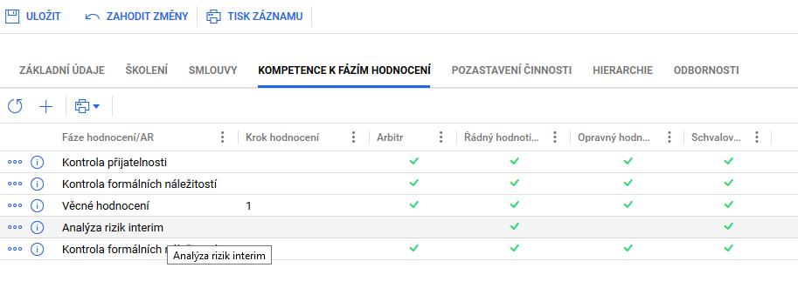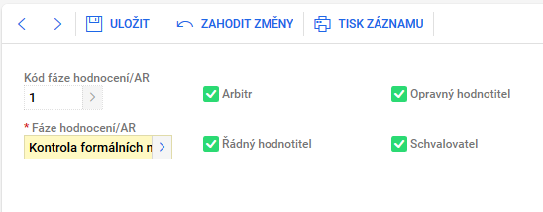

Vytvoření hodnoticí komise (platí pouze pro MAS)
Správce DaHOS IN vstoupí v CSSF14+ do modulu „DaHOS“, záložka „Komise“. Systém zobrazí seznam komisí v číselníku (kód, název, typ komise, platnost od-do). Správce DaHOS IN spustí tlačítkem „Plus“ operaci založení komise nebo otevře k editaci komisi ze seznamu.
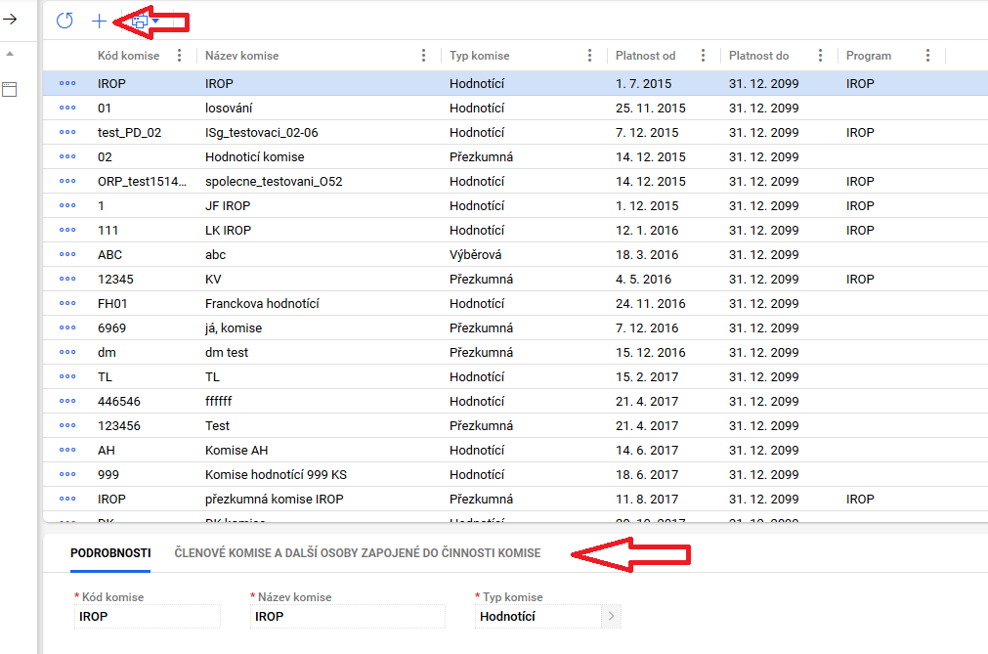

Na záložce „Členové komise a další osoby zapojené do činnosti komise“ postupně Správce DaHOS IN vkládá členy komise nebo zapisovatele a signatáře, kteří výsledek hodnocení do CSSF14+ zadají za hodnoticí komisi. V případě, že některý z členů komise nemá přístup do CSSF14+ (jedná se o externího člena hodnoticí komise), nebude uveden na záložce „Členové komise“, ale pouze v zápise z jednání komise.
Postup při vkládání členů hodnoticí komise:
- Na záložce „Podrobnosti“ Správce DaHOS IN uvede kód komise, název komise, typ komise (vždy hodnoticí), pořadí komise, členy komise. Stanoví platnost od (datum založení komise). Může stanovit platnost doby trvání komise (nepovinně).
- Na záložce „Komise“ stiskne tlačítko „Plus“, vyfiltruje požadovaného zapisovatele a signatáře podle příjmení, stiskne tlačítko „Plus“ nebo „tři tečky a možnost upravit“ a následně vloží data od kdy (povinně), tj. datum vytvoření komise, a do kdy (nepovinně) je v komisi.
- V checkboxu určí symbolem fajfky či křížku roli zapisovatele, který má oprávnění vkládat do systému hodnocení hodnoticí komise.
- V checkoboxu určí symbolem fajfky či křížku roli signatáře, který má oprávnění podepisovat hodnocení hodnoticí komise.
- Funkci nemusí vyplňovat, jedná se o nepovinné pole.

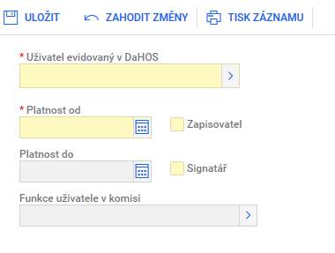
- Údaje uloží prostřednictvím pole „Uložit“ (obrázek diskety). Další členové se zadávají stejným postupem přes tlačítko „Plus“ (v dolním okně) a pole „Uložit“ (v okně s názvem „Detail uživatele v komisi“).
- Uloží záznam komise a opustí formulář.

Změna člena hodnoticí komise v CSSF14+
Pokud dojde ke změně zapisovatele/signatáře hodnoticí komise v CSSF14+, je potřeba nejprve ukončit platnost záznamu původního zapisovatele/signatáře hodnoticí komise. V modulu „DaHOS → Komise → v Seznamu založených komisí“ je nutné vybrat konkrétní záznam a na záložce „Členové komise a další osoby zapojené do činnosti komise“ vybrat uživatele, kterému bude ukončena platnost. Dvojklikem se záznam otevře a vyplnit políčko „Platnost do“. Zde se vyplní datum, ke kterému bude platnost člena ukončena → provedené změny je vždy nutné uložit.
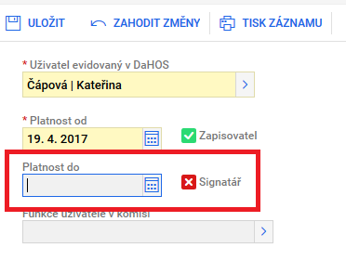
Poté je potřeba přidat nového zapisovatele/signatáře, a to stejným postupem jako při zakládání komise, postup viz předchozí kapitola. U nového zapisovatele/signatáře hodnoticí komise se vyplní do pole „Platnost od“ datum, od kterého je tato osoba zapisovatelem/signatářem hodnoticí komise.

Hodnotitelé/členové hodnoticí komise
Do kontroly formálních náležitostí a přijatelnosti a procesu věcného hodnocení na ZS ITI je zapojen interní hodnotitel a schvalovatel hodnocení. V případě věcného hodnocení může být využit též arbitr.
Do kontroly formálních náležitostí a přijatelnosti na MAS je zapojen interní hodnotitel a schvalovatel hodnocení. V případě věcného hodnocení na MAS je využita hodnoticí komise (dále jen komise).
Interní hodnotitel (řádný hodnotitel, náhradník), provádí hodnocení nezávisle, nestranně a nepodjatě. Interní hodnotitel své hodnocení zaznamenává v CSSF14+.
Schvalovatel hodnocení je při kontrole formálních náležitostí a přijatelnosti zároveň druhým hodnotitelem, tzn. že schvalovatel provádí schválení hodnocení a zároveň musí ověřit správnost hodnocení prvního hodnotitele (tj. provádí rovněž hodnocení). Schvalovatel v žádné fázi hodnocení nevytváří v CSSF14+ vlastní hodnotící posudek.
U projektů MAS provádí věcné hodnocení komise. Komise provádí věcné hodnocení nezávisle a nestranně. Zapisovatel komise zaznamenává výsledek hodnocení vyplněním hodnotícího formuláře v CSSF14+. Signatář kontroluje a podepisuje vyplněný hodnotící formulář zapisovatelem.
U projektů ZS ITI provádí věcné hodnocení 2 hodnotitelé a jeden schvalovatel. Hodnotitelé provádí hodnocení nezávisle na sobě s cílem zajistit maximálně transparentní a objektivní hodnocení žádosti. Vypracované hodnotící formuláře hodnotitelů, popř. arbitra, po formální stránce (zda obsahují všechny povinné náležitosti posudku) schvaluje schvalovatel hodnocení. Schvalovatel nemá možnost do systému vložit vlastní dílčí hodnocení ani možnost upravovat nebo mazat hodnocení ostatních hodnotitelů. Schvalovatel povinně vyplňuje rating hodnotitele.
Arbitr se využívá v rámci věcného hodnocení na ZS ITI v případech, kdy jeden hodnotitel hodnotil s výsledkem „nevyhověl“ a jeden hodnotitel s výsledkem „vyhověl“. Arbitr provádí hodnocení nezávisle, nestranně a nepodjatě. Své hodnocení zaznamenává v CSSF14+.

Požadavky na hodnotitele / hodnoticí komisi
Hodnotitel je povinen podepsat Etický kodex. Etický kodex je uložený v osobním spisu zaměstnance MAS a dále jsou podepsané etické kodexy uloženy u příloh výzvy, na jejímž hodnocení se daní hodnotitelé podíleli.
V případě ZS ITI je etický kodex uložen pouze v osobním spisu zaměstnance.
Podepsané etické kodexy členy hodnoticí komise MAS se ukládají společně se zápisem ke každému provedenému hodnocení komise do příloh dané výzvy.
Hodnotitel musí být zaregistrován v aplikaci CSSF14+ jako interní uživatel a musí mít přiřazenou roli Interní uživatel, Interní hodnotitel, Schvalovatel hodnocení a Manažer projektu IN. Podrobnosti o založení interního uživatele uvádíme v kapitole 2.1 této Příručky.
Zapisovatel a signatář Komise musí být zaregistrován v aplikaci CSSF14+ jako interní uživatel a musí mít přiřazenou roli Interní uživatel a Interní hodnotitel.

Evidence školení v CSSF14+
MAS
Proškolení hodnotitelů MAS v rámci kontroly formálních náležitostí a přijatelnosti a věcného hodnocení zajišťuje MAS. Výstupem ze školení je prezenční listina / zápis, případně další dokumentace, která bude uložena do příloh dané výzvy. Proškoleni jsou všichni členové výběrového orgánu, a to i v případě, že MAS používá pro hodnocení hodnotící komisi.
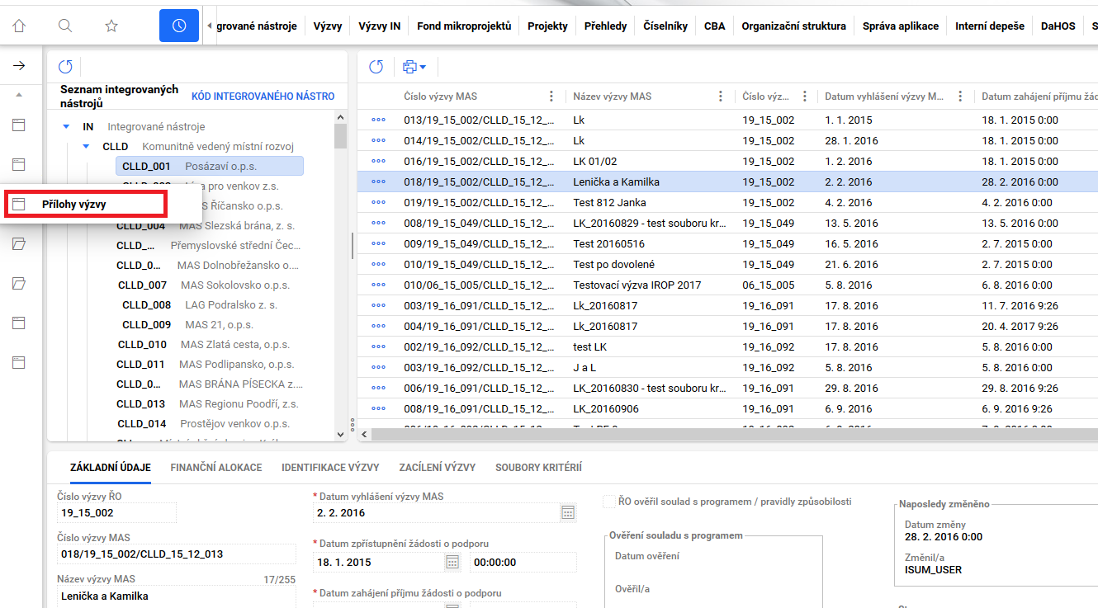

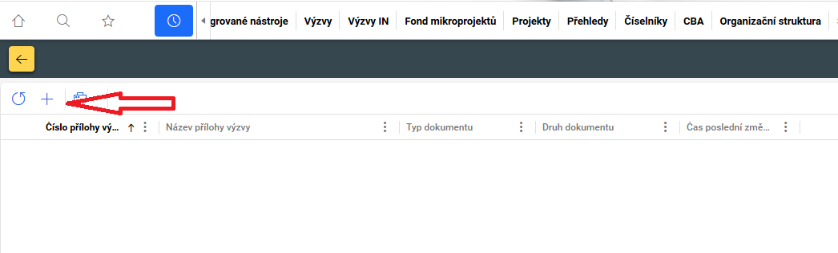
ZS ITI
Proškolení hodnotitelů ZS ITI zajišťuje ZS ITI, účast zástupce ŘO na těchto školeních není povinná, výstupem ze školení je zápis.

Nastavení notifikací
Každý hodnotitel, schvalovatel, zapisovatel, signatář hodnoticí komise a manažer projektu IN si po registraci v CSSF14+ nastaví notifikaci příchozích depeší na svou pracovní emailovou adresu.
Nastavení notifikace uživatel provede přes modul „Interní depeše → Nastavení → Notifikační pravidla“. Přes tlačítko „Plus“ vybere komunikační kanál pro notifikaci a vloží pracovní e-mail. Uživatel má možnost zadat upřesňující podmínky obsahu zaslané notifikace. Pro funkčnost notifikačního pravidla je nutné zaškrtnout checkbox „Platnost“ fajfkou.
V případě nastavení notifikací je uživatel CSSF14+ informován o nově příchozí depeši i formou e-mailové/sms zprávy.
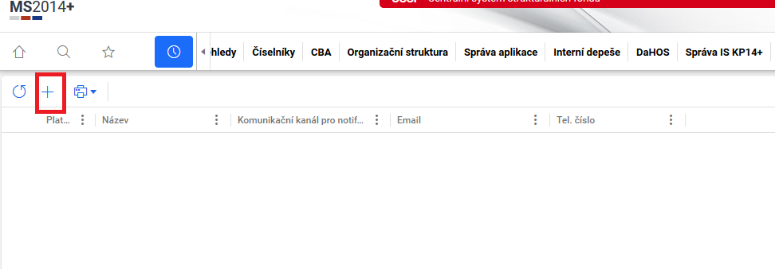
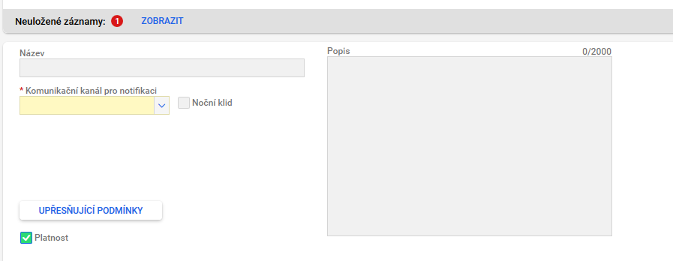

Nastavení delegování zástupce k depeším
- V modulu „Interní depeše – Nastavení“ vyberte Nepřítomnost pravidla:
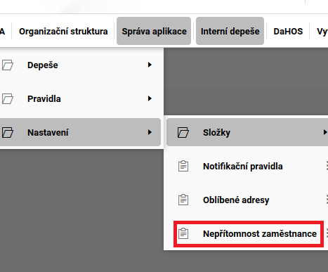
- Přes tlačítko „Plus“ založte své vlastní pravidlo, vyberte od-do a případně i důvod nepřítomnosti (není povinné)
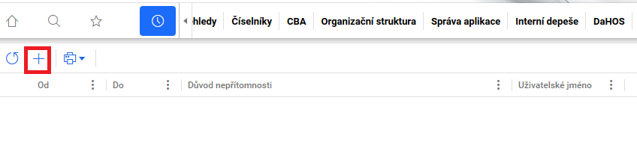
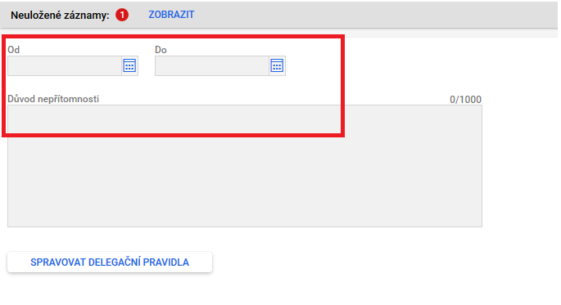
- Poté klikněte na „Spravovat delegační pravidla“, v novém okně vyberte „Plus“ a v poli „Adresa“ vyberte konkrétního uživatele, poté u pravidla zaškrtněte „platnost“. Pod tlačítkem „Podmínky“ lze ještě vyspecifikovat na jakou výzvu, či na jaký projekt se má zadaná delegace zobrazovat.
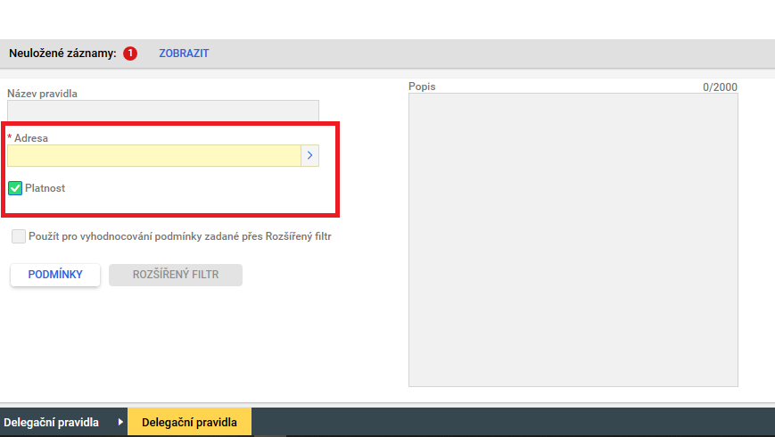
- Po stisku tlačítka „Odeslat“ v okně depeše se odesílateli objeví okno se jménem zástupce adresáta, komu zasílá odesílatel depeši. Na záložce „Adresáti“ v detailu depeše lze zástupce dohledat.
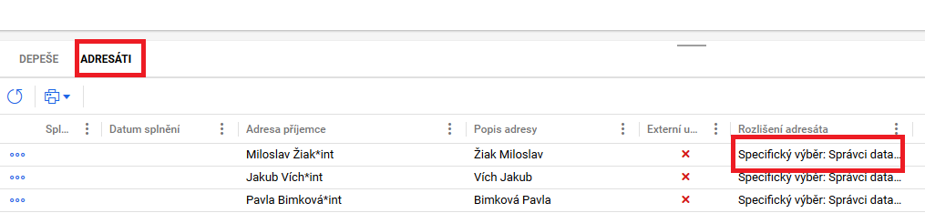

PŘIŘAZENÍ KOMPETENCÍ K PROJEKTU
V rámci přiřazení kompetencí k projektu rozlišujeme kompetence k administraci projektu, které jsou přiřazovány prostřednictvím aplikační kompetence, a kompetence pro hodnocení, které jsou zajišťovány prostřednictvím DaHOS. Bez přiřazení aplikačních kompetence, nelze přepínat stavy integrovaných projektů.
V rámci přiřazování kompetencí k danému projektu je nutné dodržet slučitelnost rolí v CSSF14+. Přehled slučitelnosti rolí na jednom projektu je uveden v následující tabulce.
Výchozí pozice | Slučitelné role | Neslučitelné role
Řádný hodnotitel
 | Manažer projektu IN, vedoucí manažer projektu IN | Schvalovatel
Schvalovatel |  | Řádný hodnotitel
 | Manažer projektu IN, vedoucí manažer projektu IN

Kompetenční útvar
Kompetenční útvar bude nastaven na Integrovaný regionální operační program jak na výzvě ŘO IROP, tak na výzvě MAS / ZS ITI. Pokud je na žádostech o podporu nastaven jiný než kompetenční útvar „IROP“, je nutné nejpozději při předání žádostí o podporu na CRR změnit kompetenční útvar zpět na „IROP“.
Po ukončení procesu hodnocení MAS / ZS ITI pošle interní depeši na CRR na hromadnou adresu monitoring_Centrum*skc. MAS / ZS ITI zůstane náhled na projekt.

Seznam žádostí o podporu zaregistrovaných pod výzvou MAS / ZS ITI

Seznam žádostí MAS
Uživatel MAS po uplynutí data ukončení příjmu žádostí o podporu na dané výzvě MAS přejde do modulu „Výzvy IN → Projekty pod MAS → Detail projektu MAS“ → zobrazí se okno se seznamem projektů pod MAS, do filtru u sloupce „Číslo výzvy MAS“ uživatel zadá číslo výzvy a stiskne klávesu Enter (žádosti lze hledat i přes sloupec „Název výzvy MAS“) → zobrazí se seznam zaregistrovaných žádostí o podporu pod danou výzvou MAS.
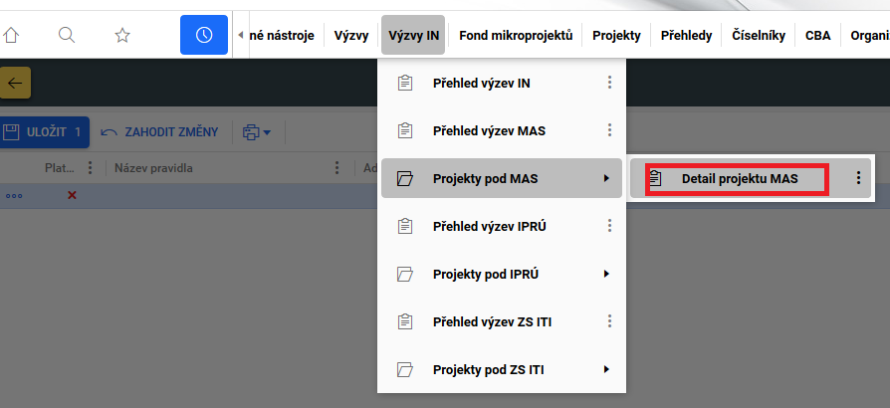
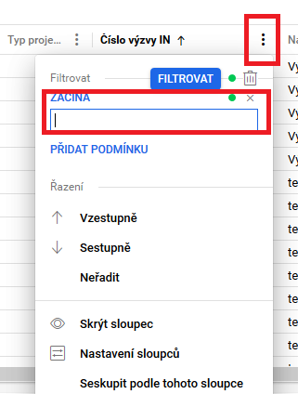
Stiskněte tři tečky pod sebou a do pole filtr doporučujeme napsat před číselný příp. textový řetězec hvězdičku [*]. Přes pole přidat podmínku doporučujeme upravit filtr na „Obsahuje“

Seznam žádostí ZS ITI
U kolových výzev sleduje ZS ITI žádosti po ukončení příjmu žádostí o podporu, u průběžných výzev sleduje ZS ITI stav projektů průběžně.
Uživatel ZS ITI přejde do modulu „Výzvy ITI → Projekty pod ZS ITI → Detail projektu ZS ITI“ → zobrazí se okno se seznamem projektů pod ZS ITI, do filtru u sloupce „Číslo výzvy IN“ uživatel zadá číslo výzvy, stiskne klávesu Enter (žádosti lze hledat i přes sloupec „Název výzvy IN“) → zobrazí se seznam zaregistrovaných žádostí o podporu pod danou výzvou ZS ITI.

Tisk seznamu a export dat seznamu
Uživatel MAS / ZS ITI má možnost každý seznam vytisknout v nástrojové liště volbou „Sestavy“ .
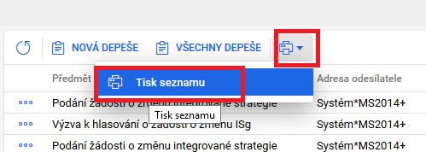

Kromě tisku seznamu systém umožňuje také každý seznam přímo exportovat do MS Excel nebo do formátu CSV v nástrojové liště přes volbu export a následný výběr „Export CSV“ nebo „Export Excel 2007“.
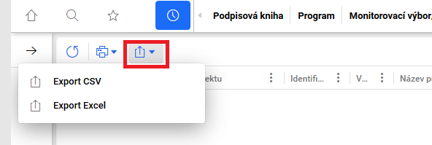
Upozornění: Tisk záznamu přes a export je umožněn na některých formulářích pouze s rolí exportér osobních údajů.

Postup pro přiřazení kompetencí k administraci projektu
Přiřazení kompetencí k administraci projektu provádí interní uživatel s rolí vedoucí manažer projektu IN.
V případě kolových výzev se aplikační kompetence přiřazují po ukončení příjmu žádostí do výzvy. U průběžných výzev se aplikační kompetence přiřazují průběžně.
Vedoucí manažer projektu IN vstoupí do modulu „Výzvy IN → Projekty pod MAS / ZS ITI → Detail projektu MAS / ZS ITI“ → zobrazí se okno se seznamem projektů pod MAS / ZS ITI, vedoucí manažer projektu IN vyhledá konkrétní projekt, u kterého je nutné přiřadit aplikační kompetence.
Vedoucí manažer projektu IN přiřazení provede v modulu „Projekty → Detail projektu na záložce Administrace projektu → Aplikační kompetence“.
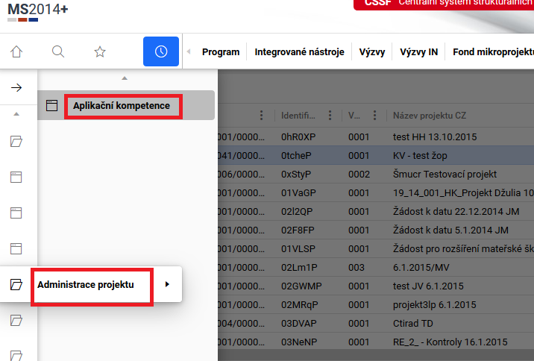
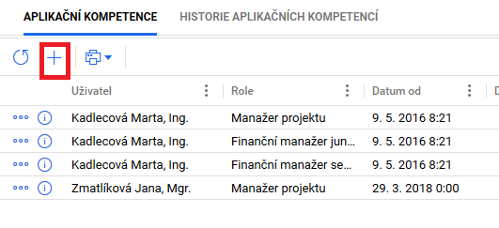
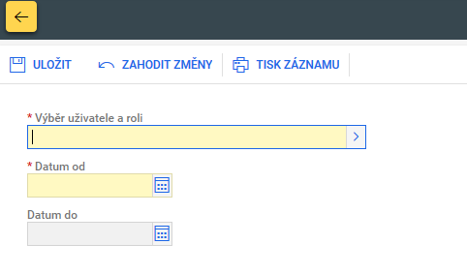
Vedoucí manažer projektu IN přes tlačítko „Plus“ přiřadí schvalovatele hodnocení a manažera projektu IN, který bude zajišťovat komunikaci s žadatelem při administraci projektu. Pro možnost přiřazení schvalovatele hodnocení do aplikačních kompetencí je nutné vytvořit kompetenci schvalovateli hodnocení nejdříve v DaHOS, až poté se schvalovatel nabízí v aplikačních kompetencích projektu. Výběr schvalovatele hodnocení / manažera projektu IN provede přes číselník a nastaví datum získání kompetence k projektu (datum od). Kompetence umožňuje schvalovateli hodnocení / manažerovi projektu IN editaci projektu, tj. nastavování stavů na projektu. Bez přiřazení do aplikačních kompetencí nemůže daný pracovník měnit stavy projektu.
Kompetence může být schvalovateli hodnocení / manažerovi projektu IN kdykoli odebrána. Odebrání schvalovatele hodnocení / manažera projektu IN se provede zadáním data v poli „Datum do“ vedoucím manažerem projektu IN. Po tomto datu ztrácí pracovník možnost editace projektu.
MAS / ZS ITI po zahájení procesu hodnocení přiřadí ke každému projektu schvalovatele hodnocení a minimálně jednoho manažera projektu IN. Bez přiřazení manažera projektu IN / schvalovatele hodnocení nebude MAS / ZS ITI informována o podání žádosti o přezkum.
Jméno manažera/manažerů projektu IN je také uvedeno v předávací depeši zasílané při předání projektu na CRR. Manažerovi projektu IN, který je v aplikačních kompetencích, je poté zasílána automatická depeše s informací o podání žádosti o změnu (ŽoZ).
Změna manažera projektu IN v aplikačních kompetencích projektu u projektů ve stavu vyšším než PP23a/PP23b (projekty předané na CRR)
MAS / ZS ITI má v aplikačních kompetencích minimálně jednoho manažera projektu IN i po předání projektů na CRR z důvodu vyjadřování se k ŽoZ.
MAS / ZS ITI mohou administrovat projekty pouze do stavu PP23a/PP23b, z tohoto důvodu nemůžou po předání projektů na CRR v případě potřeby změnit manažera projektu IN v aplikačních kompetencích projektu.
V případě nutnosti změny manažera projektu IN v aplikačních kompetencích MAS / ZS ITI požádá o změnu na: helpirop_in@mmr.cz.
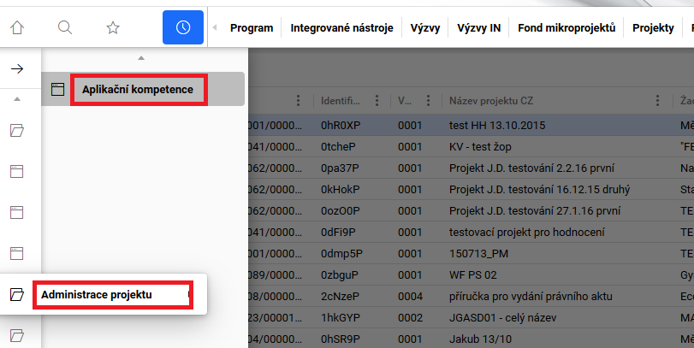
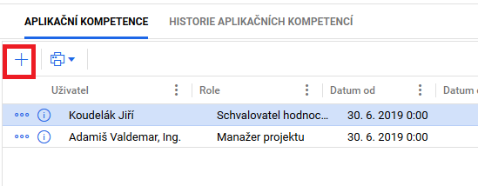

Postup pro přiřazení kompetencí pro hodnocení projektu
Přiřazení kompetencí k hodnocení projektu bude v DaHOS provedeno manuálním přidělením hodnotitelů a schvalovatelů a hodnoticích komisí.
Přiřazení kompetencí k hodnocení žádosti o podporu provádí Správce DaHOS IN v modulu „DaHOS“, a to ve lhůtě stanovené v interních postupech MAS / ZS ITI.
Hodnotitel se k nominaci k hodnocení vyjádří po zaslání nominace (kapitola Přijmutí kompetence interním hodnotitelem). Členové hodnoticí komise se k nominaci nevyjadřují. Doba pro hodnocení hodnotitelem a schválení hodnocení u MAS je stanovená v interních postupech MAS. ZS ITI se při hodnocení řídí lhůtami uvedenými v kapitole 4. Lhůty pro hodnocení.

Manuální přidělení hodnotitelů a schvalovatelů k projektům
Manuální přidělení hodnotitelů probíhá v modulu „DaHOS“ na záložce „Kompetence hodnotitelů k projektům/IS“, kde uživatel s rolí Správce DaHOS IN ručně přiřadí kompetence hodnotitelů ke každému projektu a ke každému kroku hodnocení.
Systém automaticky zasílá formou interní depeše danému hodnotiteli informaci o přidělení nominace a žádost o její přijetí.
Postup přiřazení hodnotitele
- Správce databáze hodnotitelů IN
- vybere jméno, příjmení nebo uživatelské jméno hodnotitele,
- určí kompetenci interního hodnotitele (řádný hodnotitel, schvalovatel, opravný hodnotitel, náhradník),
- vybere registrační číslo projektu,
- v poli „Platnost od“ nastaví datum, od kterého má hodnotitel právo náhledu na daný projekt,
- určí část hodnocení, na kterou je hodnotitel přiřazen (kontrola formálních náležitostí a přijatelnosti, věcné hodnocení),
- vybere příslušné kolo hodnocení z číselníku (hodnocení žádosti o podporu u jednokolových výzev),
- určí lhůtu pro vyjádření hodnotitele
- u interních hodnotitelů nastaví lhůtu stanovenou v interních postupech MAS, tedy počet dnů od přiřazení nominace,
- doporučená lhůta pro ZS ITI je 3 pd,
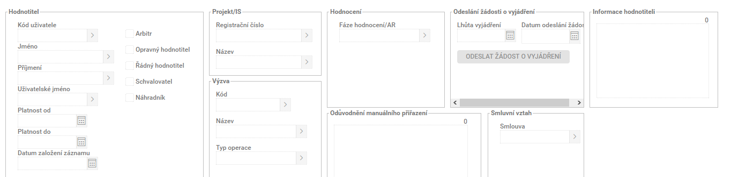
- po vyplnění všech polí odešle Správce DaHOS IN žádost o vyjádření hodnotiteli stisknutím tlačítka „Odeslat žádost o vyjádření“ (přijetí nominace). Hodnotiteli je automaticky zaslána interní depeše se žádostí o vyjádření se k nominaci.
- v případě nutnosti ukončení platnosti nominovaného hodnotitele např. z důvodu dlouhodobé nemoci nebo odchodu, je třeba vyplnit pole „Platnost do“, blíže viz kapitola Přijmutí kompetence interním hodnotitelem.

Manuální přiřazení hodnoticí komise (platí pouze pro MAS)
Správce DaHOS IN přiřadí v modulu „DaHOS“, v části „Kompetence komisí k projektům/IS“ jednotlivé projekty k hodnoticím komisím. Obrazovka je rozdělena na dvě části, v horní části jsou uvedené veškeré projekty, které mají přidělenou některou komisi. V dolní části jsou uvedeny informace o vybrané komisi.
Postup pro přidělení projektu hodnoticí komisi
Stisknutím tlačítka „Plus“, „Upravit“ se založí nový záznam nebo se otevře k editaci existující záznam.
Pole, která je nutné vyplnit:
- Komise - dohledání založené hodnoticí komise např. podle kódu komise nebo podle „Názvu komise“ – např. *Hodnoticí komise IROP_MAS_a název MAS
- Platnost od – datum přiřazení komise k projektu (aktuální datum)
- Platnost do – nepovinný údaj, zadává se v případě, že je potřeba ukončit platnost původní komise
- Registrační číslo – dohledání podle registračního čísla projektu
- Část hodnocení
- Údaje uloží Správce DaHOS IN prostřednictvím ikony v horní části obrazovky s popisem „Uložit“.
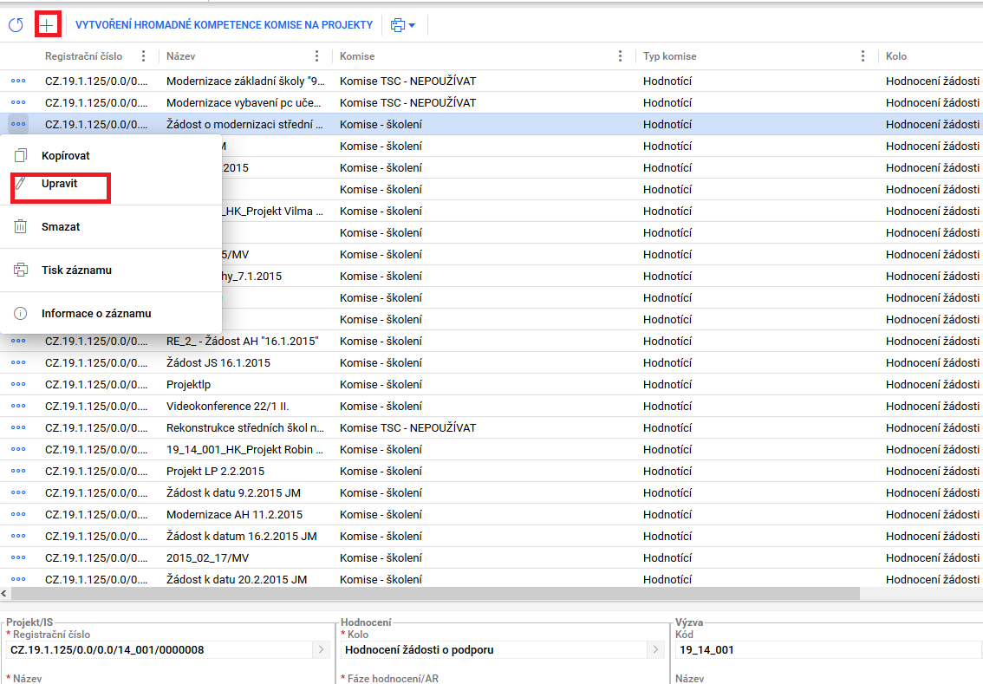

Lhůty pro hodnocení (platí pouze pro ZS ITI)
Lhůty pro hodnocení určuje ŘO, přičemž závaznými lhůtami byly stanoveny celkové lhůty pro jednotlivé fáze hodnocení.

Pro dílčí úkony v rámci dané fáze hodnocení jsou uvedeny lhůty doporučující. Pro proces hodnocení jsou lhůty stanoveny následovně:

Fáze hodnocení |  | Úkon | Průběžná výzva |  | Kolová výzva |  | Kolová výzva v případě překročení alokace podanými žádostmi
Hodnocení formálních náležitostí a přijatelnosti |  | nominace hodnotitele | 2 | 35 | 7 | 40 | 7+20* | 40 + 20 za každý násobek alokace *
 |  | přijetí nominace | 3 |  | 3 |  | 3
 |  | hodnocení hodnotitelem | 15 |  | 15 |  | 15
 |  | schválení schvalovatelem a nastavení stavu | 15 |  | 15 |  | 15
Věcné hodnocení |  | nominace hodnotitele | 2 | 20 | 2 | 20 | 2 | 20
 |  | přijetí nominace | 3 |  | 3 |  | 3
 |  | hodnocení hodnotitelem | 10 |  | 10 |  | 10
 |  | schválení schvalovatelem a nastavení stavu | 5 |  | 5 |  | 5
 | závazná lhůta
 | doporučená lhůta
 | * suma částky ESIF podaných žádostí <=1,0 násobek alokace v době zahájení hodnocení = 7 pd, suma částky ESIF podaných žádostí 1,0 - 1,99 násobek alokace v době zahájení hodnocení = 27 pd; suma částky ESIF podaných žádostí 2,0 - 2,99 násobek alokace v době zahájení hodnocení = 47 pd atd.

ODEBRÁNÍ NOMINACE HODNOTITELI (NEPLATÍ PRO HODNOTICÍ KOMISI)
Ukončení platnosti kompetence hodnotitele na hodnocení projektu může provést uživatel s aktivní rolí Správce DaHOS IN vložením údaje „Platnost do“ do záznamu nominace. Nominace musí být odebrána do přiřazení nového hodnotitele. Ukončení platnosti nominace se provádí z úrovně, ze které byla nominace přiřazena.

Správce DaHOS IN přes modul „DaHOS“ vstoupí do rozhraní „Kompetence hodnotitelů na projekty“, označí záznam nominace nebo záznam nominace, ke kterému dosud neexistuje posudek (sloupec „Status posudku“ je „Nezaložen“). Zda a jak se hodnotitel k nominaci vyjádřil, je nerelevantní. Správce DaHOS IN na vybraném záznamu nominace vloží nebo změní údaj „Platnost do“.

Systém automaticky hodnotiteli zašle interní depeši o ukončení platnosti nominace k dané části hodnocení.
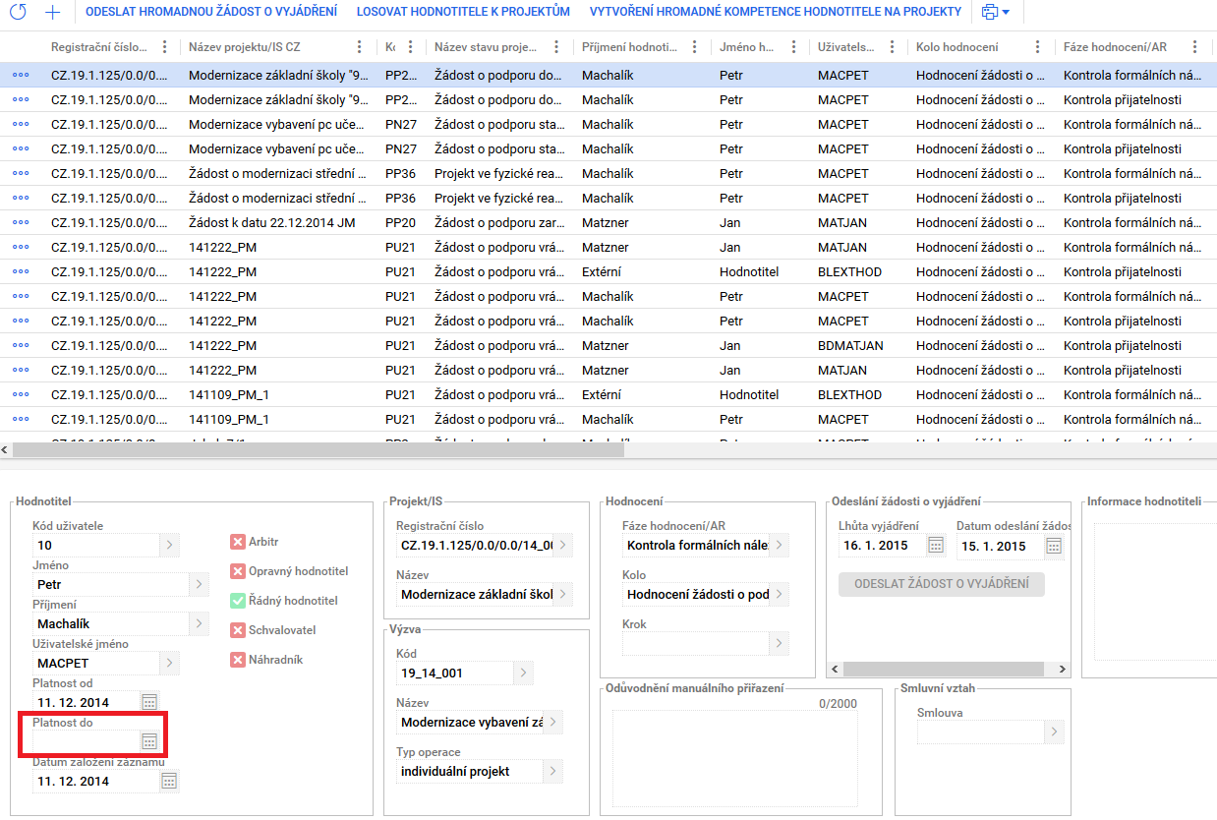

PŘIJMUTÍ KOMPETENCE INTERNÍM HODNOTITELEM (NEPLATÍ PRO HODNOTICÍ KOMISI)
Hodnotitel/schvalovatel se vždy vyjadřuje k nominaci na základě obdržené interní depeše, která se zobrazí na nástěnce přihlášeného uživatele. Internímu hodnotiteli je zároveň odeslán e-mail do pracovní e-mailové schránky podle nastavení notifikace (Nastavení notifikací).
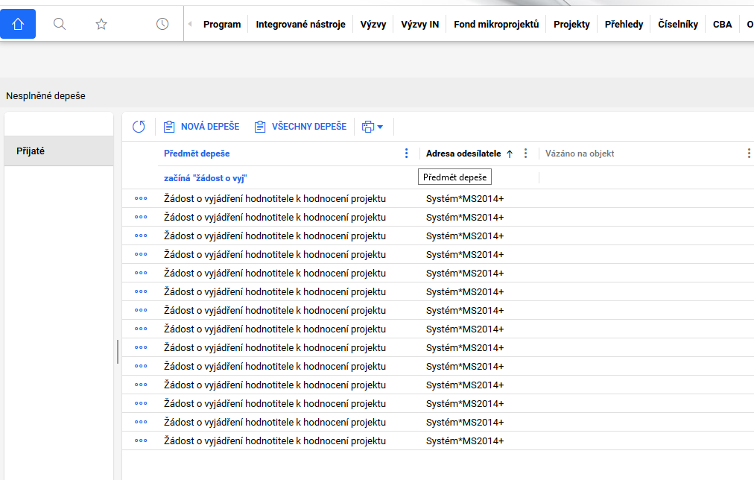
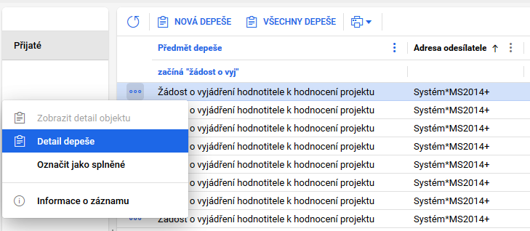
Kliknutím na depeši přes tlačítko detail depeše si hodnotitel zobrazí celou zprávu.
Hodnotitel se vyjadřuje k nominaci přes modul „DaHOS → Přijetí projektu hodnotitelem“, kde si vyfiltruje projekt, na který obdržel nominaci pro hodnocení. Přes tlačítko „Otevřít detail projektu“ se hodnotitel seznámí s přiřazeným projektem, a pokud splňuje podmínku nepodjatosti, potvrdí ji.
Schvalovatel hodnocení po obdržení kompetence sdělí informaci o zahájení procesu hodnocení projektu. Interní depeše je zaslána hlavní kontaktní osobě žadatele, signatáři projektu, popř. zmocněnci v případě předložení plné moci / pověření (není-li zároveň signatářem projektu nebo hlavní kontaktní osobou). Přehled osob je možné zobrazit v modulu „Projekty → Detail projektu“ na záložce „Správci projektu“. Interní depeši může zaslat i manažer projektu IN.
Vzor depeše:
Dobrý den,

dovoluji si Vás informovat, že byl zahájen proces hodnocení Vaší žádosti o podporu. V následujících dnech je možné očekávat případnou žádost o doplnění žádosti o podporu.

S pozdravem
<oficiální podpis bez loga a sloganu>

Nepodjatost
Je na zodpovědnosti hodnotitele, aby uvážil, zda jeho současná či minulá spolupráce s žadatelem nezakládá střet zájmů ve smyslu potvrzeného prohlášení o nepodjatosti či nikoli, tj. zda jeho nezávislost je nezpochybnitelná.
Přijetím nepodjatosti hodnotitel potvrzuje, že se seznámil s tímto textem:
„Potvrzuji, že projekt budu hodnotit objektivně a nestranně, s využitím všech svých znalostí. Prohlašuji, že nejsem závislý(á) na žadateli, nejsem jeho partnerem, nejsem s ním ve smluvním vztahu a neexistují žádné rodinné důvody, citové vazby, důvody politické nebo národní spřízněnosti, důvody hospodářského zájmu nebo důvody jiného společného zájmu, které by ohrožovaly nestranné a objektivní hodnocení.
Na vypracování tohoto projektu, projektového záměru nebo žádosti o podporu jsem se nepodílel(a), a v případě, že projekt bude podpořen, nebudu se podílet na jeho realizaci a na realizaci nemám osobní zájem. Zavazuji se zachovávat mlčenlivost o všech údajích a skutečnostech, které jsem se při hodnocení dozvěděl(a).
Pokud v průběhu mého působení při hodnocení vznikne důvod k podjatosti ve vztahu k žádosti o podporu nebo některému ze subjektů zapojených do realizace projektu, neprodleně tuto skutečnost oznámím svému nadřízenému pracovníkovi.“
Hodnotitel přijetím nominace potvrzuje svoji nepodjatost.
Pokud v průběhu hodnocení vznikne riziko podjatosti hodnotitele ve vztahu k žádosti o podporu nebo některému ze subjektů, zapojených do realizace projektu, neprodleně tuto skutečnost písemně oznámí svému nadřízenému pracovníkovi.
Potvrzením nepodjatosti hodnotitel přijme nominaci na hodnocení. Odmítnutí nominace je nutné zdůvodnit v části „Vyjádření“. V případě odmítnutí nominace nesmí být zaškrtnuto pole „Nominace přijata“.
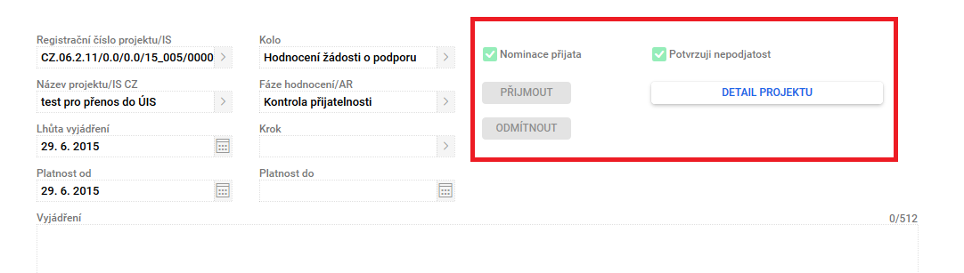
Vyjádření hodnotitele je zobrazeno v modulu „DaHOS → Kompetence hodnotitelů k projektům“.
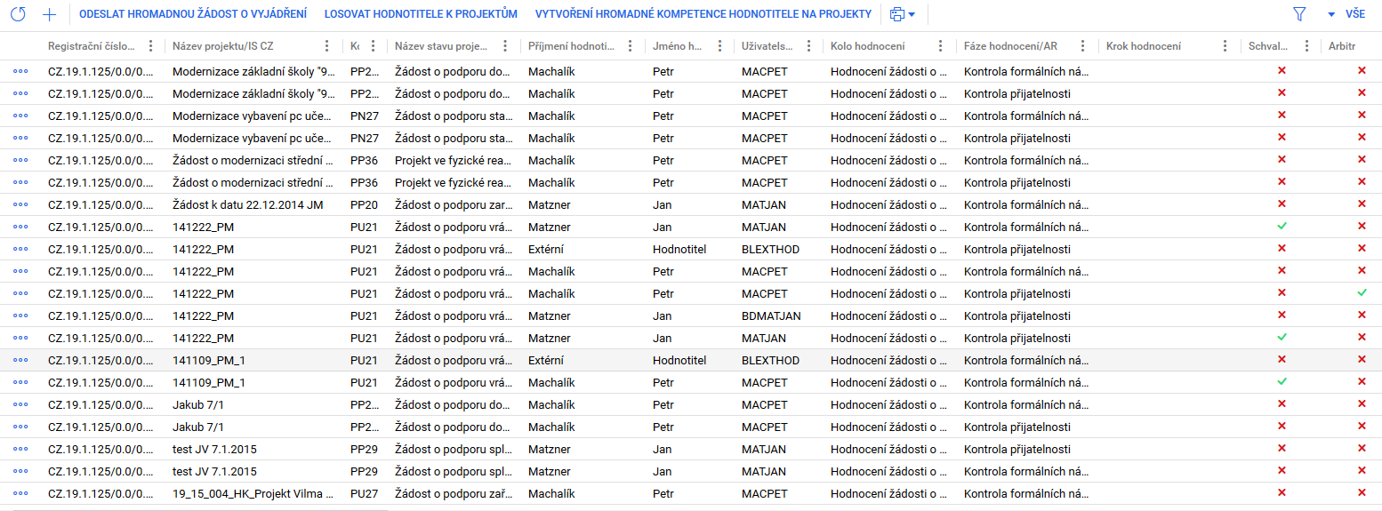
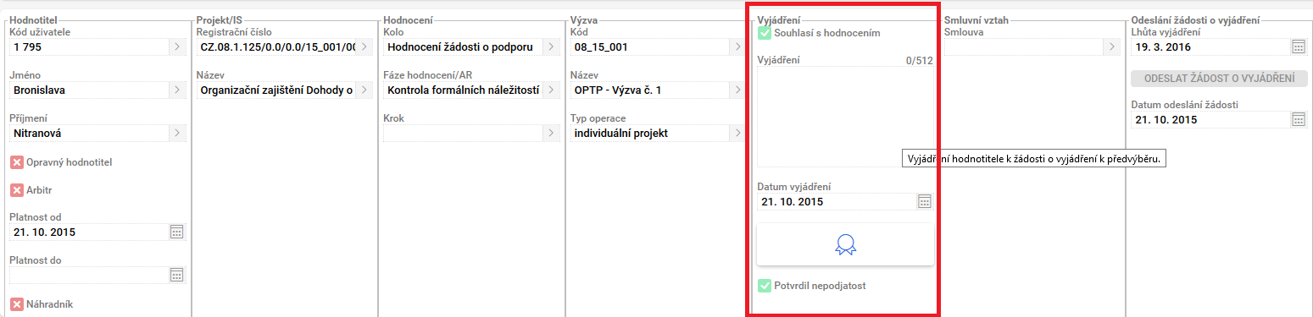
Informace, že nominovaný hodnotitel (řádný hodnotitel / schvalovatel) odmítl nominaci na danou část a kolo hodnocení, je Správci DaHOS IN zobrazena na záložce „Kompetence hodnotitelů k projektům“ v části „Vyjádření“. Součástí vyjádření interního hodnotitele je zdůvodnění odmítnutí nominace na danou část hodnocení.
Pokud hodnotitel nemůže potvrdit nepodjatost hodnocení nebo by se při hodnocení žádosti o podporu dostal do střetu zájmů, odmítne nominaci k hodnocení a informuje svého přímého nadřízeného o střetu zájmů.
V případě odmítnuté nominace se Správce DaHOS IN seznámí s vyjádřením hodnotitele, do pole „Platnost do“ nastaví datum přijetí vyjádření hodnotitele. Vyplněním data a uložením zneplatní nominaci a původně přiřazený hodnotitel již nemá náhled na projekt. Systém automaticky hodnotiteli zašle interní depeši o ukončení platnosti nominace k hodnocení.

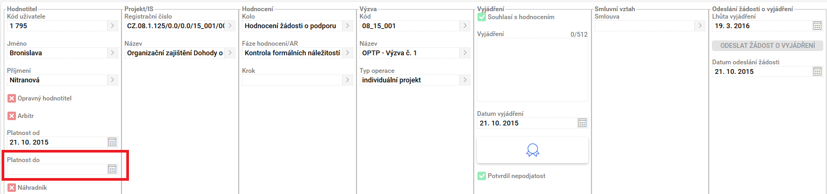

Po zneplatnění nominace hodnotiteli v DaHOS na záložce „Kompetence hodnotitelů k projektům“ Správce DaHOS IN znovu provede manuální přiřazení hodnotitele pro daný projektu.
Pokud se hodnotitel k nominaci ve stanovené lhůtě nevyjádří, Správce DaHOS IN odebere nominaci nastavením „Platnosti do“ na dané kompetenci hodnocení. O odebrání nominace je hodnotitel automaticky informován interní depeší. Správce DaHOS IN opětovně ručně přiřadí nového hodnotitele podle postupu uvedeného v kapitole Postup pro přiřazení kompetencí k hodnocení projektu.

ODEBRÁNÍ HODNOTITELE Z PROJEKTU
Pokud se ukáže, že by hodnotitel nebo schvalovatel neměl projekt hodnotit nebo není schopen dokončit hodnotící posudek, uživatel s aktivní rolí Správce DaHOS IN zneplatní jeho kompetenci. Odebrání kompetence se provádí z úrovně, ze které byla kompetence přiřazena způsobem uvedeným v kapitole Odebrání nominace hodnotiteli. Odebrání řádného hodnotitele je možné v případě, kdy je sloupec „Status posudku“ „Nezaložen“. Odebrání schvalovatele se na vybraném záznamu provádí vložením údaje „Platnost do“.
V případě nutnosti odebrání hodnotitele po založení posudku je nutné obrátit se na helpirop_in@mmr.cz.

Expertní poradce (platí pouze pro ZS ITI)
Při hodnocení žádosti o podporu může ZS ITI v některých případech využít posudek experta pro hodnocenou oblast. Zpracování expertního posudku neprodlužuje lhůtu pro zpracování hodnocení řádného hodnotitele.
Expertní poradce může být využit ve všech fázích hodnocení žádosti o podporu. Pokud žádost o podporu nesplní nenapravitelná kritéria přijatelnosti, není žádost o posouzení kritéria expertovi zaslána. Kritéria budou řádným hodnotitelem označena jako nehodnocena.
Experti mají v CSSF14+ přiřazenou roli interní uživatel a čtenář projektu. Role jim umožnuje náhled na projekty IROP, nemají však právo editace projektu. Expert zpracovává hodnotící posudek podle vzoru uvedeného v příloze B.11-11 OM IROP.
Finální verze hodnotícího posudku experta musí být v CSSF14+ nahrána k danému projektu. Nahrání posudku provede hodnotitel na záložce „Datová oblast žádosti“, podzáložka „Dokumenty“ stisknutím tlačítka „Plus“. Na záložce „Příloha“ vyplní název dokumentu: Hodnotící posudek experta pro kritéria <daná fáze hodnocení> a datum jeho zpracování a přes tlačítko „vložit soubor“ daný posudek nahraje do CSSF14+. Dokument je nutné označit fajfkou v checkboxu „Nezobrazovat dokument příjemci/žadateli v ISKP“.
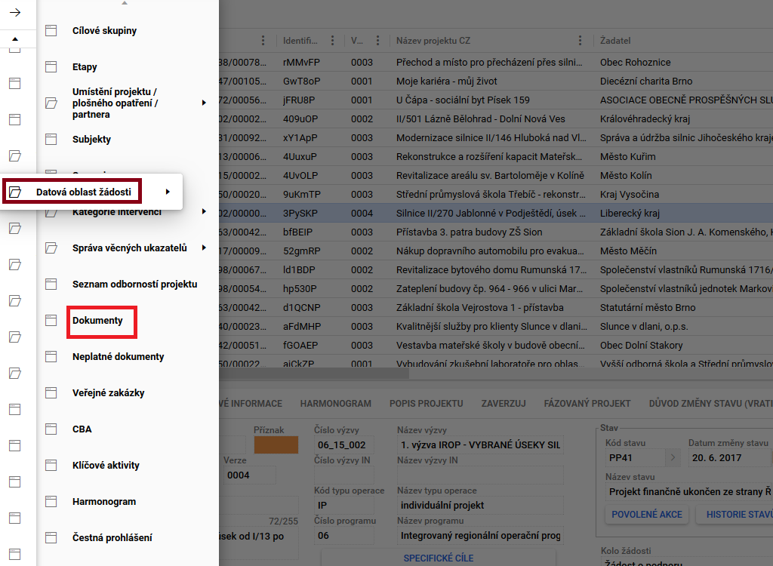
Výběr expertního poradce a postup při žádosti o zpracování hodnoticího posudku expertem je uveden v interních postupech ZS ITI.

KONTROLA PŘIJATELNOSTI A FORMÁLNÍCH NÁLEŽITOSTÍ
Kontrola formálních náležitostí a přijatelnosti je prováděna v rámci jedné fáze hodnocení. Hodnocení přijatelnosti a formálních náležitostí interními hodnotiteli provádí jeden řádný hodnotitel a jeden schvalovatel, který potvrdil nominaci na danou část hodnocení.
Hodnocení probíhá na základě vyplnění kontrolního listu.
Při kontrole přijatelnosti a formálních náležitostí žádosti o podporu hodnotitel nekomunikuje napřímo s žadatelem. Žadatele ve věci nápravy identifikovaných nedostatků (výzvy k doplnění v rámci hodnocení) vyzývá schvalovatel hodnocení.
Lhůty
Celková lhůta pro kontrolu přijatelnosti a formálních náležitostí je 35 pd u průběžné výzvy. U kolové výzvy je 40 pd v případě nepřekročení alokace výzvy podanými žádostmi, při překročení alokace podanými žádostmi o podporu se lhůta prodlužuje o 20 pd za každý násobek překročené alokace.
Doporučená doba pro hodnocení hodnotitelem je 15 pd od přijetí nominace.
Doporučená doba pro schválení hodnocení schvalovatelem a nastavení stavu projektu podle výsledku hodnocení schvalovatelem hodnocení je 15 pd od finalizace hodnocení.
V případě vrácení žádosti o podporu k doplnění v průběhu hodnocení se lhůta pro provedení a schválení hodnocení pozastavuje.
Lhůta pro každé doplnění žádosti žadatelem je 5 pd od doručení výzvy k doplnění. V řádně odůvodněných případech je možné prodloužení lhůty na doplnění o dalších 5 pd (tj. celkově na max. 10 pd). Žadatel může být vyzván k doplnění max. dvakrát.
Aktuální platné postupy pro hodnocení a pokyny pro hodnotitele vůči žadatelům jsou vždy uvedeny v Obecných pravidlech pro žadatele a příjemce, platných k dané výzvě ZS ITI / MAS.

Postup pro hodnocení přijatelnosti a formálních náležitostí interním hodnotitelem v CSSF14+
Řádný hodnotitel vyplní kontrolní list pro kontrolu formálních náležitostí a přijatelnosti a finální kontrolní list vkládá jako přílohu hodnotícího formuláře zpracovaného v CSSF14+. Kontrolní list je žadateli zobrazen v IS KP14+ po nastavení centrálního stavu projektu.
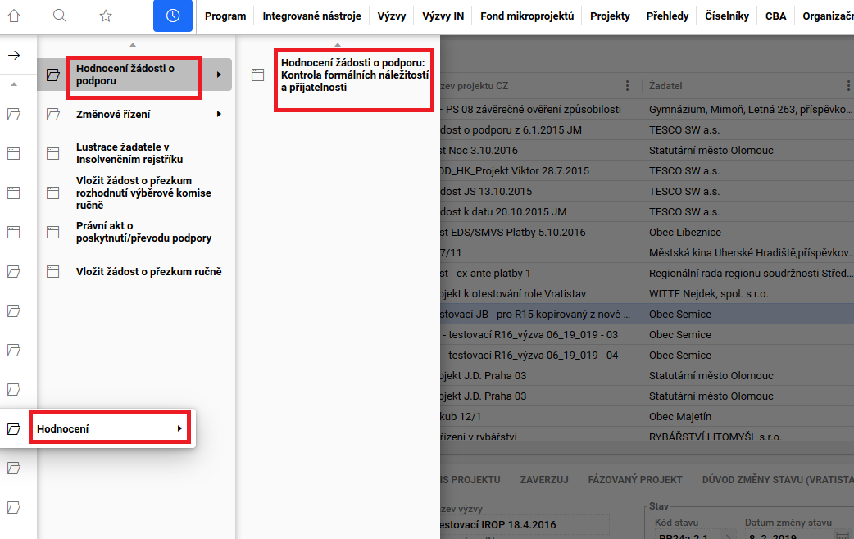
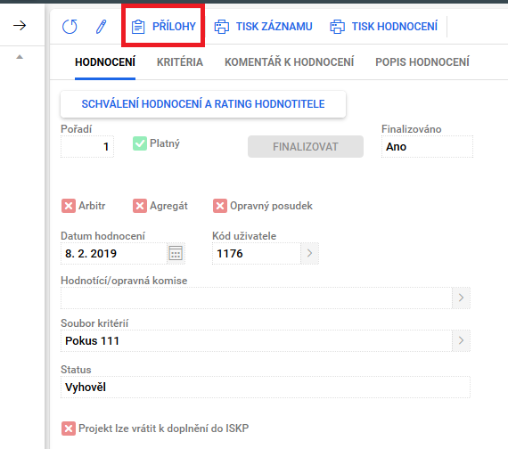
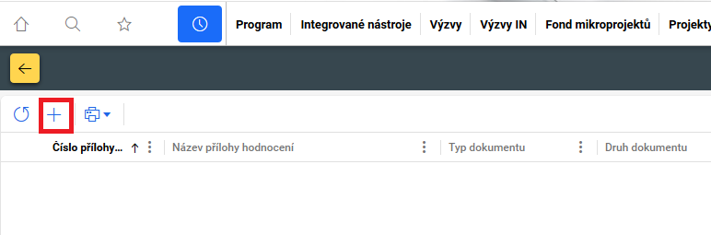
Neprodleně po přijmutí nominace řádného hodnotitele k projektu vytvoří řádný hodnotitel v CSSF14+ přes modul „Projekty → Detail projektu“ záznamy hodnocení žádosti o podporu přes tři tečky u daného projektu výběrem možnosti „Vytvořit záznamy hodnocení“. Vytvoření záznamu hodnocení probíhá na pozadí, vyberte pouze jednou. O výsledku založení hodnotícího posudku bude hodnotitel informován depeší. Systém založí automaticky záznam posudku na projektu pro odpovídající kolo a část hodnocení. Založené hodnocení je označeno jako platné a nefinalizované. Nefinalizovaný hodnotící formulář vidí hodnotitel, který záznam vytvořil a který danou část projektu hodnotí.
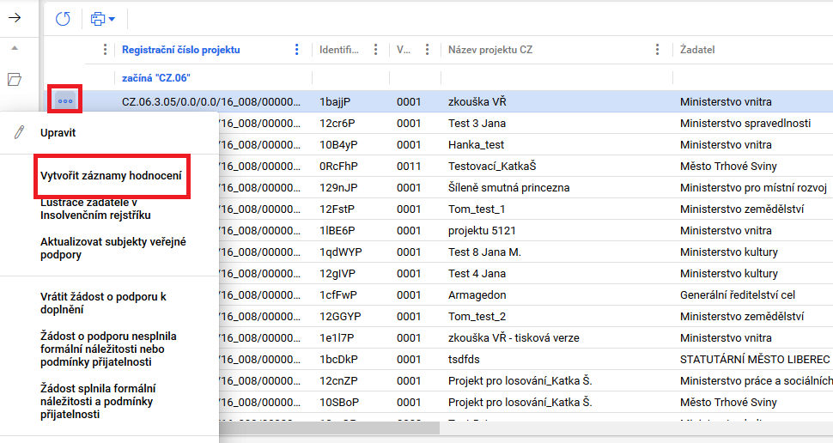
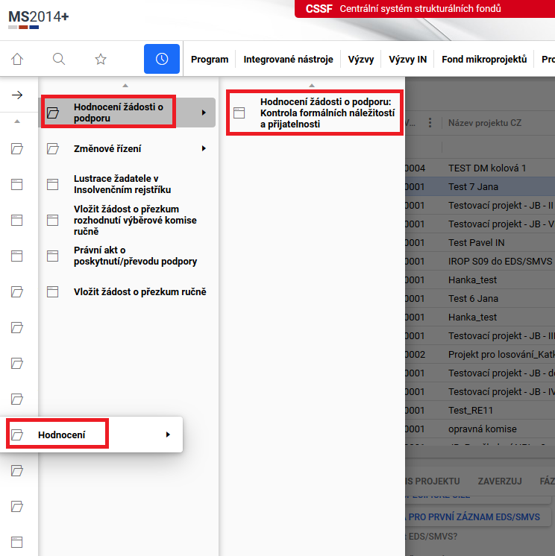
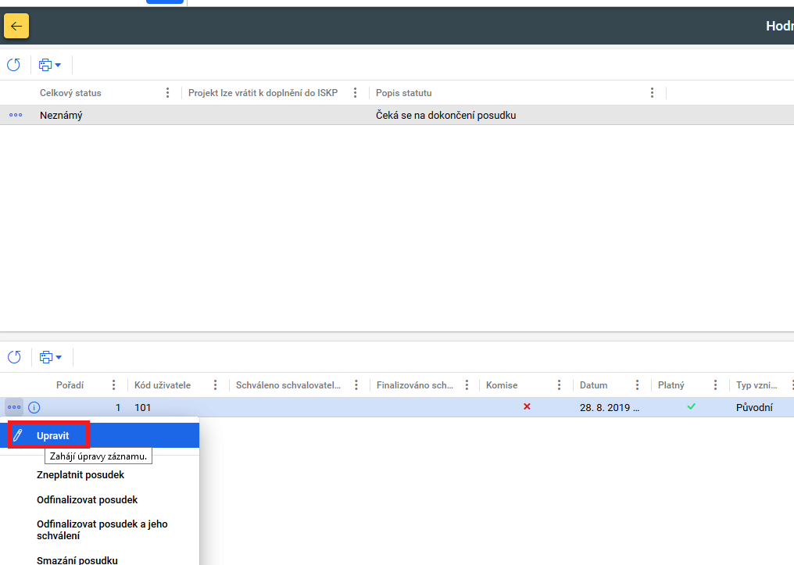
Vytvořené záznamy hodnocení řádný hodnotitel edituje na záložce „Detail kontroly formálních náležitostí a přijatelnosti“.
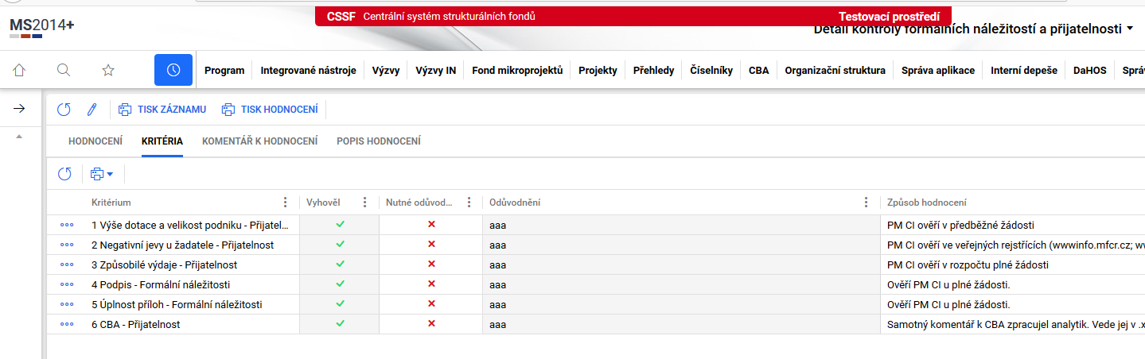
Jednotlivá kritéria řádný hodnotitel hodnotí na záložce „Kritéria“, kde zadává hodnotu „vyhověl/nevyhověl“, případně ve sloupci hodnoceno hodnotu „nehodnoceno“ dle vyplněného kontrolního listu. Ke každému kritériu hodnotitel uvede odůvodnění výsledku hodnocení z vyplněného kontrolního listu (tj. ke kladné i záporné hodnotě – „vyhověl/nevyhověl“, „nehodnoceno“) a výsledek hodnocení okomentuje na záložce „Komentář k hodnocení“. Záložku „Popis hodnocení“ hodnotitel nevyplňuje.
V případě, že žádost nesplnila kritéria formálních náležitostí a/nebo přijatelnosti uvede řádný hodnotitel zdůvodnění v samostatném dokumentu „Komentář k hodnocení“ a dokument nahraje jako přílohu hodnotícího formuláře v CSSF14+ (u hodnotícího formuláře budou založeny dvě přílohy – vyplněný kontrolní list a komentář k hodnocení).
Celková kořenová kritéria systém vyhodnocuje automaticky po uložení formuláře na záložce „Hodnocení“. Vyplnění kritérií hodnotícího formuláře v CSSF14+ musí být provedeno v souladu s kontrolním listem hodnocení, který hodnotitel nahrál jako přílohu hodnotícího formuláře. U kritérií, která jsou nerelevantní, je nutné nejprve ve sloupci hodnotícího formuláře „Relevantní“ upravit relevantnost kritéria. Nerelevantní kritéria se nehodnotí, řádný hodnotitel odůvodní nerelevantnost kritéria.
Řádný hodnotitel posuzuje relevantní hodnotící kritéria hodnotícího formuláře v pořadí:
- Nenapravitelná kritéria přijatelnosti
- Napravitelná kritéria přijatelnosti a kritéria formálních náležitostí
V případě nesplnění jednoho kritéria s příznakem nenapravitelné, musí být žádost o podporu vyřazena z dalšího procesu hodnocení, a to i v případě, kdy jiné nenapravitelné kritérium nelze vyhodnotit. Žadatele není možné vyzvat k doplnění nenapravitelných kritérií. Hodnotitel vždy vyhodnocuje všechna nenapravitelná kritéria, napravitelná kritéria hodnocení dále nehodnotí a žádost je z dalšího procesu hodnocení vyřazena.
V případě, že jsou všechna nenapravitelná kritéria splněna (nebo nemohou být vyhodnocena pro nedostatek informací v žádosti o podporu) a dojde k nesplnění jednoho nebo více napravitelných kritérií, je žadatel vyzván k doplnění žádosti o podporu. Výzva k doplnění je žadateli zaslána vždy až po vyhodnocení všech relevantních kritérií hodnotícího formuláře, tzn. při splnění nenapravitelných kritérií přijatelnosti (nebo nemožnosti jejich vyhodnocení pro nedostatek informací v žádosti o podporu) a kompletním vyhodnocení kritérií napravitelných.
Výsledkem hodnocení může být závěr, že:
- Žádost o podporu splnila kritéria přijatelnosti a formálních náležitostí,
- Žádost o podporu nesplnila nenapravitelné kritérium přijatelnosti nebo
- Žádost o podporu nesplnila napravitelná kritéria přijatelnosti a/nebo formálních náležitostí.

Postup administrace veřejných zakázek
Veřejné zakázky (VZ) jsou samostatným modulem (obdobně jako CBA). Přes modul VZ probíhá veškerá administrace VZ na straně žadatele/příjemce, včetně založení nové VZ a podávání změn na existujících VZ.
Každý záznam veřejné zakázky má vygenerován svůj administrativní stav a Hash kód. Administrativní stav neodpovídá stavu kontroly VZ, jedná se o stav administrace VZ v MS2014+.

Administrativní stavy VZ
Rozpracována | Jedná se o stav v IS KP14+, který značí, že příjemce se záznamem pracuje.
Finalizován | Jedná se o stav v IS KP14+, který značí, že příjemce se záznamem již nepracuje, ale dosud nedošlo k jeho podání.
Podána | Jedná se o stav v IS KP14+ i CSSF14+, který značí, že příjemce předložil upravený záznam do CSSF14+. Příjemce se záznamem již nemůže pracovat. Administrace VZ je na straně ZS.
Vrácena | Jedná se o stav, kdy pracovník ZS vrátil žadateli/příjemci záznam k přepracování, se záznamem může pracovat pouze žadatel/příjemce.  V případě vrácení VZ žadateli/příjemci je nutné vyplnit důvod vrácení do pole „zdůvodnění akce“; max. 2 000 znaků a nelze vložit přílohy, proto je nutné zaslat příjemci i interní depeši s doplňujícími instrukcemi. Jedná se  o depeši ve vazbě na projekt i VZ.  V případě, že se jedná o vrácení na základě kontroly formálních náležitostí a přijatelnosti, budou důvody vrácení uvedeny v interní depeši vztahující se k výzvě k doplnění. V poli důvod k vrácení v modulu VZ bude uvedeno: viz interní depeše ze dne XY vztahující se ke kontrole přijatelnosti a formálních náležitostí. Pole „zdůvodnění akce“ je po uložení ale nově znovu editovatelné, tj. až do změny administrativního stavu VZ „Vrácena“ může kontrolor VZ provádět změny v poli. Po vrácení VZ do IS KP14+ již toto pole editovatelné není.
Schválena | Jedná se o stav, kdy pracovník ZS schválil změny provedené příjemcem.  Záznam je možné následně upravovat pouze příjemcem.  Upozorňujeme příjemce, že stav schválena znamená pouze formální potvrzení přijetí změny na výběrovém řízení nikoliv její faktické schválení  z hlediska věcné správnosti kontroly VZ.

Na základě kontroly formálních náležitostí a přijatelnosti je možné vyzvat žadatele na úpravu VZ.
Schvalovatel po vrácení žádosti o podporu (nastavení stavu PU21) půjde na záložku veřejné zakázky, kde vrátí k dopracování zakázky, na kterých má žadatel provést úpravu:
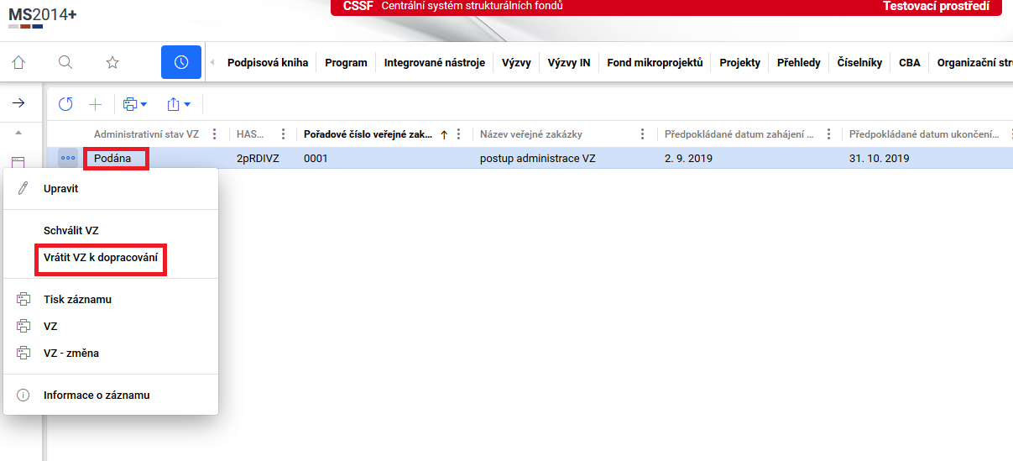

Při vrácení je nutné vyplnit důvod vrácení VZ. Do odůvodnění je možné uvést pouze odkaz na výzvu k doplnění, která je zasílaná žadateli depeší v rámci kontroly formálních náležitostí a přijatelnosti.

Do stávajícího textu depeše výzvy k doplnění (popř. komentáře k hodnocení k relevantnímu bodu) schvalovatel uvede následující text: „Vzhledem k tomu, že veřejné zakázky jsou součástí samostatného modulu, je nutné upravit každý záznam veřejné zakázky, kterého se výzva k doplnění týká zvlášť. Záznam je nutné v systému nejprve odfinalizovat, následně upravit dle skutečnosti, opětovně finalizovat a podat. Upravený záznam veřejné zakázky je nutno podat nejpozději ve stejný den jako upravenou žádost o podporu.“

V případě, že jsou na žádosti o podporu veřejné zakázky v administrativním stavu rozpracována nebo finalizována (rozpracované a finalizované zakázky jsou viditelné pouze v tiskové verzi žádosti, nejsou viditelné v CSSF14+ v modulu Veřejné zakázky) a hodnotitel vyhodnotí na základě relevantních údajů (Studie proveditelnosti, Podklady pro hodnocení, ostatní přílohy žádosti o podporu), že veřejná zakázka je pro projekt relevantní, vyzve schvalovatel žadatele v rámci kontroly formálních náležitostí a přijatelnosti, aby VZ podal (případně finalizoval a podal).
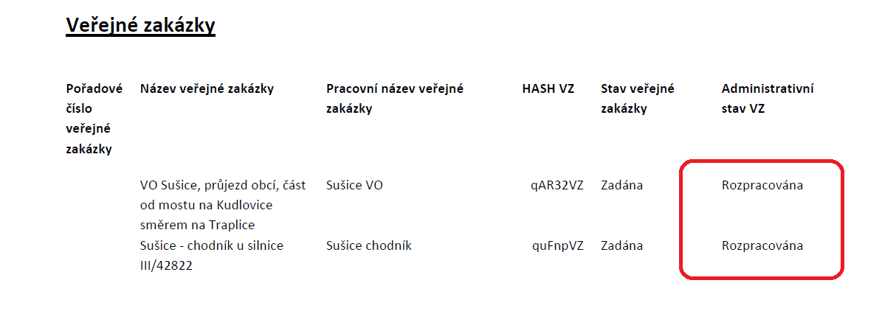
Žadatel musí VZ finalizovat a podat nejpozději v den, kdy mu končí lhůta na opětovné podání přepracované žádosti o podporu (stav PP20). V případě, že žadatel VZ nepodá a VZ zůstanou pouze v administrativním stavu Rozpracována/Finalizována, nebudou tyto VZ v modulu zakázek viditelné.

V případě, že na základě kontroly přijatelnosti a formálních náležitostí je třeba vrátit žadateli
k přepracování pouze modul VZ (tj. žádost o podporu je vyplněna správně a nevyžaduje dalších úprav), bude žadateli zaslána standardní výzva k doplnění. Schvalovatel hodnocení vrátí žadateli k přepracování relevantní zakázky v modulu VZ a k vrácení žádosti o podporu vybere obrazovku „Projekt“ (Pozn. obrazovka „projekt“ je žadateli vrácena z toho důvodu, aby bylo možné nastavit odpovídající stav projektu).

V případě, že žadatel podal veřejnou zakázku v období mezi podáním žádosti o podporu a zahájením kontroly přijatelnosti a formálních náležitosti, pohlíží se na záznam VZ, jako by byl podán společně se žádostí o podporu.

Po kontrole VZ v rámci kontroly formálních náležitostí a přijatelnosti nechá schvalovatel hodnocení MAS veřejné zakázky v administrativním stavu Podána! Nastavení stavu Schválena proběhne až v rámci ZoZ na CRR.

Po kontrole VZ v rámci kontroly formálních náležitostí a přijatelnosti schvalovatel hodnocení ZS ITI veřejné zakázky Schválí.

Žádost o podporu splnila kritéria přijatelnosti a formálních náležitostí
Všechna kritéria přijatelnosti a formálních náležitostí řádný hodnotitel označil hodnotou „vyhověl“, celkový status hodnocení je „vyhověl“.
Řádný hodnotitel na záložku „Komentář k hodnocení“ uvede:
U žádosti o podporu <doplnit číslo projektu> proběhla kontrola formálních náležitostí a přijatelnosti. Hodnotitel na základě doložených informací vyhodnotil, že žádost splnila všechna kritéria přijatelnosti a formálních náležitostí. Podrobné informace jsou uvedeny v hodnotícím formuláři a kontrolním listu uvedeném v příloze tohoto hodnocení.
Řádný hodnotitel do příloh hodnotícího posudku vloží Kontrolní list (etický kodex bude u MAS přiložen do příloh výzvy) a poté na záložce „Hodnocení“ finalizuje zpracovaný hodnotící formulář. Po finalizaci hodnotícího formuláře nelze záznam měnit a hodnocení je ukončeno. Příloha Komentář k hodnocení se v tomto případě nevytváří.
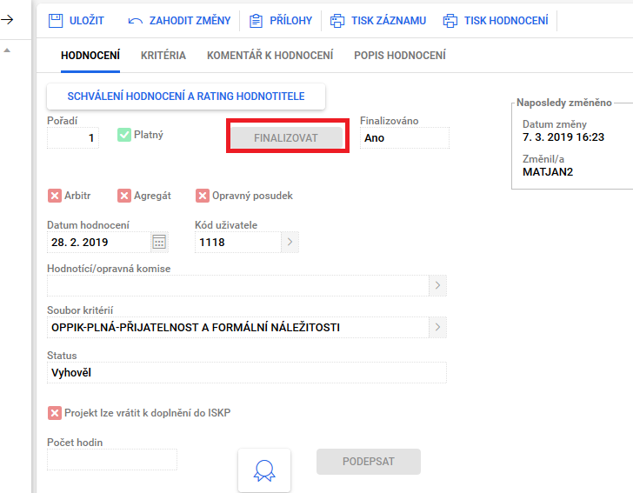
Po finalizaci hodnotícího formuláře je schvalovateli automaticky zaslána interní depeše s informací o vypracování posudku a se žádostí o jeho schválení.

Žádost o podporu nesplnila nenapravitelné kritérium přijatelnosti
Žádost o podporu po vyhodnocení všech nenapravitelných kritérií přijatelnosti nesplnila alespoň jedno nenapravitelné kritérium přijatelnosti, řádný hodnotitel na základě předložených informací vyhodnotil kritérium „nevyhověl“. Žádost o podporu je vyřazena z dalšího hodnocení bez možnosti doplnění, řádný hodnotitel zároveň dále nehodnotí napravitelná kritéria přijatelnosti a kritéria formálních náležitostí.
Řádný hodnotitel na záložce „Kritéria“ vyplní hodnotící formulář pouze pro část všech nenapravitelných kritérií přijatelnosti včetně odůvodnění. Napravitelná kritéria vyhodnotí „nehodnoceno“ a do odůvodnění uvede: „nehodnoceno, žádost o podporu nesplnila nenapravitelné kritérium přijatelnosti č. xy“.
Na záložku komentář k hodnocení řádný hodnotitel uvede:
U žádosti o podporu <doplnit číslo projektu> proběhla kontrola formálních náležitostí a přijatelnosti. Hodnotitel na základě doložených informací vyhodnotil, že žádost nesplnila následující nenapravitelné kritérium / nenapravitelná kritéria přijatelnosti*:

<název kritéria včetně čísla kritéria a zdůvodnění nesplnění kritéria>

Podrobné zdůvodnění nesplnění uvedeného/uvedených* kritérií přijatelnosti je uvedeno v příloze tohoto hodnocení. V souladu s platnými postupy nebyla dále hodnocena napravitelná kritéria přijatelnosti. Vaše žádost o podporu je vyřazena z dalšího procesu hodnocení bez možnosti doplnění.

* vyberte relevantní
Řádný hodnotitel do příloh hodnotícího posudku vloží Kontrolní list (etický kodex bude u MAS přiložen do příloh výzvy) a Komentář k hodnocení. Poté na záložce „Hodnocení“ finalizuje zpracovaný hodnotící formulář. Po finalizaci hodnotícího formuláře nelze záznam měnit a hodnocení je ukončeno.
Po finalizaci hodnotícího formuláře je schvalovateli automaticky zaslána interní depeše s informací o vypracování posudku a se žádostí o jeho schválení.

Žádost o podporu nesplnila napravitelná kritéria přijatelnosti a/nebo formálních náležitostí
Všechna nenapravitelná kritéria přijatelnosti jsou vyhodnocena „vyhověl“, nebo nemohou být vyhodnocena pro nedostatek informací v žádosti o podporu a zároveň došlo k nesplnění jednoho či více napravitelných kritérií přijatelnosti a/nebo formálních náležitostí. Žádost o podporu je vrácena žadateli k doplnění.
Nenapravitelná kritéria, která nebylo možné ohodnotit, řádný hodnotitel zaškrtne „nehodnoceno“ a do odůvodnění řádný hodnotitel uvede: „nehodnoceno z důvodu nesplnění napravitelného kritéria přijatelnosti č. xy / kritéria formálních náležitostí č. xy“. Výzva k doplnění je žadateli zaslána vždy až po vyhodnocení všech relevantních kritérií hodnotícího formuláře, tzn. po vyhodnocení nenapravitelných kritérií přijatelnosti a kompletním vyhodnocení napravitelných kritérií přijatelnosti a formálních náležitostí.
Řádný hodnotitel na záložce „Kritéria“ vyplní hodnotící formulář včetně „Odůvodnění“, na záložku „Komentář k hodnocení“ uvede:
U žádosti o podporu <doplnit číslo projektu> proběhla kontrola formálních náležitostí a přijatelnosti. Hodnotitel na základě doložených informací vyhodnotil, že žádost nesplnila následující napravitelná kritéria přijatelnosti / formálních náležitostí *:
<název kritéria včetně čísla kritéria>
Podrobné zdůvodnění nesplnění uvedených kritérií je uvedeno v příloze tohoto hodnocení.
* vyberte relevantní
Jako přílohu hodnotícího formuláře v CSSF14+ řádný hodnotitel nahraje Kontrolní list (etický kodex bude u MAS přiložen do příloh výzvy) a „Komentář k hodnocení“ s uvedením všech požadavků na doplnění žádosti o podporu žadatelem, včetně identifikace obrazovek nutných k vrácení žadateli k doplnění pro jednotlivá kritéria.
Poté řádný hodnotitel na záložce „Hodnocení“ finalizuje hodnotící formulář. Po finalizaci hodnotícího formuláře nelze záznam měnit a hodnocení je ukončeno. Po finalizaci hodnotícího formuláře je schvalovateli automaticky zaslána interní depeše s informací o vypracování posudku a se žádostí o jeho schválení.

Označení příloh hodnocení
Při vkládání přílohy k hodnocení je nutné zaškrtnout Checkbox – nezobrazovat dokument příjemci/ žadateli v ISKP; platí pro všechny fáze hodnocení
Nezobrazovat ANO = příjemce nevidí v ISKP
Nezobrazovat NE = příjemce vidí v ISKP
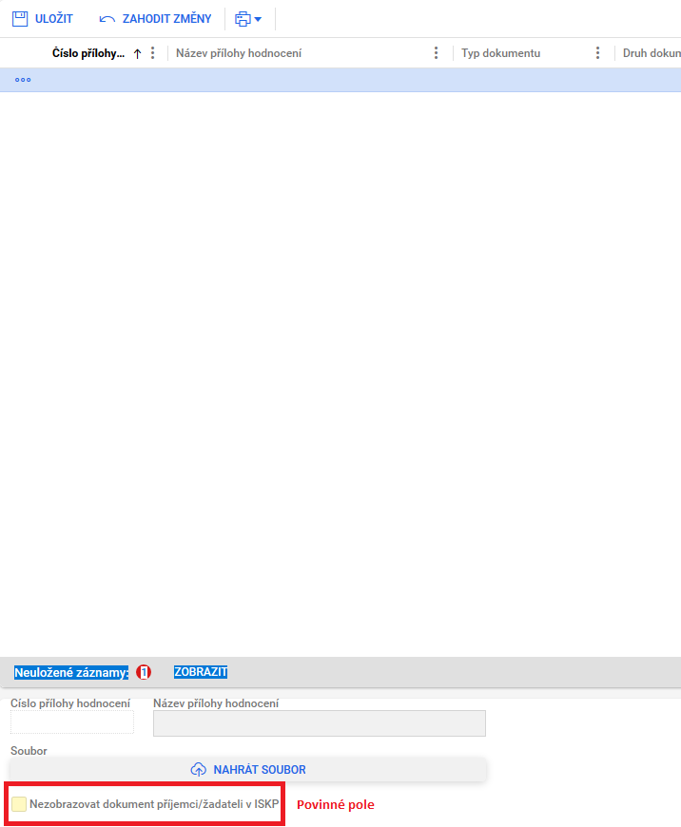
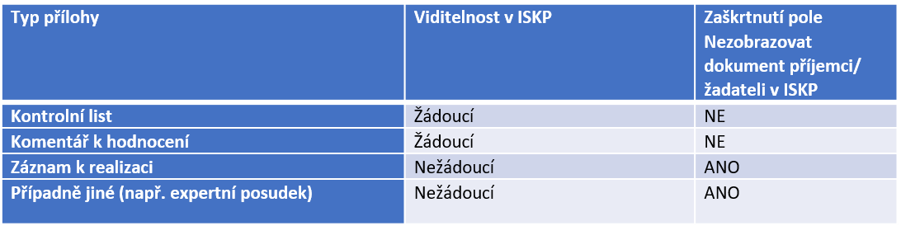

Schválení hodnocení přijatelnosti a formálních náležitostí schvalovatelem
Schvalovatel si v modulu „Projekty → Detail projektu“ zobrazí a prostuduje hodnotící formulář pro danou část hodnocení. Schvalovatel ověří správnost hodnocení řádného hodnotitele a provede schválení hodnocení. Zároveň ověřuje, zda bylo hodnocení provedeno na základě platného kontrolního listu a zda je kontrolní list spolu s komentářem k hodnocení vložen jako příloha hodnotícího formuláře. Schvalovatel nemá možnost vložit do systému vlastní hodnocení. Po prostudování posudku na záložce „Detail kontroly formálních náležitostí a přijatelnosti – Schválení posudku a rating hodnotitele“ nastaví stav schválení hodnocení a schválené hodnocení finalizuje tlačítkem finalizovat bez nutnosti podpisu. Rating hodnocení interních hodnotitelů se neprovádí.
Stavy schválení hodnocení
- Schválen – schvalovatel ověřil správnost hodnocení a formální náležitosti vypracování hodnocení řádného hodnotitele a nenalezl pochybení řádného hodnotitele. Posudek řádného hodnotitele je schválený a zůstává platný.
- Neschválen – posudek řádného hodnotitele schvalovatel zamítl a zneplatnil. Pro projekt je třeba vybrat jiného řádného hodnotitele (podle kapitoly Postup pro přiřazení kompetencí pro hodnocení projektu), který vypracuje nový posudek. Původní hodnotitel nemá možnost posudek přepracovat. Schvalovatel doplní důvod neschválení do pole „Odůvodnění“. Posudek není možné schválit pouze v případě, když je z vypracovaného posudku řádným hodnotitelem zřejmá podjatost hodnotitele. V ostatních případech je posudek vždy vrácen řádnému hodnotiteli k přepracování.
- Vrácen k přepracování – schvalovatel ověřil správnost hodnocení a formální náležitosti vypracování hodnocení řádného hodnotitele a nalezl pochybení řádného hodnotitele. Posudek řádného hodnotitele vrátí k přepracování, včetně odůvodnění. Řádný hodnotitel vytvoří nový záznam hodnocení a vypracuje nový posudek, který je opětovně zaslán schvalovateli hodnocení.
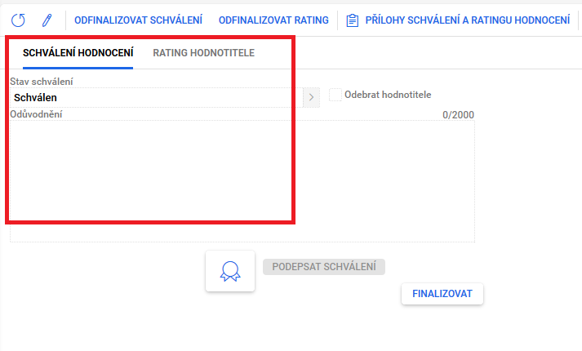
Po schválení hodnotícího formuláře schvalovatel změní stav (jestliže projekt nebude vrácen k dopracování žadateli) projektu na:
- PP21 - Žádost o podporu splnila formální náležitosti a podmínky přijatelnosti nebo
- PN21 - Žádost o podporu nesplnila formální náležitosti a podmínky přijatelnosti (proti výsledku hodnocení může žadatel podat žádost o přezkum),
popřípadě zahájí proces vrácení žádosti o podporu k doplnění žadateli.
Na základě schváleného hodnotícího formuláře schvalovatel odemkne příslušné obrazovky, zašle interní depeší žadateli informaci s upřesněním, co je v rámci hodnocení žádosti o podporu požadováno doplnit a nastaví stav projektu „PU21 - Žádost o podporu vrácena k doplnění“.
Podrobný postup pro vrácení žádosti k doplnění žadateli je uveden v kapitole Postup vrácení žádosti o podporu žadateli do IS KP14+. Lhůta pro hodnocení přijatelnosti a formálních náležitostí se po nastavení stavu „PU21 - Žádost o podporu vrácena k doplnění“ pozastavuje.
Pozn. Stav PN21 je finální negativní stav a nastavuje se pouze v případě, že projekt již nebude vracen k dopracování.
Schvalovatel vybírá stav u příslušného projektu rozbalením menu pod třemi tečkami u daného projektu:
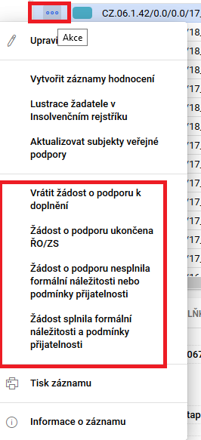

Postup vrácení žádosti o podporu žadateli do IS KP14+
Schvalovatel hodnocení vstoupí do modulu „Projekty“, záložka „Detail projektu“. Vybere žádost o podporu, kterou chce vrátit žadateli k přepracování. Ve formuláři „Hodnocení“, záložka „Změnové řízení“ stiskne tlačítko „Vrácení obrazovek k editaci“. Systém zobrazí seznam obrazovek, které je možné vrátit žadateli k dopracování. Požadavek na doplnění žádosti o podporu může být žadateli zaslán maximálně dvakrát. Při opětovném nesplnění kritérií hodnocení je žádost vyřazena z dalšího hodnocení.
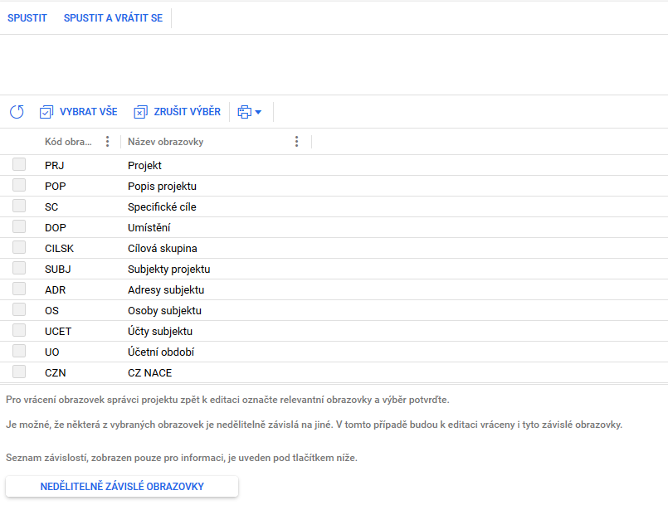
Schvalovatel hodnocení zaškrtne, které obrazovky chce vrátit žadateli k doplnění. Výběr potvrdí stisknutím tlačítka „Spustit“. Zobrazí se mu hláška, že obrazovky byly označeny jako vrácené k editaci.
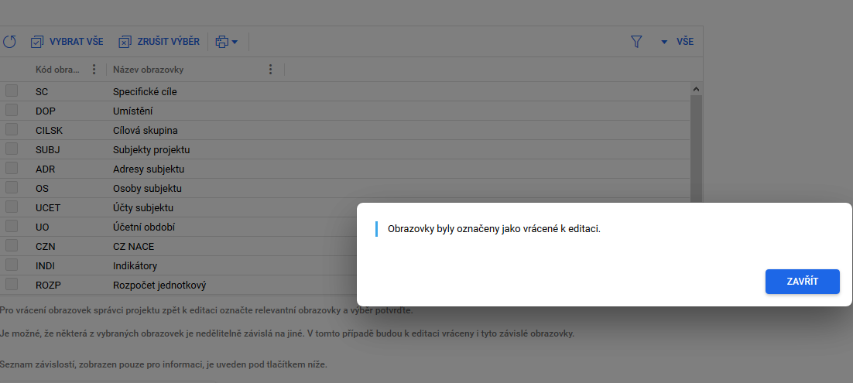
Pokud se schvalovatel hodnocení rozhodne některou z obrazovek, označených jako vrácené, odznačit, vstoupí do obrazovky pro odznačení vrácených obrazovek. Zde se mu zobrazuje seznam obrazovek, označených jako vrácené.
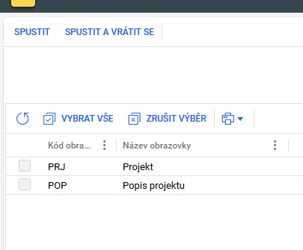
Vybere obrazovky, které nechce mít označené jako vrácené.
Systém provede kontrolu, zda vybrané obrazovky nejsou závislé na obrazovkách, které zůstávají označené jako vrácené. Pokud takovou najde, nedovolí ji označit a vypíše hlášení, které obrazovky musí zůstat označeny jako vrácené. Schvalovatel nevyplňuje záložku „Důvod vrácení žádosti o podporu“.
Přehled nejčastěji vracených obrazovek:
 | OBRAZOVKY k editaci:
NEDĚLITELNĚ ZÁVISLÉ OBRAZOVKY | Rozpočet, Přehled zdrojů financování, Finanční plán, Etapy
Pokud se upravují veřejné zakázky | Samostatný modul veřejné zakázky (k editaci se vrací jednotlivé zakázky)
Pokud žádost neobsahuje Veřejnou podporu a je nutné ji přidat | Veřejná podpora, Projekt, Subjekty, Rozpočet, Přehled zdrojů financování, Finanční plán, Etapy
Pokud se upravuje místo realizace a místo dopadu | Umístnění, Kategorie intervencí
Pokud se upravuje subjekt (typ, velikost podniku, osoby, adresy apod.) | Subjekty projektu, Adresy subjektu, Osoby subjektu
Pokud je nutné doplnit zřizovatele a účet zřizovatele | Subjekty projektu, Adresy subjektu, Osoby subjektu, Účty subjektu
Pokud je nutné doplnit povinné přílohy k žádosti | Dokumenty
Pokud je nutné upravit Indikátory  (v případě nutnosti upravit i harmonogram)  (v případě nutnosti upravit i etapy - INDI navázán na konec etapy) | Indikátory,  (Projekt), (Etapy, Rozpočet, Přehled zdrojů financování, Finanční plán)
Pokud jsou na projektu nesprávná data v harmonogramu projektu  (nesoulad mezi projektovou žádostí a projektovou dokumentací)  (v případě nutnosti změny data u INDI, upravit i Indikátory) | Projekt, Rozpočet, Přehled zdrojů financování, Finanční plán, Etapy,  (Indikátory)
Pokud se upravují horizontální principy a je nutné upravit i popis v příloze | Horizontální principy, Dokumenty
Pokud se vrací Položkový rozpočet stavby | Dokumenty, Rozpočet, Přehled zdrojů financování, Finanční plán, Etapy
Pokud na projektu není vyplněna záložka Klíčové aktivity | Klíčové aktivity
Úprava finančních dat projektu | Rozpočet, Přehled zdrojů financování, Finanční plán, Etapy
Podopatření | Specifické cíle, Podopatření

Dokud není nastaven stav „Vrátit žádost o podporu k doplnění“, smí výběr obrazovek měnit. Po výběru obrazovek zasílá schvalovatel žadateli depeší výzvu k doplnění žádosti o podporu. Vzory depeší jsou uvedeny v následující kapitole Komunikace s žadatelem při výzvě k doplnění při hodnocení přijatelnosti a formálních náležitostí.
Přílohou depeše je vždy Komentář k hodnocení. Žadateli není zobrazen hodnotící formulář, obdrží pouze automatickou depeši o vrácení obrazovek žádosti o podporu a depeši schvalovatele. Po zaslání depeše schvalovatel nastavuje stav projektu „Vrátit žádost o podporu k doplnění“.
U projektu se vyberou tři tečky a zobrazí se seznam možných stavů.
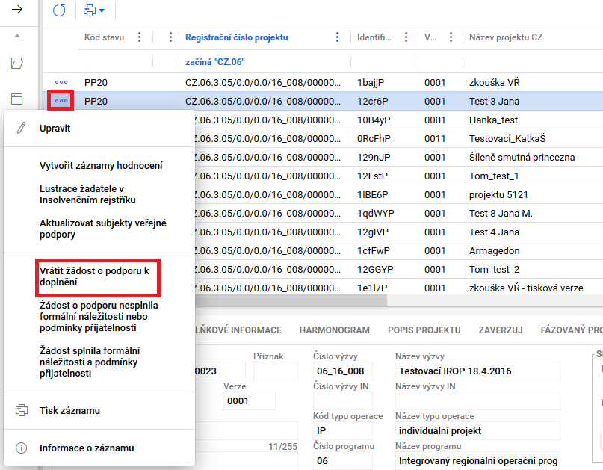

V případě, že po vrácení žádosti k doplnění schvalovatel zjistí, že nějakou obrazovku chybně zapomněl označit jako nevrácenou, kontaktuje ŘO IROP na adrese helpirop_in@mmr.cz. Pokud schvalovatel zapomene označit obrazovky a neoznačí žádnou, systém vrátí k dopracování všechny obrazovky. Lze to sledovat na záložce „Obrazovky žádosti akt. Kola“, kde je vidět, jaké obrazovky byly opravdu vráceny.
Navyšování celkových způsobilých výdajů v žádosti o podporu je možné výhradně po vyzvání v rámci výzvy k doplnění, a to pouze v případě zjevných formálních chyb. Za formální chyby jsou v tomto kontextu považovány:
- chyby v umístění desetinné čárky,
- chyby v počtu nul,
- chyby ve znaménku před číselnou hodnotou,
- chyby při převodu mezi jednotkami,
- chyby při přepočtu mezi měnami,
- chyby při zaokrouhlování,
- nesoulad ve finančních hodnotách napříč žádostí o podporu a přiloženou dokumentací.

Komunikace s žadatelem při výzvě k doplnění při hodnocení přijatelnosti a formálních náležitostí
Komunikaci s žadatelem k výzvě k doplnění při hodnocení přijatelnosti a formálních náležitostí zajišťuje schvalovatel hodnocení. V průběhu hodnocení není dovoleno vyhovět žádosti žadatele o provedení kontroly doplnění před opětovným podáním žádosti o podporu. Schvalovatel hodnocení může pouze žadateli upřesnit požadované doplnění.
Na doplnění se žadateli stanovuje lhůta 5 pracovních dnů od data doručení depeše s žádostí o doplnění. Žadatel může v odůvodněných případech písemně interní depeší požádat o prodloužení lhůty doplnění žádosti o podporu. Žádost o prodloužení lhůty pro doplnění je zaslána interní depeší schvalovateli hodnocení, který rozhoduje o odůvodněnosti požadavku žadatele. V případě, že je odůvodnění dostatečné, je možné žadateli vyhovět a prodloužit lhůtu pro doplnění žádosti o podporu max. o 5 pracovních dnů od data vypršení původně stanovené lhůty pro doplnění. Prodloužení lhůty je žadateli odesláno interní depeší jako odpověď na doručenou žádost o prodloužení lhůty. Schvalovatel hodnocení zároveň o prodloužení lhůty informuje řádného hodnotitele.
V případě technického problému v MS2014+ se žadateli pozastavuje lhůta na doplnění. Doporučujeme technické problémy doložit, např. printscreenem.
Lhůta pro kontrolu přijatelnosti a formálních náležitostí hodnotitele a schvalovatele se v případě vrácení žádosti o podporu k doplnění pozastavuje o dobu stanovenou pro doplnění žádosti o podporu ze strany žadatele (5 pracovních dnů, popř. max. 10 pracovních dnů v případě žádosti o prodloužení lhůty pro doplnění ze strany žadatele).
Pokud žadatel na zaslanou výzvu k doplnění žádným způsobem ve stanovené lhůtě nezareaguje, zasílá schvalovatel hodnocení po vypršení stanovené lhůty pro doplnění žadateli depeší druhou výzvu k doplnění. Pokud již byly žadateli zaslány dvě výzvy k doplnění, je žádost vyřazena z procesu hodnocení. Schvalovatel hodnocení nastaví stav „PN20b – Žádost o podporu ukončena ŘO/ZS“.
Vzor depeše – 1. výzva k doplnění
Dobrý den,
u projektu <číslo projektu + název> Vám zasílám 1. výzvu k doplnění informací při hodnocení přijatelnosti a formálních náležitostí.

Vaše žádost nesplňuje následující napravitelná kritéria přijatelnosti a formálních náležitostí:*
1.1 …
Z důvodu chybějících podkladů nebylo možné vyhodnotit nenapravitelná obecná/specifická kritéria přijatelnosti:*
3.2 …
Podrobné informace ke zjištěnému pochybení naleznete v příloze této depeše.

Lhůta pro doplnění požadovaných informací je stanovena na 5 pracovních dní, tj. do xx. xx. xxxx.

Pro editaci žádosti o podporu v IS KP14+ stiskněte Zpřístupnění žádosti o podporu, proveďte storno finalizace a žádost doplňte. Po doplnění žádost o podporu finalizujte a podepište elektronickým podpisem.

V případě nejasností se na mě prosím obraťte.

S pozdravem
<oficiální podpis bez log a sloganu>

* vyberte relevantní
Vzor depeše – 2. výzva k doplnění
Dobrý den,
u projektu <číslo projektu + název> Vám zasílám 2. výzvu k doplnění informací při hodnocení přijatelnosti a formálních náležitostí.

Při opětovném ověření předložených informací bylo zjištěno, že Vaše žádost nesplňuje následující napravitelná kritéria přijatelnosti a formálních náležitostí:*
1.1 …
Z důvodu chybějících podkladů nebylo možné vyhodnotit následující nenapravitelná obecná/specifická kritéria přijatelnosti:*
3.2 …
Podrobné informace ke zjištěnému pochybení naleznete v příloze této depeše.

Lhůta pro doplnění požadovaných informací je stanovena na 5 pracovních dní, tj. do xx. xx. xxxx.

V případě nejasností se na mě prosím obraťte.

S pozdravem
<oficiální podpis bez log a sloganu>

* vyberte relevantní

Vzor depeše – výzva k doplnění v případě chybějící reakce žadatele na zaslanou 1. výzvu k doplnění
Dobrý den,
u projektu <číslo projektu + název> Vám byla dne xx. xx. xxxx zaslána výzva k doplnění/upřesnění informací. Lhůta pro doplnění/upřesnění informací byla stanovena na 5 pracovních dní, tj. do xx. xx. xxxx. Vzhledem k tomu, že jste do stanoveného termínu nepředložil požadované doplnění žádosti o podporu, ani jinak na žádost o doplnění nereagoval, zasíláme Vám tímto v souladu s Obecnými pravidly pro žadatele a příjemce druhou výzvu k doplnění žádosti o podporu. Požadavky na doplnění žádosti o podporu je možné zobrazit v přijaté depeši ze dne xx. xx. xxxx.

Lhůta pro doplnění je stanovena na 5 pracovních dní, tj. do xx. xx. xxxx.

Dovolujeme si Vás upozornit, že pokud do stanoveného termínu nepředložíte požadované doplnění žádosti o podporu, bude Vaše žádost o podporu vyřazena z důvodu nesplnění kritérií přijatelnosti a formálních náležitostí z dalšího procesu hodnocení.

S pozdravem
<oficiální podpis bez log a sloganu>
Vzor depeše – oznámení o vyřazení žádosti o podporu v případě chybějící reakce žadatele na zaslanou 2. výzvu k doplnění
Dobrý den,
u projektu <číslo projektu + název> Vám byla dne xx. xx. xxxx zaslána 2. výzva k doplnění/upřesnění informací. Lhůta pro doplnění/upřesnění informací byla stanovena na 5 pracovních dní, tj. do xx. xx. xxxx. Vzhledem k tomu, že jste do stanoveného termínu nepředložil požadované doplnění žádosti o podporu, ani jinak na žádost o doplnění nereagoval, byla Vaše žádost o podporu v souladu s Obecnými pravidly pro žadatele a příjemce vyřazena z důvodu nesplnění kritérií přijatelnosti a formálních náležitostí z dalšího procesu hodnocení.

S pozdravem
<oficiální podpis bez log a sloganu>

Všechny depeše jsou vázány na projekt a zobrazují se žadateli v IS KP14+.

Postup po doplnění žádosti o podporu žadatelem
Žadateli je v IS KP14+ doručena depeše s žádostí o doplnění a projekt vrácený k doplnění je systémem automaticky označen červenou barvou. Žadatel stiskne „Zpřístupnění žádosti o podporu“, provede storno finalizace navrácené žádosti o podporu a doplní vrácené obrazovky v IS KP14+. Po doplnění vrácených obrazovek žadatel žádost o podporu finalizuje a podepíše elektronickým podpisem. Schvalovatel hodnocení obdrží interní depeši s informací o doplnění žádosti o podporu. Systém automaticky změní stav projektu v IS KP14+ z „Vrácena“ na „Zaregistrována“. Kompletní žádosti o podporu je možné v CSSF14+ zobrazit na záložce „Zaverzuj“ po kliknutí na tlačítko „Verze“, kde se zobrazí všechny podané verze žádosti o podporu včetně příloh. Schvalovatel hodnocení o doplnění žádosti o podporu neprodleně interní depeší informuje řádného hodnotitele.
Po doplnění žádosti o podporu řádný hodnotitel založí nový formulář hodnocení, ve kterém provede opětovné posouzení hodnotících kritérií na základě doplnění žádosti o podporu. Nový hodnotící formulář je vypracován z automaticky vytvořené kopie původního hodnocení.
Kritéria, ohodnocená v původním posudku hodnotou „vyhověl“, nelze změnit na hodnotu „nevyhověl“. Hodnotitel posuzuje, zda došlo k požadovanému doplnění informací a kritéria, v původním posudku ohodnocená hodnotou „nevyhověl“, je po doplnění možné ohodnotit hodnotou „vyhověl“.
- Doplnění žádosti o podporu je nedostatečné

V případě, že je doplnění žádosti nedostatečné, se postup vrácení žádosti o podporu podle kapitoly Postup vrácení žádosti o podporu žadateli do IS KP14+ zopakuje. Žádost o podporu je možné žadateli vrátit maximálně dvakrát.
V případě, že ani druhé doplnění žádosti není dostatečné, uvede řádný hodnotitel do formuláře komentář ke kritériu/kritériím, která žádost nesplnila, a to včetně komentáře k hodnocení a vyplněný formulář finalizuje. Finalizací formuláře je schvalovateli automaticky zaslána interní depeše s informací o vypracování posudku a se žádostí o schválení posudku.
Schvalovatel si v modulu „Projekty → Detail projektu“, zobrazí a prostuduje hodnocení. Schvalovatel provede schválení.
Po schválení schvalovatel změní stav projektu na „PN22 - Žádost o podporu nesplnila formální náležitosti nebo podmínky přijatelnosti po doplnění“.
Systém po nastavení stavu projektu automaticky zveřejní výsledek hodnocení žadateli v IS KP14+ a žadateli automaticky zašle interní depeši o ukončení kontroly přijatelnosti a formálních náležitostí. Žadatel může podat proti výsledku hodnocení žádost o přezkum.
- Doplnění žádosti o podporu je dostatečné

V případě, že je doplnění žádosti dostatečné, řádný hodnotitel vyplněný formulář finalizuje. Finalizací formuláře je schvalovateli automaticky zaslána interní depeše s informací o vypracování posudku a se žádostí o schválení posudku.
Schvalovatel si v modulu „Projekty → Detail projektu“, zobrazí a prostuduje hodnocení. Schvalovatel provede schválení hodnocení.
Schvalovatel změní stav projektu na „PP22 - Žádost o podporu splnila formální náležitosti a podmínky přijatelnosti po doplnění“.
Systém po nastavení stavu projektu automaticky zveřejní výsledek hodnocení žadateli v IS KP14+ a žadateli automaticky zašle interní depeši o ukončení kontroly přijatelnosti a formálních náležitostí.
- Žadatel na výzvu k doplnění nereaguje

V případě, že žadatel na výzvu k doplnění nijak nezareagoval, odešle schvalovatel hodnocení po uplynutí lhůty stanovené na doplnění depeší 2. výzvu k doplnění. Vzor depeše je uveden v kapitole Komunikace s žadatelem při výzvě k doplnění při hodnocení přijatelnosti a formálních náležitostí.
V případě, že žadatel nijak nezareagoval na druhou výzvu k doplnění, je hodnocení žádosti o podporu po uplynutí lhůty stanovené na doplnění ukončeno. Schvalovatel hodnocení nastaví stav projektu „PN20b – Žádost ukončena ŘO/ZS“ a odešle žadateli depeši uvedenou v kapitole Komunikace s žadatelem při výzvě k doplnění při hodnocení přijatelnosti a formálních náležitostí.

Pokyny ke schvalování opravených rozpočtů a úprava vlastního zdroje financování
Po doplnění žádosti o podporu je nutné překontrolovat rozpočet (jestliže byly v rámci hodnocení vráceny finanční obrazovky). V případě vytvoření kopie rozpočtu po doplnění žádosti o podporu, je nutné tuto kopii schválit. Schválit ji může uživatel s rolí manažer projektu IN, konkrétně tuto akci provede schvalovatel daného projektu po kontrole doplněného projektu a rozpočtu.
Kopie rozpočtu, vytvořená žadatelem v ISKP14+ při doplnění žádosti o podporu v rámci formálních náležitostí a přijatelnosti, je v systému automaticky označena jako neaktuální.
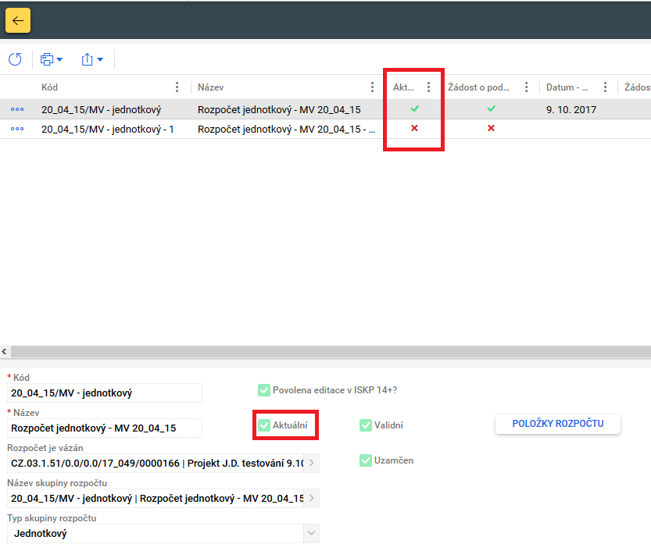
Schvalovatel projektu klikne na editaci (ikonka nahoře), a pak změní křížek v poli „Schváleno ŘO“ na „fajfku“.
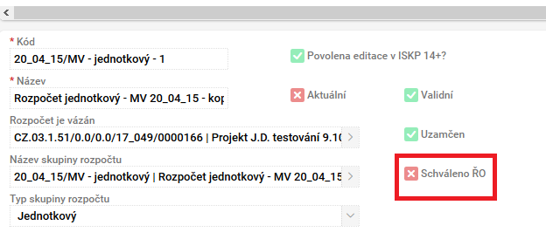
Po tomto kroku se otevře k editaci i pole „Aktuální“, kde schvalovatel zaškrtne hodnotu na „fajfku“.
Pak už se rozpočet zobrazuje jako aktuální a automaticky se změní i záložka „Přehled zdrojů financování“.
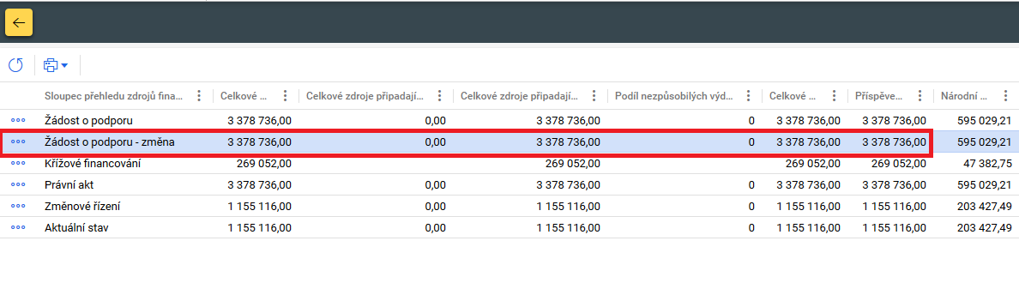
Pokud v průběhu hodnocení žádosti o podporu tato situace nastane, informuje MAS / ZS ITI o této skutečnosti CRR depeší při předávání žádosti o podporu k závěrečnému ověření způsobilosti.

Porovnání rozpočtu
V případě vytvoření kopie rozpočtu po doplnění žádosti o podporu, je možné využít funkci porovnání rozpočtu. Pro porovnání rozpočtu je nutné mít roli manažer projektu IN.
Na záložce „Financování“ kliknutím vybereme rozpočet pro porovnání a poté stiskneme tlačítko „Vybrat rozpočet pro srovnání s tímto“.
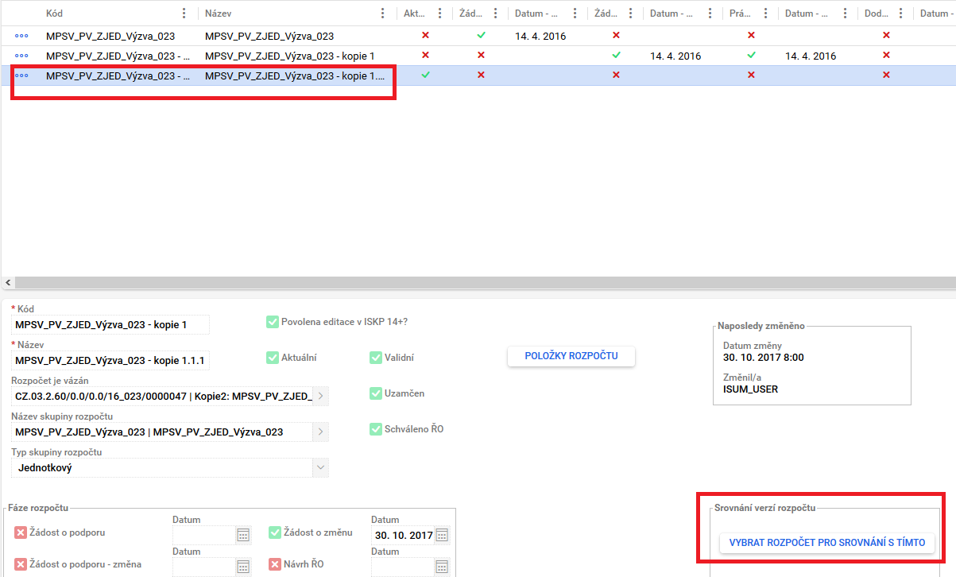

V dalším kroku vybereme rozpočet pro porovnání a stiskneme tlačítko Spustit.
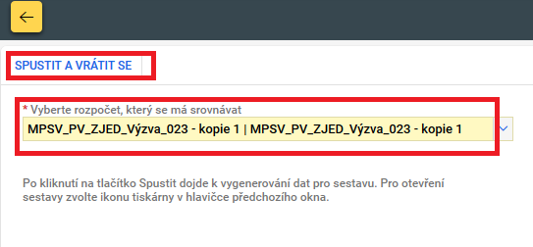
Pod třemi tečkami nalezneme sestavu srovnání rozpočtu:
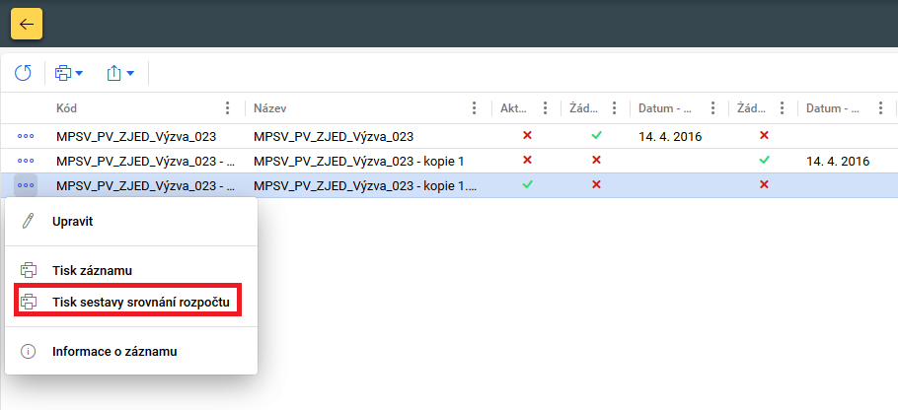

Výsledkem je tisková sestava, kde jsou zobrazeny změny v jednotlivých položkách rozpočtu:
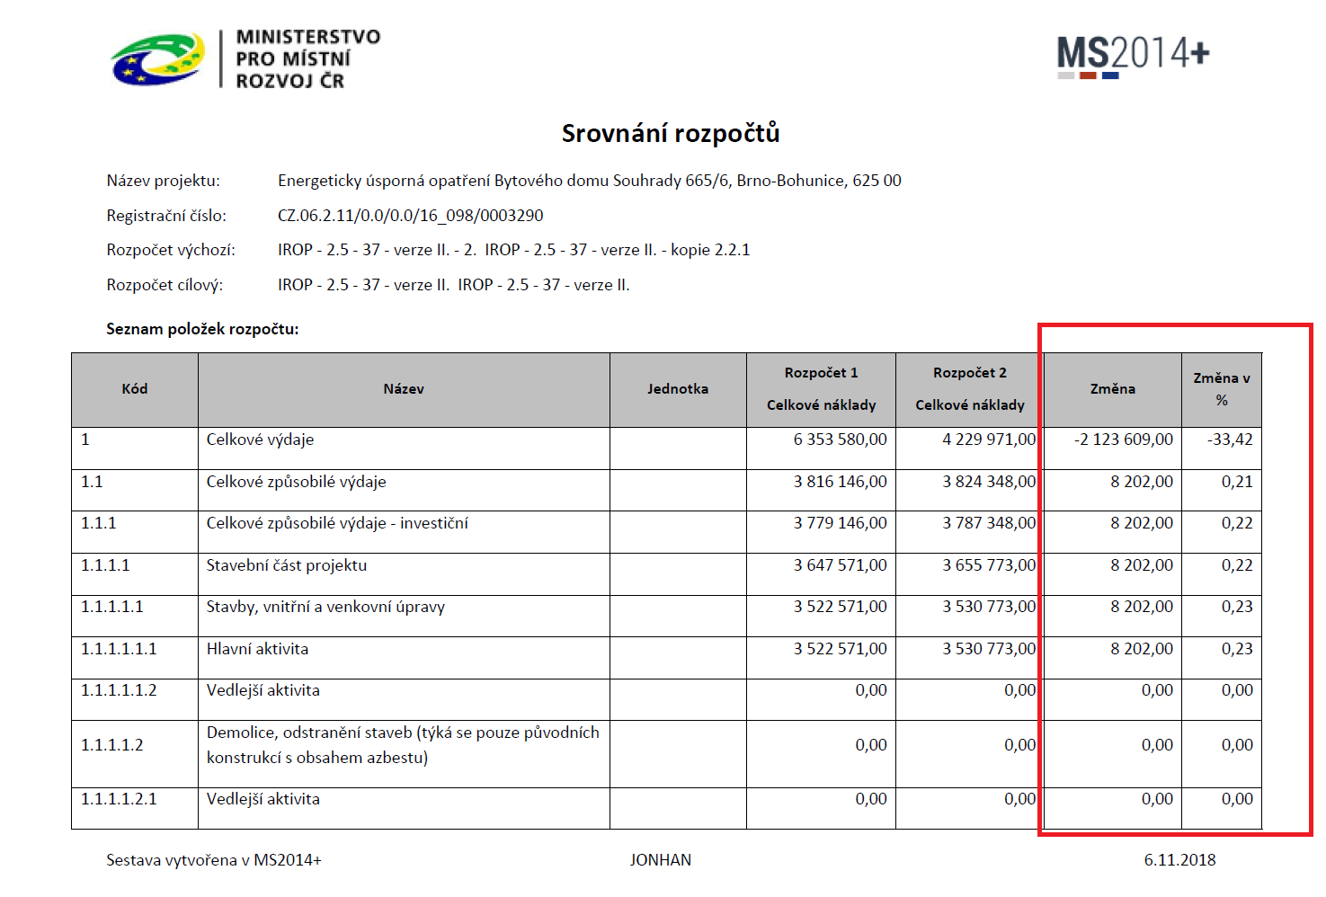

Lhůty
Celková lhůta pro věcné hodnocení je 20 pd od data nastavení centrálního stavu projektu „PP21 - Žádost o podporu splnila formální náležitosti a podmínky přijatelnosti nebo „PP22 - Žádost o podporu splnila formální náležitosti a podmínky přijatelnosti po doplnění“. Doporučená doba pro hodnocení řádným hodnotitelem / hodnotící komisí je 10 pd od přijetí nominace. Doporučená doba pro schválení hodnocení schvalovatelem / signatářem hodnotící komise a nastavení stavu projektu podle výsledku hodnocení schvalovatelem / manažerem projektu je 5 pd od finalizace hodnocení.
Aktuální platné postupy pro hodnocení a pokyny pro hodnotitele vůči žadatelům jsou vždy uvedeny v Obecných pravidlech pro žadatele a příjemce, platných k dané výzvě ZS ITI / MAS.

Věcné hodnocení

Věcné hodnocení MAS
Do věcného hodnocení postupují žádosti o podporu, které uspěly v hodnocení přijatelnosti a formálních náležitostí. Věcné hodnocení provádí hodnoticí komise (výběrový orgán MAS). Žádost hodnotí na základě informací v žádosti o podporu a jejích přílohách.
Kompetence hodnoticí komisi manuálně přiřadí Správce DaHOS IN v souladu s postupem uvedeným v kapitole Manuální přiřazení hodnoticí komise.
Vypracovaný hodnotící formulář na základě zápisu z výběrového orgánu MAS a vyplněného kontrolního listu včetně odůvodnění zadá do MS2014+ zapisovatel hodnoticí komise a schválí signatář hodnoticí komise. Zapisovatel vkládá pouze souhrnný hodnotící formulář, nikoli posudky jednotlivých členů hodnoticí komise. Rating členů hodnoticí komise se nevyplňuje.
Hodnoticí komise nesmí v průběhu věcného hodnocení kontaktovat žadatele z důvodu doplnění či vysvětlení údajů z žádosti o podporu.
Pro výzvu je stanoven minimální počet bodů, kterého musí žádost o podporu ve věcném hodnocení dosáhnout. Minimální počet bodů je uveden v konkrétní výzvě MAS.

Postup zpracování věcného hodnocení hodnoticí komisí v CSSF14+
Zapisovatel hodnoticí komise s nastavenou kompetencí k věcnému hodnocení daného projektu (pro danou část hodnocení) vytvoří v CSSF14+ přes modul „Projekty“ → „Detail projektu“ záznamy hodnocení – Hodnocení žádosti o podporu (Hodnocení věcné).
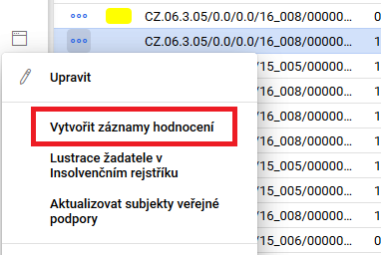
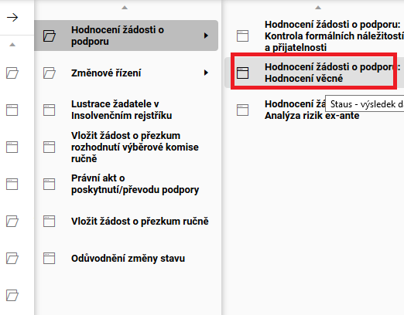

Systém automaticky založí záznam posudku pro odpovídající kolo a část hodnocení. Založené hodnocení je označeno jako platné a nefinalizované. Systém v dílčím hodnocení vyplní automaticky:
- kód uživatele
- aktuální datum do pole Datum
- krok věcného hodnocení
- pořadí hodnocení
- komise (ano/ne)
- platný (ano/ne)
- typ vzniku
- finalizováno (ano/ne)
- status
- datum změny
- změnil/a

Vytvořené záznamy zapisovatel hodnoticí komise pro věcné hodnocení edituje na záložce „Detail věcného hodnocení“.
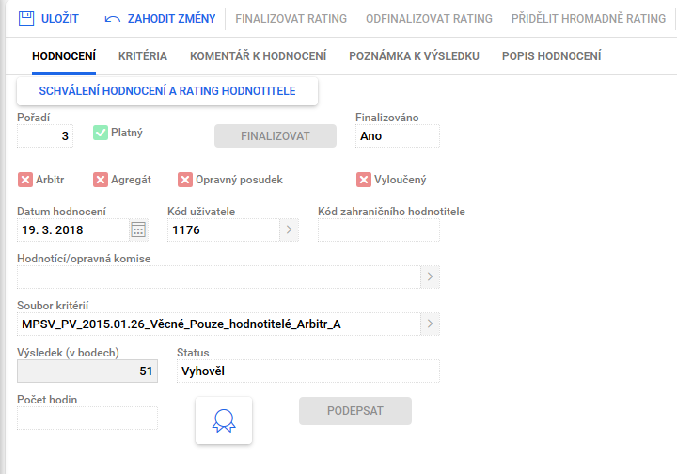
Na záložce „Kritéria“ vkládá zapisovatel hodnoticí komise hodnoty k jednotlivým kritériím v souladu s kontrolním listem. Pro dílčí hodnoticí kritéria vkládá počet bodů z definované bodovací škály. Celková kritéria systém vyhodnocuje automaticky po uložení záznamu. Ke všem kritériím je vkládáno odůvodnění. Z důvodu více aktivit v jedné výzvě může nastat situace, že některá kritéria jsou nerelevantní. U kritérií, která jsou nerelevantní, je nutné nejprve ve sloupci hodnotícího formuláře „Relevantní“ upravit relevantnost kritéria. Nerelevantní kritéria se nehodnotí, řádný hodnotitel odůvodní nerelevantnost kritéria.
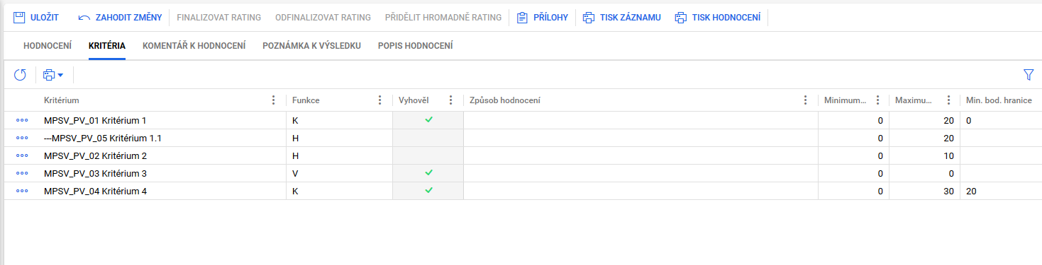

Zapisovatel hodnoticí komise vloží kontrolní list do příloh hodnotícího posudku.
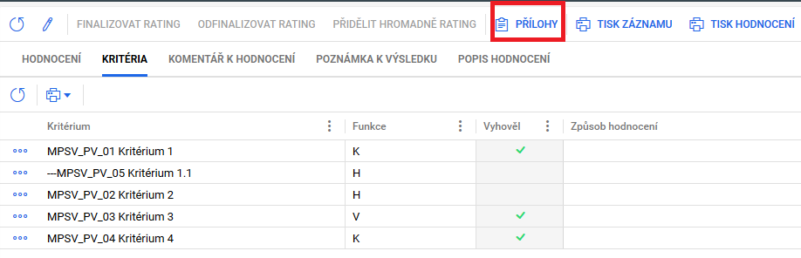
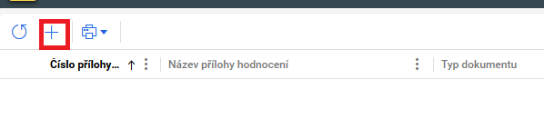
Zápis z jednání výběrového orgánu (v případě využití hodnotící komise i zápis z jednání hodnotící komise) a etické kodexy hodnotitelů nahraje zapisovatel hodnoticí komise do příloh dané výzvy.
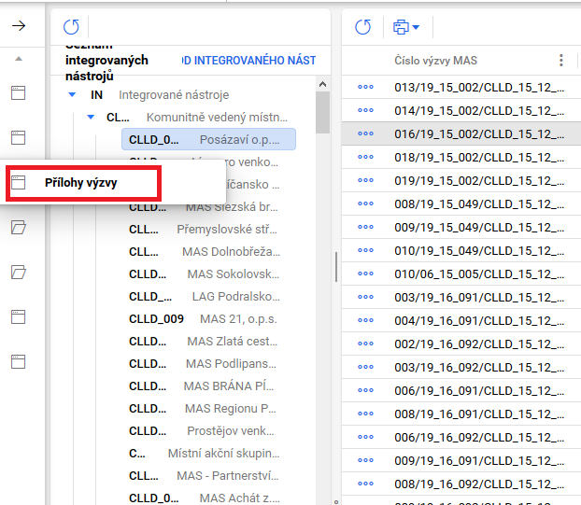
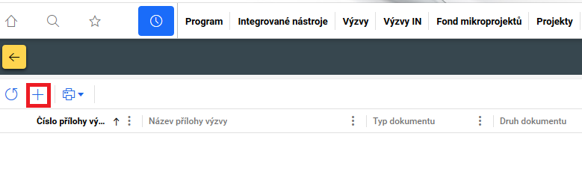

Žádost o podporu splnila podmínky věcného hodnocení
Projekt dosáhl minimálního počtu bodů, celkový status hodnocení je „Vyhověl“.
Zapisovatel hodnoticí komise na záložce „Hodnocení“ finalizují zpracovaný hodnotící formulář. Po finalizaci hodnotícího formuláře nelze záznam měnit a hodnocení je ukončeno.
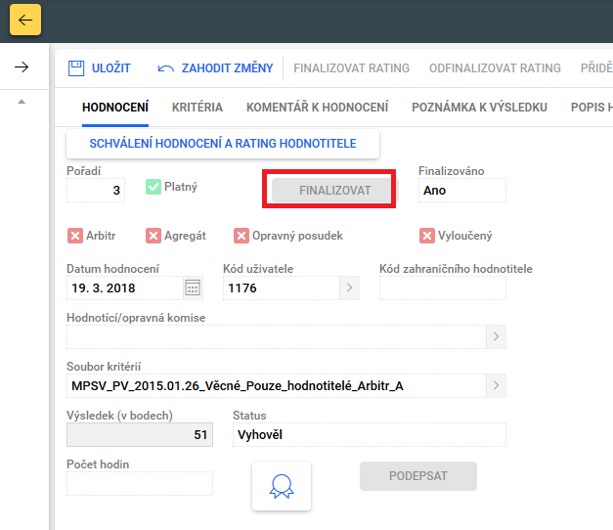
Signatář hodnoticí komise si v modulu „Projekty“ → „Detail projektu“, zobrazí hodnotící formulář. Signatář ověřuje správnost zadání hodnocení zapisovatele. Zároveň ověřuje, zda bylo hodnocení zapsáno na základě platného zápisu. Dále zkontroluje vložení zápisu z jednání výběrového orgánu (v případě využití hodnotící komise i zápis z jednání hodnoticí komise) do příloh dané výzvy a kontrolního listu do příloh hodnotícího posudku. Po kontrole na záložce „Detail hodnocení“ hodnotící formulář elektronicky podepíše. V případě, že signatář zjistí v hodnocení nějaký nedostatek, nemůže ho vrátit zapisovateli k přepracování, je proto nutné kontaktovat helpirop_in@mmr.cz s žádostí o odfinalizování hodnotícího posudku.
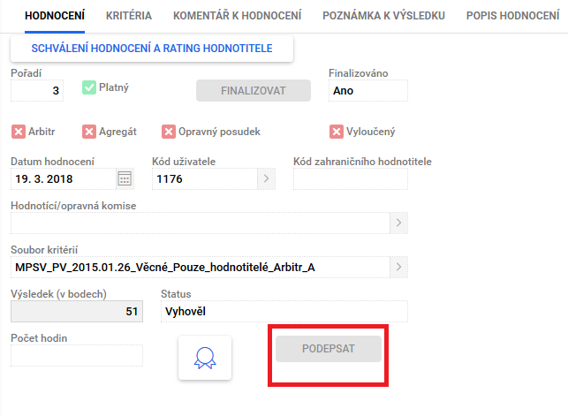
Schvalovatel hodnocení / manažer projektu IN nastaví stav PP23a – žádost o podporu splnila podmínky věcného hodnocení nebo nastaví stav PP23b – žádost o podporu splnila podmínky věcného hodnocení s výhradou, jestliže žadatel doložil:
  - pouze žádost o stavební povolení nebo ohlášení potvrzené stavebním úřadem – stavební povolení nebo souhlas s provedením ohlášeného stavebního záměru či veřejnoprávní smlouvu nahrazující stavební povolení žadatel dokládá do vydání právního aktu ŘO IROP a/nebo
  - pouze smlouvu o smlouvě budoucí – výpis z katastru nemovitostí, kde je žadatel zapsán jako vlastník nebo jako subjekt s právem hospodaření dokládá do vydání právního aktu ŘO IROP.
Systém po nastavení stavu automaticky zveřejní výsledek hodnocení žadateli v IS KP14+ a zároveň žadateli zašle automaticky interní depeši o ukončení věcného hodnocení. Proti výsledku hodnocení může žadatel podat žádost o přezkum.

Žádost o podporu nesplnila podmínky věcného hodnocení
Po vyhodnocení hodnotících kritérií projekt nedosáhl minimálního počtu bodů a celkový status hodnocení je „Nevyhověl“.
Zapisovatel hodnoticí komise na záložce „Hodnocení“ finalizují hodnotící formulář. Po finalizaci nelze záznam měnit a hodnocení je ukončeno.
Signatář hodnoticí komise si v modulu „Projekty“ → „Detail projektu“, zobrazí hodnotící formulář. Signatář ověřuje správnost zadání hodnocení zapisovatele. Zároveň ověřuje, zda bylo hodnocení zapsáno na základě platného zápisu. Dále zkontroluje vložení zápisu z jednání hodnoticí komise do příloh dané výzvy a kontrolního listu do příloh hodnotícího posudku. Po kontrole na záložce „Detail hodnocení“ hodnotící formulář elektronicky podepíše. V případě, že signatář zjistí v hodnocení nějaký nedostatek, nemůže ho vrátit zapisovateli k přepracování, je proto nutné kontaktovat helpirop_in@mmr.cz s žádostí o odfinalizování hodnotícího posudku
Schvalovatel hodnocení / manažer projektu IN nastaví stav PN23a – žádost o podporu nesplnila podmínky věcného hodnocení.
Systém po nastavení stavu automaticky zveřejní výsledek hodnocení žadateli v IS KP14+ a zároveň žadateli zašle automaticky interní depeši o ukončení věcného hodnocení. Proti výsledku hodnocení může žadatel podat žádost o přezkum.

Věcné hodnocení ZS ITI
Do věcného hodnocení postupují žádosti o podporu, které uspěly v hodnocení přijatelnosti a formálních náležitostí. Věcné hodnocení provádějí interní hodnotitelé ZS ITI, kteří splňují odborné požadavky věcného hodnocení žádosti o podporu dané odbornosti.
Na věcném hodnocení se podílí dva hodnotitelé (v případě potřeby je do hodnocení zapojen arbitr) a jeden schvalovatel hodnocení. Hodnotitelé provádí hodnocení nezávisle na sobě s cílem zajistit maximálně transparentní a objektivní hodnocení žádosti. Žádost hodnotí na základě informací v žádosti o podporu a jejích přílohách.
Kompetence pro zpracování hodnotících formulářů hodnotiteli manuálně přiřadí Správce DaHOS v souladu s postupem uvedeným v kap. Manuální přidělení hodnotitelů a schvalovatelů k projektům.
Vypracované hodnotící formuláře hodnotitelů, popř. arbitra, po formální stránce (zda obsahují všechny povinné náležitosti posudku) schvaluje schvalovatel hodnocení. Schvalovatel nemá možnost do systému vložit vlastní dílčí hodnocení ani možnost upravovat nebo mazat hodnocení ostatních hodnotitelů. Schvalovatel povinně vyplňuje rating hodnotitele.
Hodnotitel (popř. arbitr) ani schvalovatel hodnocení nesmí v průběhu věcného hodnocení kontaktovat žadatele z důvodu doplnění či vysvětlení údajů z žádosti o podporu a nesmí probíhat žádná komunikace mezi hodnotiteli a arbitrem.
Pro výzvu je stanoven minimální počet bodů, kterého musí žádost o podporu ve věcném hodnocení dosáhnout. Minimální počet bodů je uveden v konkrétní výzvě ZS ITI.

Postup zpracování věcného hodnocení interním hodnotitelem v CSSF14+
Dva řádní interní hodnotitelé s nastavenou kompetencí k věcnému hodnocení daného projektu (pro danou část hodnocení) nezávisle na sobě (nesmí provádět hodnocení společně, ani společně konzultovat) vytvoří neprodleně po přijetí nominace v CSSF14+ přes modul Projekty, Detail projektu záznamy hodnocení – Hodnocení žádosti o podporu (Věcné hodnocení).
Systém automaticky založí záznam posudku pro odpovídající kolo a část hodnocení. Založené hodnocení je označeno jako platné a nefinalizované. Vytvořené záznamy řádný hodnotitel pro věcné hodnocení edituje na záložce Detail věcného hodnocení. Každý řádný hodnotitel v systému vidí pouze vlastní hodnocení.
Na záložce Kritéria vkládá interní řádný hodnotitel hodnoty k jednotlivým kritériím v souladu s kontrolním listem. Pro dílčí hodnotící kritéria vkládá počet bodů z definované bodovací škály včetně odůvodnění k přidělenému bodovému hodnocení. Upřesnění bodovací škály je uvedeno v kontrolním listu. Celková kritéria systém vyhodnocuje automaticky po uložení záznamu. Hodnotitel nevypracovává kontrolní list mimo CSSF14+. Z důvodu více aktivit v jedné výzvě může nastat situace, že některá kritéria jsou nerelevantní. U kritérií, která jsou nerelevantní, je nutné nejprve ve sloupci hodnotícího formuláře „Relevantní“ upravit relevantnost kritéria. Nerelevantní kritéria se nehodnotí, řádný hodnotitel odůvodní nerelevantnost kritéria.
V případě využití experta vyhodnotí hodnotitel kritéria, u kterých je expert využíván, až na základě posudku zpracovaného expertem pro hodnocenou oblast.
Na záložku Komentář k hodnocení vkládá interní řádný hodnotitel informaci o tom, zda jsou doloženy všechny dokumenty potřebné k vydání právního aktu.
Pokud žadatel jako povinnou přílohu žádosti o podporu doložil:
- pouze žádost o stavební povolení nebo ohlášení potvrzené stavebním úřadem – stavební povolení nebo souhlas s provedením ohlášeného stavebního záměru či veřejnoprávní smlouvu nahrazující stavební povolení žadatel dokládá do vydání právního aktu ŘO IROP a/nebo
- pouze smlouvu o smlouvě budoucí – výpis z katastru nemovitostí, kde je žadatel zapsán jako vlastník nebo jako subjekt s právem hospodaření dokládá do vydání právního aktu ŘO IROP,
uvede řádný hodnotitel na záložku Komentář k hodnocení text: „PP23b - Žádost o podporu splnila podmínky věcného hodnocení s výhradou“ a uvede, které dokumenty je ještě potřeba k žádosti doložit.
Pokud jsou k žádosti doloženy všechny dokumenty potřebné k vydání právního aktu, interní řádný hodnotitel na záložku Komentář k hodnocení uvede text: „PP23a - Žádost o podporu splnila podmínky věcného hodnocení“.

Žádost o podporu splnila kritéria věcného hodnocení
Projekt dosáhl minimálního počtu bodů, celkový status hodnocení je „Vyhověl“.
Řádní hodnotitelé na záložce Hodnocení finalizují zpracovaný hodnotící formulář. Po finalizaci hodnotícího formuláře nelze záznam měnit a hodnocení je ze strany řádného hodnotitele ukončeno.
Po finalizaci hodnotícího formuláře obdrží schvalovatel hodnocení automaticky interní depeši s informací o vypracování posudků a se žádostí o schválení posudku.
Schvalovatel hodnocení si v modulu Projekty, Detail projektu, zobrazí a prostuduje hodnocení pro danou část hodnocení. Schvalovatel formuláře hodnocení schvaluje po formální stránce, tzn., zda obsahují všechny povinné náležitosti posudku. Schvalovatel hodnocení neprovádí vlastní hodnocení žádosti o podporu, nemá možnost vložit do systému vlastní hodnocení ani upravovat nebo měnit hodnocení hodnotitele. Po prostudování posudku na záložce Detail hodnocení nastaví stav schválení hodnocení obou řádných hodnotitelů a zadá rating hodnotitelů a jeho odůvodnění.
Stavy schválení hodnocení
- Schválen – posudek je schválený a zůstává platný
- Neschválen – schvalovatel posudek zamítl, zůstává platný. Je třeba vybrat jiného hodnotitele (podle kap. Manuální přidělení hodnotitelů a schvalovatelů k projektům), který vypracuje nový posudek. Původní řádný hodnotitel nemá možnost posudek přepracovat. Schvalovatel napíše odůvodnění neschválení posudku do textového pole. Posudek není možné schválit v případě, když je z vypracovaného posudku řádným hodnotitelem zřejmá podjatost hodnotitele. V ostatních případech je posudek vždy vrácen řádnému hodnotiteli k přepracování.
- Vrácen k přepracování – schvalovatel posudek zamítl a systém ho označí jako neplatný. Schvalovatel hodnocení vrátí posudek řádnému hodnotiteli k přepracování, vč. odůvodnění. Řádný hodnotitel do 3 pracovních dnů vytvoří nový záznam hodnocení a vypracuje nový posudek, který je opětovně zaslán schvalovateli hodnocení ke schválení.
U věcného hodnocení je schvalovatel hodnocení povinen vyplnit rating hodnotitele. Rating se provádí i u interních hodnotitelů. Na první záložce „Rating hodnotitele“ schvalovatel vloží známku (rating) – celé číslo z intervalu 1 až 5 (1 – nejhorší známka, 5 – nejlepší známka), vloží odůvodnění a provede finalizaci ratingu.
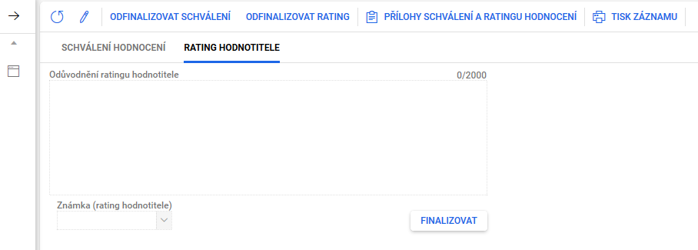

Žádost o podporu nesplnila kritéria věcného hodnocení
Po vyhodnocení hodnotících kritérií projekt nedosáhl minimálního počtu bodů a celkový status hodnocení je „Nevyhověl“.
Řádní hodnotitelé na záložce Hodnocení finalizují hodnotící formuláře. Po finalizaci nelze záznam měnit a hodnocení je ze strany řádného hodnotitele ukončeno.
Po finalizaci hodnotícího formuláře řádným hodnotitelem obdrží Schvalovatel hodnocení automaticky interní depeši s informací o vypracování posudku a se žádostí o schválení posudku.
Schvalovatel hodnocení si v modulu Projekty, Detail projektu, zobrazí a prostuduje danou část hodnocení. Schvalovatel hodnocení vypracované formuláře hodnocení řádnými hodnotiteli schvaluje pouze po formální stránce, tzn., zda obsahují všechny povinné náležitosti posudku. Schvalovatel hodnocení neprovádí vlastní hodnocení žádosti o podporu, nemá možnost vložit do systému vlastní hodnocení, ani upravovat nebo měnit hodnocení hodnotitele. Po prostudování posudku na záložce Detail hodnocení nastaví stav schválení hodnocení jednotlivě u obou posudků řádných hodnotitelů a zadá rating hodnotitelů a jeho odůvodnění.
Stav schválení hodnocení:
- Schválen – posudek je schválen a zůstává platný
- Neschválen – schvalovatel posudek zamítl, zůstává platný. Je třeba vybrat jiného hodnotitele (podle kap. Manuální přidělení hodnotitelů a schvalovatelů k projektům), který vypracuje nový posudek. Původní řádný hodnotitel nemá možnost posudek přepracovat. Schvalovatel napíše odůvodnění neschválení posudku do textového pole. Posudek není možné schválit v případě, když je z vypracovaného posudku řádným hodnotitelem zřejmá podjatost hodnotitele. V ostatních případech je posudek vždy vrácen řádnému hodnotiteli k přepracování.
- Vrácen k přepracování – schvalovatel posudek zamítl a systém ho označí jako neplatný. Schvalovatel hodnocení vrátí posudek řádnému hodnotiteli k přepracování, vč. odůvodnění. Řádný hodnotitel do 3 pracovních dnů vytvoří nový záznam hodnocení a vypracuje nový posudek, který je opětovně zaslán schvalovateli hodnocení ke schválení.
U věcného hodnocení je schvalovatel hodnocení povinen vyplnit rating hodnotitele. Rating se provádí i u interních hodnotitelů. Na první záložce „Rating hodnotitele“ schvalovatel vloží známku (rating) – celé číslo z intervalu 1 až 5 (1 – nejhorší známka, 5 – nejlepší známka), vloží odůvodnění a provede finalizaci ratingu.

Žádost o podporu byla každým řádným hodnotitelem vyhodnocena s jiným výsledkem
Po vyhodnocení hodnotících kritérií oběma hodnotiteli jsou celkové výsledky dílčích hodnocení řádných hodnotitelů v rozporu. Do hodnocení je zapojen arbitr.
Každý řádný hodnotitel na záložce Hodnocení finalizuje zpracovaný hodnotící formulář. Po finalizaci hodnotícího formuláře již nelze záznam měnit a hodnocení je ze strany řádného hodnotitele ukončeno.
Po finalizaci hodnotícího formuláře řádným hodnotitelem obdrží Schvalovatel hodnocení interní depeši s informací o vypracování posudku u projektu, ke kterému byl přiřazen jako schvalovatel s žádostí o schválení posudku.
Schvalovatel hodnocení si v modulu Projekty, Detail projektu, zobrazí a prostuduje hodnocení pro daný projekt, dané kolo a část hodnocení. Schvalovatel hodnocení vypracované formuláře hodnocení řádnými hodnotiteli schvaluje pouze po formální stránce, tzn., zda obsahují všechny povinné náležitosti posudku. Schvalovatel hodnocení neprovádí vlastní hodnocení žádosti o podporu, nemá možnost vložit do systému vlastní hodnocení, ani upravovat nebo měnit hodnocení hodnotitele. Po prostudování posudku na záložce Detail hodnocení nastaví stav schválení hodnocení jednotlivě u obou posudků řádných hodnotitelů a zadá rating hodnotitelů a jeho odůvodnění.
Stav schválení hodnocení:
- Schválen – posudek je schválen a zůstává platný
- Neschválen – posudek je zamítnut, zůstává platný. Pro daný projekt je třeba vybrat jiného řádného hodnotitele (dle kap. Manuální přidělení hodnotitelů a schvalovatelů k projektům), který vypracuje nový posudek. Původní řádný hodnotitel nemá možnost posudek přepracovat. Schvalovatel napíše odůvodnění neschválení posudku do textového pole. Neschválení posudku je možné pouze v případě, kdy by z vypracovaného posudku řádným hodnotitelem vyplynula podjatost hodnotitele. V ostatních případech je posudek vždy vrácen řádnému hodnotiteli k přepracování.
- Vrácen k přepracování – posudek je zamítnut a systém ho označí jako neplatný. Schvalovatel hodnocení vrátí posudek řádnému hodnotiteli k přepracování, vč. odůvodnění. Řádný hodnotitel do 3 pracovních dnů vytvoří nový záznam hodnocení a vypracuje nový posudek, který je poté opětovně zaslán Schvalovateli hodnocení ke schválení.
Výsledkem hodnocení je rozpor mezi hodnotiteli. Do hodnocení je zapojen arbitr, arbitr je dalším řádným hodnotitelem projektu a platí pro něj shodná pravidla a lhůty pro hodnocení. Systém automaticky zašle správci DaHOS IN interní depeši o nutnosti provedení nominace arbitra. Kompetenci arbitrovi přiřadí správce DaHOS IN dle kapitoly Manuální přidělení hodnotitelů a schvalovatelů k projektům. Systém arbitrovi automaticky zasílá interní depeši se žádostí o provedení věcného hodnocení.
V IROP je využíván postup zapojení arbitra A - arbitrovo hodnocení je další nezávislé hodnocení. Arbitr při vypracování posudku nemá náhled na hodnotící formuláře řádných hodnotitelů. Na záložce Hodnocení vypracuje a finalizuje hodnotící formulář. Po finalizaci nelze záznam měnit.
Po finalizaci hodnotícího formuláře arbitrem obdrží schvalovatel hodnocení interní depeši s informací o vypracování posudku a se žádostí o schválení posudku. Po prostudování posudku na záložce Detail hodnocení nastaví stav schválení hodnocení arbitra a zadá rating arbitra a jeho odůvodnění.
U věcného hodnocení je schvalovatel hodnocení povinen vyplnit rating hodnotitelů (i arbitra). Rating se provádí i u interních hodnotitelů. Na první záložce „Rating hodnotitele“ schvalovatel vloží známku (rating) – celé číslo z intervalu 1 až 5 (1 – nejhorší známka, 5 – nejlepší známka), vloží odůvodnění a provede finalizaci ratingu.
Stanovení konečného výsledku věcného hodnocení:
- Ze všech zpracovaných hodnocení (včetně hodnocení arbitra) CSSF14+ automaticky vylučuje hodnocení, které je od ostatních nejvzdálenější (počítáno z výsledku celého hodnocení, nikoli z výsledků jednotlivých kritérií), výsledkem je průměr mezi zbylými hodnoceními.
- Při shodných odchylkách se vychází ze všech tří hodnocení, výsledkem je jejich aritmetický průměr.

Ukončení věcného hodnocení
Po finalizaci schválení posudku schvalovatel hodnocení / manažer projektu IN nastavuje stav projektu. Nastavení stavu projektu závisí na výsledku věcného hodnocení.
V případě stavu věcného hodnocení „vyhověl“ schvalovatel hodnocení / manažer projektu IN změní stav projektu na „PP23a - Žádost o podporu splnila podmínky věcného hodnocení“. Pokud žadatel jako povinnou přílohu žádosti o podporu doložil:
- pouze žádost o stavební povolení nebo ohlášení potvrzené stavebním úřadem – stavební povolení nebo souhlas s provedením ohlášeného stavebního záměru či veřejnoprávní smlouvu nahrazující stavební povolení žadatel dokládá do vydání právního aktu ŘO IROP a/nebo
- pouze smlouvu o smlouvě budoucí – výpis z katastru nemovitostí, kde je žadatel zapsán jako vlastník nebo jako subjekt s právem hospodaření dokládá do vydání právního aktu ŘO IROP,
nastaví schvalovatel hodnocení / manažer projektu IN stav projektu „PP23b - Žádost o podporu splnila podmínky věcného hodnocení s výhradou“.
Informaci o tom, jestli jsou doloženy všechny dokumenty potřebné k vydání právního aktu, získá schvalovatel hodnocení / manažer projektu IN ze záložky Komentář k hodnocení, kam interní hodnotitel tuto informaci uvede.
V případě stavu věcného hodnocení „nevyhověl“ schvalovatel hodnocení / manažer projektu IN nastavuje stav projektu „PN23a - Žádost o podporu nesplnila podmínky věcného hodnocení“.
Systém po nastavení stavu automaticky zveřejní výsledek hodnocení žadateli v IS KP14+ a zároveň žadateli zašle automaticky interní depeši o ukončení věcného hodnocení. Žadatel může proti výsledku věcného hodnocení podat žádost o přezkum.

Výběr projektu MAS (neplatí pro ZS ITI)
Pokud MAS vyhlašuje výzvu na několik aktivit, je výstupem výběru jeden seznam za výzvu, nikoli seznam za každou aktivitu.
Z jednání Rozhodovacího orgánu bude vytvořen zápis kanceláří MAS / odpovědnou osobou, ve kterém jsou vypsány projekty, které byly a nebyly vybrány, popřípadě náhradní projekty. Zápis po jeho podepsání všemi členy Rozhodovacího orgánu, případně pouze předsedou Rozhodovacího orgánu odpovědná osoba / kancelář MAS vkládá do MS2014+, na záložku „Přílohy výzvy“ dané výzvy MAS (v PDF, DOCX formátu), a to včetně etických kodexů členů Rozhodovacího orgánu. MAS zveřejňuje na svém webu zápis z jednání Rozhodovacího orgánu a seznam vybraných/nevybraných/náhradních projektů.
U projektů, které byly vybrány, případně stanoveny jako náhradní projekty, bude ponechán stav PP23a – žádost o podporu splnila podmínky věcného hodnocení nebo PP23b – žádost o podporu splnila podmínky věcného hodnocení s výhradou a tyto projekty budou předány CRR k závěrečnému ověření způsobilosti. Zároveň bude MAS informovat žadatele depeší o výsledku výběru projektů a předání projektů CRR k závěrečnému ověření způsobilosti.
Předání projektů proběhne zasláním interní depeše z každého projektu na souhrnnou adresu „monitoring_Centrum*skc“, která se nachází na záložce „Pracovní skupiny“. Pro zobrazení této adresy je nutné byt přiřazen v PS IROP_hlavni (o přidání se žádá na adrese helpirop_in@mmr.cz). Všechny projekty jsou CRR předány depeší ve stejný pracovní den. Pokud vzniknou problémy s předáváním projektů k závěrečnému ověření způsobilosti na Centrum, je kontaktním místem v této věci Oddělení monitoringu na Odboru řízení administrace programů Centra - monitoring@crr.cz.
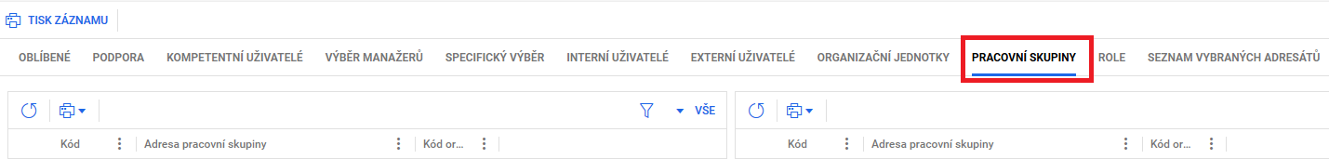

Vzor depeše – předání projektů CRR k závěrečnému ověření způsobilosti:
Dobrý den,
u projektu č. CZ.06.1.37/0.0/0.0/01_00x/000xxxx bylo ze strany MAS dokončeno hodnocení a nastaven nový stav projektu PP23a - Žádost o podporu splnila podmínky věcného hodnocení. (nebo jsou doplněny jiné z relevantních stavů – kód a název stavu, kterým je ukončeno hodnocení u MAS). Projekt je v alokaci výzvy MAS. / Projekt je náhradním projektem výzvy MAS.
1) K projektu byly doloženy všechny povinné přílohy.
nebo
K projektu nebyly doloženy všechny povinné přílohy, do vydání PA má žadatel povinnost doplnit následující:
Výčet příloh k doplnění (např. pravomocné stavební povolení).

2) Během hodnocení došlo ke změně rozpočtu projektu - rozpočet byl označen jako aktuální / rozpočet nebyl označen jako aktuální, prosíme o schválení rozpočtu s názvem „xxxx“. / Během hodnocení nedošlo ke změně rozpočtu projektu.

3) Během hodnocení došlo k podání ŽoZ č. x, která má/nemá vliv na hodnocení žádosti o podporu MAS.
nebo
Během hodnocení nedošlo k podání žádné ŽoZ.

4) Manažerem projetu IN je / Manažery projektu IN jsou u tohoto projektu: (Jméno Příjmení a uživatelské jméno manažera/manažerů projektu MAS).

Dále jsou v depeši uvedena případná rizika projektu a informace o existenci duplicitních projektů minimálně v rozsahu:
    - Program
    - Název projektu
    - Duplicitní aktivity
    - Stav projektu

S pozdravem
<oficiální podpis bez loga a sloganu>

Depeše je vázaná na projekt, nezobrazuje se však žadateli v IS KP14+.
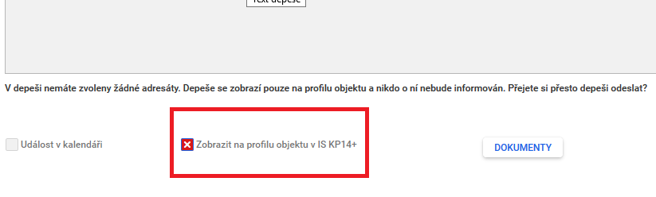
MAS informuje žadatele o výsledku výběru projektu a předání projektu CRR k závěrečnému ověření způsobilosti interní depeší. Interní depeše o výsledku výběru projektu a předání projektu CRR k závěrečnému ověření způsobilosti se zasílá na všechny projekty ve stejný pracovní den jako depeše na CRR k předání projektů k závěrečnému ověření způsobilosti.
Vzor depeše – informování žadatele o výsledku výběru projektu
Dobrý den,
u projektu č. CZ.06.1.37/0.0/0.0/01_00x/000xxxx byl ze strany MAS dokončen výběr projektů a aše žádost o podporu byla vybrána / nebyla vybrána k podpoře / byla určena jako náhradní projekt. Zápis z jednání XXX (rozhodovací orgán) včetně seznamu vybraných a nevybraných, případně náhradních, projektů je/bude k dispozici na webových stránkách MAS.

V případě výběru projektu k podpoře nebo jeho určení jako náhradního projektu je žadateli zaslána následující informace:
Vaše žádost o podporu byla předána CRR k závěrečnému ověření způsobilosti.

S pozdravem
<oficiální podpis bez loga a sloganu>

U projektů, které nebyly vybrány, případně nebyly stanoveny jako náhradní projekty, bude schvalovatelem hodnocení nastaven stav PN23b – žádost o podporu nevybrána místní akční skupinou. Následně žadatel obdrží interní depeši o změně stavu.

Vydání závazného stanoviska ZS ITI (neplatí pro MAS)
Pokud žádost o podporu nesplní hodnocení formálních náležitostí a přijatelnosti vydá ZS ITI negativní stanovisko. Pokud tuto fázi hodnocení splní ZS ITI vydává stanovisko až po ukončení věcného hodnocení. Pokud ZS ITI neprovádí věcné hodnocení, vydá stanovisko vždy po ukončení hodnocení formálních náležitostí a přijatelnosti.
Kladný i záporný výrok v závazném stanovisku je třeba odůvodnit v takovém rozsahu a takovým způsobem, aby bylo možné jej s využitím uvedených skutečností přezkoumat při případném soudním řízení. Odůvodnění uvedené v závazném stanovisku musí odpovídat odůvodnění výsledku hodnocení uvedenému v IS CSSF14+. Hodnoty indikátorů projektu lze v závazném stanovisku uvádět s odkazem na obsah podané žádosti.
Proces pro vydání kladného závazného stanoviska:
- Řádný hodnotitel provede hodnocení a provede jeho finalizaci.
- Schvalovatel zašle závazné stanovisko depeší na ŘO IROP – vedoucí/mu oddělení 266. Kladné závazné stanovisko zasílá ZS ITI formou depeše i řediteli/ředitelce Sekce administrace programů na CRR – depeše musí být zaslána k danému projektu tak, aby se žadateli nezobrazovala v IS KP14+. V předmětu depeše bude uvedeno „Kladné závazné stanovisko ZS ITI „název města“ k projektu č. xxxx“.
- Schvalovatel při schválení hodnocení (v případě, že je posledním krokem ze strany ZS ITI) vloží u obrazovky „Schválení posudku a rating hodnotitele“ příslušné závazné stanovisko a finalizuje schválení hodnocení – závazné stanovisko tak bude přílohou schválení schvalovatele.
- Po schválení a finalizaci hodnocení, včetně závazného stanoviska, odešle ZS ITI toto závazné stanovisko na ŘO IROP zároveň prostřednictvím datové schránky – vedoucí/mu odd. 266.
- Po odeslání závazného stanoviska datovou schránkou na ŘO IROP přepne schvalovatel stav hodnocení a žadateli bude odeslána automatická depeše s výsledky hodnocení včetně informace o možnosti podání žádosti o přezkum do 15 kalendářních dnů ode dne doručení depeše o změně stavu projektu. Za doručení se považuje den přihlášení oprávněné osoby (na straně žadatele) do MS2014+; v případě, že se taková osoba do MS2014+ nepřihlásí do 10 dnů ode dne odeslání depeše v MS2014+, považuje se za den doručení poslední den této lhůty (10. den).
- Následně po změně stavu hodnocení bude zaslána depeší prostřednictvím MS2014+ informace o dokončení hodnocení ze strany ZS ITI na adresu monitoring Centrum*skc (text depeše viz rámeček níže). V případě projektů, kde je možné očekávat žádost o přezkum vůči bodovému hodnocení je depeše na adresu monitoring Centrum*skc zasílána po uplynutí lhůty pro podání žádosti o přezkum.
Adresa monitoring_Centrum*skc se nachází na záložce „Pracovní skupiny“. Pro zobrazení této skupiny je nutné být zařazen v PS IROP_hlavni.
Dobrý den,
u projektu č. CZ.06.1.37/0.0/0.0/01_00x/000xxxx bylo ze strany ZS ITI dokončeno hodnocení a nastaven nový stav projektu PP23a – Žádost o podporu splnila podmínky věcného hodnocení. (nebo doplníte jiný z relevantních stavů – kód a název stavu, kterým je ukončeno hodnocení u ZS ITI). Projekt je v alokaci výzvy ZS ITI. / Projekt je nad alokací výzvy ZS ITI.

1) K projektu byly doloženy všechny povinné přílohy.
nebo
K projektu nebyly doloženy všechny povinné přílohy, do vydání PA má žadatel povinnost doplnit následující:
výčet příloh k doplnění (např. pravomocné stavební povolení).

2) Během hodnocení došlo ke změně rozpočtu projektu – rozpočet byl označen jako aktuální / rozpočet nebyl označen jako aktuální, prosíme o schválení rozpočtu s názvem „xxxx“.
nebo
Během hodnocení nedošlo ke změně rozpočtu projektu.

3) Během hodnocení došlo k podání ŽoZ č. x, která má/nemá vliv na hodnocení žádosti o podporu ZS ITI.
nebo
Během hodnocení nedošlo k podání žádné ŽoZ.

4) Manažerem projektu IN je / Manažery projektu IN jsou u tohoto projektu: (Jméno Příjmení a uživatelské jména manažera/manažerů projektu ZS ITI).

Dále jsou v depeši uvedena případná rizika projektu a informace o existenci duplicitních projektů minimálně v rozsahu:
- Program
-Název projektu
-Duplicitní aktivity
-Stav projektu

S pozdravem
<oficiální podpis bez loga a sloganu>
Depeše je vázaná na objekt projektu, nezobrazuje se však žadateli v ISKP14+.
Projekty z průběžné výzvy ZS ITI jsou na CRR k závěrečnému ověření způsobilosti předávány v pořadí, v jakém byly projekty dohodnoceny.
Projekty z kolové výzvy ZS ITI:
- v případě, že všechny projekty jsou v alokaci výzvy ZS ITI, jsou předávány průběžně, jak byly projekty dohodnoceny,
- v případě převisu projektů nad alokací výzvy ZS ITI jsou předávány po dokončení hodnocení všech projektů z dané výzvy ZS ITI.
Změnu výzvy spočívající v navýšení celkové dotace z EFRR a státního rozpočtu za účelem podpory projektů převyšujících alokaci dané výzvy je možné provést pouze před ukončením hodnocení na ZS ITI v případě výzev ITI, tj. před předáním projektů k závěrečnému ověření způsobilosti depeší na CRR.
Proces pro vydání negativního závazného stanoviska:
Negativní závazné stanovisko je vždy vydáno u projektu, kterému byl nastaven jeden z následujících stavů:
- Žádost o podporu nesplnila formální náležitosti nebo podmínky přijatelnosti – PN21,
- Žádost o podporu nesplnila formální náležitosti nebo podmínky přijatelnosti po doplnění – PN22,
- Žádost o podporu nesplnila podmínky věcného hodnocení – PN23a.“

- Řádný hodnotitel provede hodnocení a finalizuje jej.
- Schvalovatel zašle závazné stanovisko depeší na ŘO IROP – vedoucí/mu oddělení 266 - depeše musí být zaslána k danému projektu tak, aby se žadateli nezobrazovala v IS KP14+. V předmětu depeše bude uvedeno „Negativní závazné stanovisko ZS ITI „název města“ k projektu č. xxxx“.
- ZS ITI odešle toto závazné stanovisko na ŘO IROP zároveň prostřednictvím datové schránky –vedoucí/mu oddělení 266.
- ŘO IROP následně zašle formou depeše (prostřednictvím vedoucí/ho oddělení 266) schvalovateli odpověď, že se se stanoviskem seznámil, teprve poté může schvalovatel vložit závazné stanovisko jako přílohu k hodnocení a hodnocení schválit a finalizovat. Následně je možné přepnout stav hodnocení, čímž bude žadatel informován o výsledcích hodnocení a možnosti podat žádost o přezkum do 15 kalendářních dnů ode dne doručení depeše o změně stavu projektu. Za doručení se považuje den přihlášení oprávněné osoby (na straně žadatele) do MS2014+; v případě, že se taková osoba do MS2014+ nepřihlásí do 10 dnů ode dne odeslání depeše v MS2014+, považuje se za den doručení poslední den této lhůty (10. den).

Upozornění: Bez zpětné reakce ŘO IROP není možné schválit hodnocení řádného hodnotitele ani změnit stav projektu v případě, kdy je ze strany ZS ITI vydáno negativní závazné stanovisko!
V případě vydání negativního stanoviska ZS ITI, zasílá vedoucí pracovník ZS ITI datovou schránkou řediteli ŘO a e-mailem vedoucí/mu odd. 266 Seznam hodnocených projektů, které prošly fází hodnocení projektů (příloha B.11-5). Seznam bude obsahovat projekty nedoporučené k poskytnutí dotace (do seznamu jsou zahrnuty projekty po uplynutí lhůty 15 kalendářní dní pro možnost podání žádosti o přezkum; projekty nedoporučené k financování po opravném hodnocení; projekty, u kterých je žádost o přezkum nedůvodná). Do seznamu budou zahrnuty i projekty ve stavu PN20b – Žádost o podporu ukončena ŘO/ZS (projektům v tomto stavu není vydáno Závazné stanovisko).

Žádost o přezkum

Postup v případě podání žádosti o přezkum u projektů MAS (neplatí pro ZS ITI)
MAS pro urychlení hodnotícího procesu může využít možnosti vzdání se práva na přezkum. V případě, že této možnosti využije, informuje o tomto žadatele interní depeší. Urychlit proces hodnocení lze pouze v případě, kdy se všichni žadatelé ve výzvě MAS vzdají možnosti přezkumu. Dokument vzdání se přezkumu MAS přiloží k výsledku hodnocení do MS2014+ k příloze dané výzvy.

Písemné podání žádosti o přezkum
Po písemném podání žádosti o přezkum schvalovatel hodnocení vytvoří k danému projektu přes modul Projekty ručně na záložce Vložit žádost o přezkum ručně, kde vybere v poli Kolo hodnocení hodnotu Hodnocení žádosti o podporu a v poli Část vybere fázi hodnocení, ke které se žádost o přezkum vztahuje. Poté stiskne tlačítko uložit a na záložku Přílohy vloží naskenovanou žádost o přezkum od žadatele.
Záložka dokumenty | Co vyplnit
Název dokumentu | Žádost o přezkum
Kategorie | Veřejná
Soubor | Vložená příloha žádosti o přezkum
Na záložce Dílčí žádost o přezkum vybere kritéria, ke kterým se žadatel odvolává a vyplní zdůvodnění z písemné žádosti o přezkum podané žadatelem. Poté stiskne tlačítko Podat žádost o přezkum.

Elektronické podání žádosti o přezkum
Po podání elektronicky v IS KP14+ přijde depeše schvalovateli hodnocení a manažerovi projektu IN (v případě, že jsou přiřazení v aplikačních kompetencích).

Zneplatnění žádosti o přezkum
Žadatel má možnost ve lhůtě pro podání žádosti o přezkum zneplatnit rozpracované žádosti o přezkum rozhodnutí a již podané žádosti o přezkum rozhodnutí s možností podání další nové žádosti nahrazující zneplatněnou žádost.
Prostřednictvím systému CSSF14+ je možné zneplatnit pouze žádosti o přezkum rozhodnutí, u kterých bylo užito ruční podání, tj. byly z důvodu nemožnosti elektronického podání přes IS KP14+ a na základě doručeného, statutárním zástupcem podepsaného, znění žádosti o přezkum rozhodnutí vloženy do systému prostřednictvím CSSF14+.
K zneplatnění rozpracované nepodané žádosti dojde stiskem tlačítka umístěným na záložce Žádost o přezkum rozhodnutí - obrazovky Hodnocení → Vložit žádost o přezkum ručně příslušné žádosti o přezkum hodnocení.
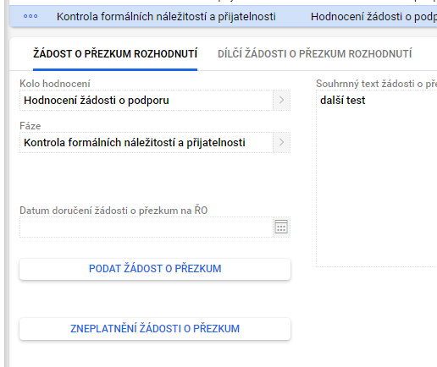
Že byla rozpracovaná žádost zneplatněna, je po zneplatnění zřejmé z neaktivního tlačítka pro zneplatnění a sloupce platnost nacházejícího se jak na záložce Vložit žádost o přezkum ručně tak na záložce Žádosti o přezkum rozhodnutí (Vypořádání žádostí o přezkum rozhodnutí). Žádost zůstává po zneplatnění otevřená a editovatelná.
Podanou žádost o přezkum rozhodnutí lze zneplatnit prostřednictvím stejného tlačítka příslušné žádosti o přezkum hodnocení jako v případě rozpracované nepodané žádosti výše. V tomto případě musí být vyplněno datové pole Odůvodnění zneplatnění
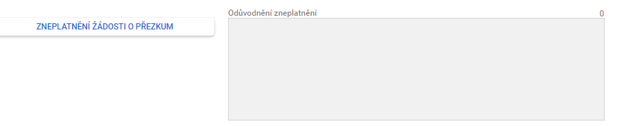
Pokud není u zneplatnění podané žádosti o přezkum toto datové pole vyplněno, je uživatel upozorněn kontrolou, která neumožní zneplatnění žádosti bez vyplnění jeho odůvodnění
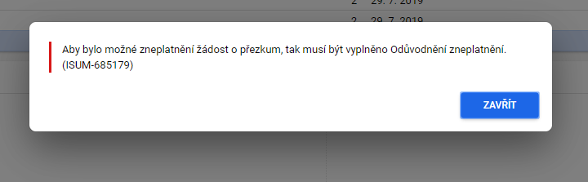

Vytvoření přezkumné komise v CSSF14+
Správce DaHOS IN založí v modulu DaHoS v CSSF14+ přezkumné komise na záložce Komise, přes tlačítko “Plus“.
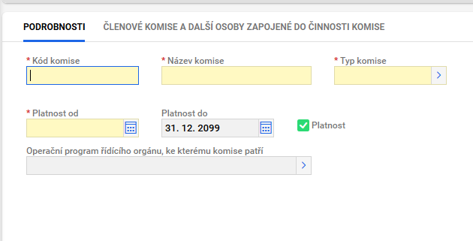

Pole v CSSF14+ | Co vyplnit
Kód komise | Číslo specifického cíle / pořadové číslo přezkumné komise
Název komise | Název Specifického cíle
Typ komise | Vyberte Přezkumná
Platnost od | Datum založení přezkumné komise
Platnost do | Vyplní se automaticky
Operační program řídicího orgánu, ke kterému komise patří | Vyplňte IROP

Na záložce Členové komise (členové Kontrolního orgánu MAS) a další osoby zapojené do činnosti komise vybere Správce DaHOS IN zástupce přezkumné komise.
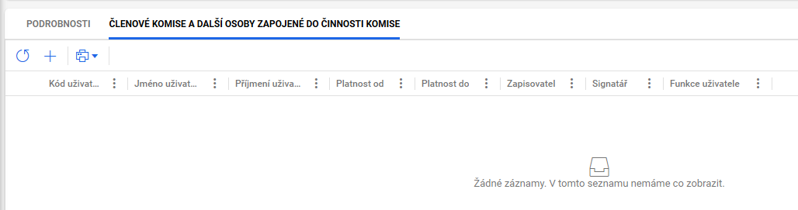
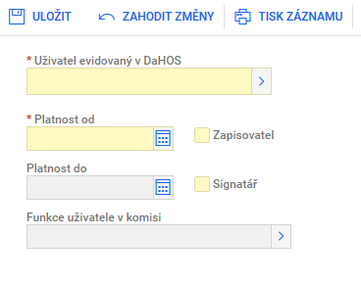
Stisknutím tlačítka „Plus“ se zobrazí záložka Detail uživatele v komisi. Správce DaHOS IN vybere nominované členy přezkumné komise a vyplní funkci člena komise (signatáře a zapisovatele přezkumné komise).
Členové přezkumné komise musí mít přiřazenou roli interní hodnotitel.
Správce DaHOS IN přiřadí přezkumnou komisi k projektu postupem viz kapitola Přiřazení přezkumné komise k projektu v CSSF14+ a vypořádání žádosti o přezkum.

Přiřazení přezkumné komise k projektu v CSSF14+ a vypořádání žádosti o přezkum
Správce DaHoS IN na záložce „Kompetence komisí k projektům“ přidá přezkumnou komisi k projektu, u kterého se provádí přezkum.
Pole v CSSF14+ | Co vyplnit
Komise | Vyberte komisi, která bude provádět přezkum
Typ přezkumu | Vyberte přezkum rozhodnutí
Platnost od | Datum založení přezkumné komise
Registrační číslo | Vyplňte číslo projektu, u kterého se provádí přezkum
Název | Vyplní se automaticky po vyplnění registračního čísla projektu
Část hodnocení | Vyberte část hodnocení, ke které byla předložena žádost o přezkum
Kolo | Vyberte „Hodnocení žádosti o podporu“
Výzva | Vyplní se automaticky podle vyplněného registračního čísla projektu
Detaily žádosti o přezkum a detaily hodnocení projektu uvidí každý člen přezkumné komise v modulu projekty u konkrétního projektu. Po schválení zápisu z jednání přezkumné komise si zapisovatel otevře modul projekty a vyfiltruje konkrétní projekt. Na záložce žádost o přezkum vyplní vypořádání žádosti o přezkum v souladu se zápisem z jednání přezkumné komise. Podepsaný zápis z jednání přezkumné komise zapisovatel vloží na formulář „Přílohy vypořádání“ na záložce „Žádosti o přezkum“ u daného projektu a na záložku „Přílohy výzvy“ u dané výzvy.
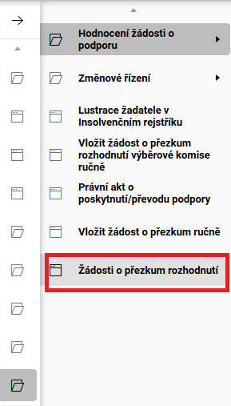
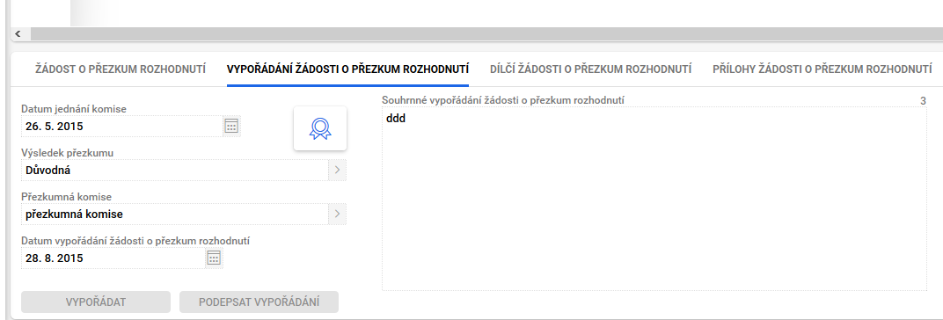

Záložka Vypořádání žádosti o přezkum | Co vyplnit
Souhrnné vypořádání žádosti o přezkum | Vyplňte závěr v souladu se zápisem
Datum jednání komise | Vyplňte datum ze zápisu
Výsledek přezkumu | Vyberte z možností podle zápisu
Přezkumná komise | Vyberte z možností podle zápisu, kde je uveden kód a název komise

Na záložce Dílčí vypořádání žádosti o přezkum zapisovatel vyplní vypořádání jednotlivých kritérií hodnocení, pokud byly v žádosti uvedeny.
Zapisovatel rozkliknutím jednotlivých kritérií a jejich vypořádáním určí, která kritéria budou opravována v opravném hodnocení:
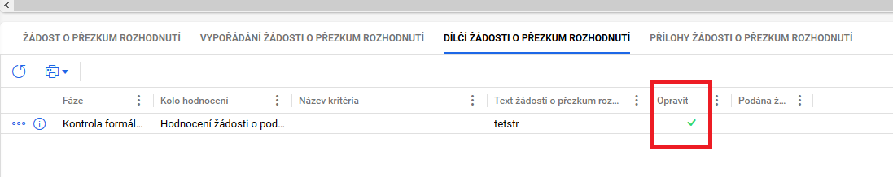
Je tedy možnost vybrat k opravě i kritéria, která žadatel k přezkumu nevybral, ale dle žádosti o přezkum je jejich přehodnocení nutné.
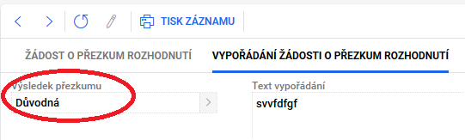

Jako důvodná je také nutné označit všechna kritéria, která byla v původním hodnocení označena jako nehodnocena, jinak není možné žádost o přezkum vypořádat.
Po vyplnění všech polí stiskne zapisovatel tlačítko Vypořádat.
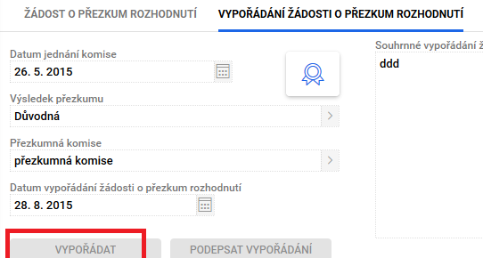

Záložka Vypořádání žádosti o přezkum | Co vyplnit
Výsledek přezkumu | Vyberte z možností podle zápisu
Text vypořádání | Vyplňte text vypořádání ze zápisu

Následně signatář přezkumné komise podepíše vypořádání žádosti o přezkum. Po elektronickém podpisu je vypořádaná žádost o přezkum automaticky zveřejněna žadateli v IS KP14+.
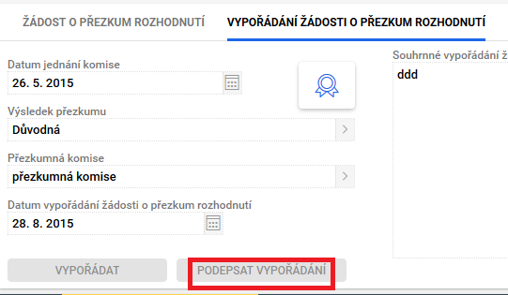

Postup v případě podání žádosti o přezkum u projektů ZS ITI (neplatí pro MAS)
V případě podání žádosti o přezkum proti hodnocení ZS ITI je o tomto přezkumu informován ŘO IROP automatickou depeší. V případě, že přezkumná komise ŘO IROP vyhodnotí žádost o přezkum jako důvodnou nebo částečně důvodnou informuje o této skutečnosti ZS ITI depeší, který provede opravné hodnocení.

Opravné hodnocení
V případě, že přezkumná komise vyhodnotí žádost jako důvodnou nebo částečně důvodnou a rozhodne o vrácení žádosti k opravnému hodnocení, provede MAS / ZS ITI opravné hodnocení podle postupu pro odpovídající část hodnocení.
Schvalovatel hodnocení / manažer projektu IN obdrží od přezkumné komise interní depeší informaci o ukončení přezkumného řízení.
Schvalovatel hodnocení / manažer projektu IN zajistí přes helpirop_in@mmr.cz změnu stavu. U žádosti o přezkum směřující:
- proti hodnocení formálních náležitostí a přijatelnosti přepnutí projektu do stavu projektu „PP20 – Žádost o podporu zaregistrována“,
- proti věcnému hodnocení přepnutí projektu do stavu „PP21 – Žádost o podporu splnila formální náležitosti a podmínky přijatelnosti“ / „PP22 – Žádost o podporu splnila formální náležitosti a podmínky přijatelnosti po doplnění“.

Po provedené konverzi schvalovatel hodnocení / manažer projektu IN informuje Správce DaHOS IN o nutnosti nominovat opravného hodnotitele. Správce DaHOS IN nominuje opravného hodnotitele podle postupu uvedeného v kapitole Postup pro přiřazení kompetencí k hodnocení projektu.
Na opravném hodnocení MAS se smí podílet hodnotitel / hodnotící komise, který/á prováděl/a původní hodnocení.
Na opravném hodnocení ZS ITI se nesmí podílet hodnotitel, který prováděl původní hodnocení. U opravného věcného hodnocení ZS ITI je vždy nominován pouze jeden opravný hodnotitel. Schvalovatel hodnocení ZS ITI zůstává stejný jako při řádném hodnocení.
Po přijetí nominace provede hodnotitel / hodnotící komise opravné hodnocení podle postupu pro danou část hodnocení, vůči které žádost o přezkum směřovala.
V případě přezkumu proti věcnému hodnocení (platí pouze pro MAS) vytvoří Správce DaHOS IN Opravnou hodnotící komisi.
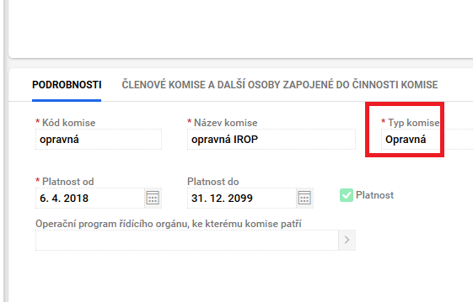
Správce DaHOS IN dále přiřadí komisi k projektu dle kapitoly Manuální přiřazení hodnoticí komise.
Provedení opravného hodnocení závisí na závěru přezkumné komise. Opravný hodnotitel může v hodnotícím formuláři v CSSF14+ vždy editovat pouze ta kritéria, která přezkumná komise určila k opravě. Ostatní kritéria opravný hodnotitel nehodnotí a nevyplňuje jejich vyhodnocení v kontrolním listu. Postup vyplnění hodnocení je uveden v kapitole Postup pro hodnocení přijatelnosti a formálních náležitostí interním hodnotitelem v CSSF14+ a v kapitole Postup pro zpracování věcného hodnocení hodnoticí komisí v CSSF14+/Postup zpracování věcného hodnocení interním hodnotitelem v CSSF14+.

Databáze hodnotitelů a ostatních osob
Workflow
Workflow
Lhůta začíná běžet ode dne, kdy se do systému přihlásí žadatel nebo jím pověřená osoba, případně po uplynutí 10 kalendářních dnů ode dne, kdy byl dokument s oznámením s podklady pro vydání rozhodnutí do systému vložen.

